ÍNDICE

 | Páginas
Balance | 3 - 4
Cuenta de resultados | 5
Memoria | 6-144
Informe de gestión | 145-149
Formulación de las cuentas | 150

BALANCE DE ENTIDADES SIN FINES LUCRATIVOS AL CIERRE DEL EJERCICIO 2025 Y 2024 (Expresado en euros).

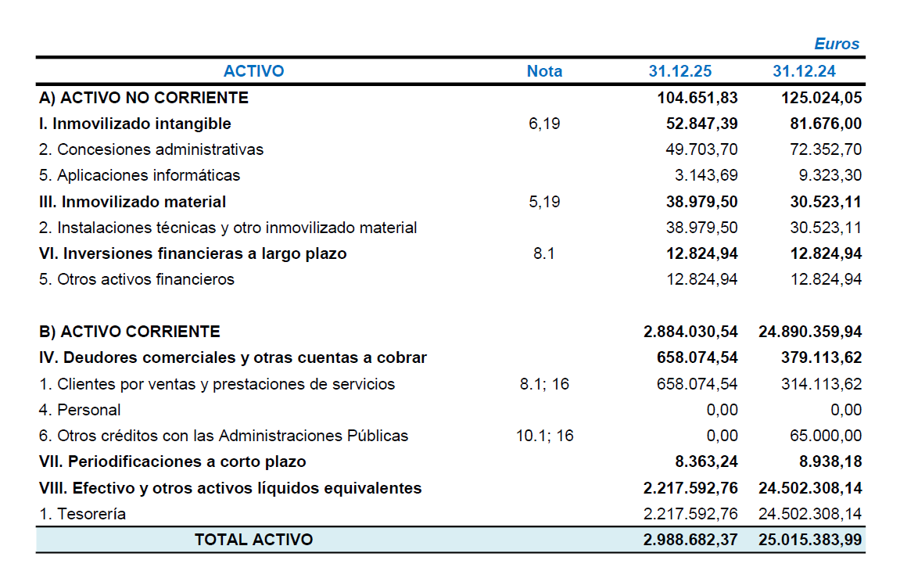

BALANCE ENTIDADES SIN FINES LUCRATIVOS AL CIERRE DEL EJERCICIO 2025 Y 2024 (Expresado en euros).

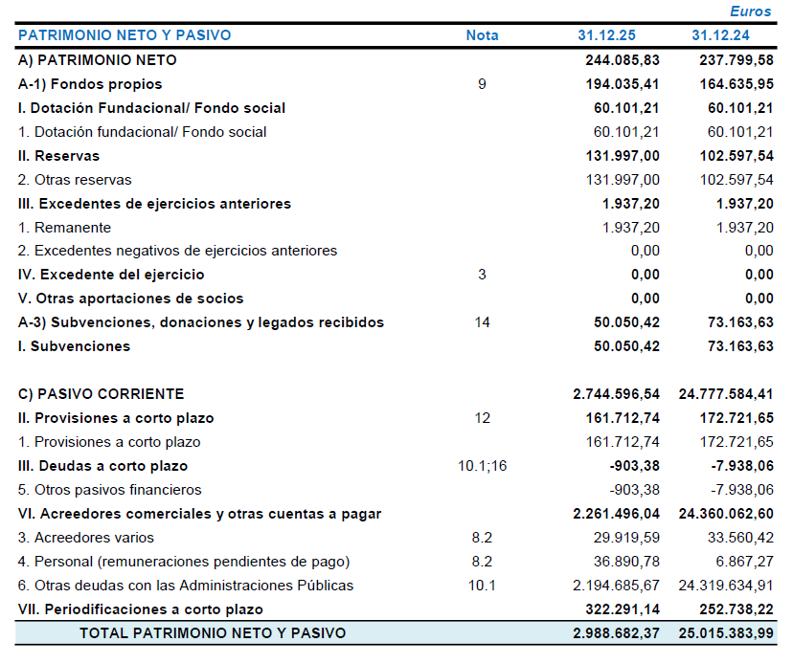

CUENTA DE RESULTADOS DE ENTIDADES SIN FINES LUCRATIVOS CORRESPONDIENTE AL EJERCICIO TERMINADO EL 31 DE DICIEMBRE DE 2025 Y 2024 (Expresado en Euros).
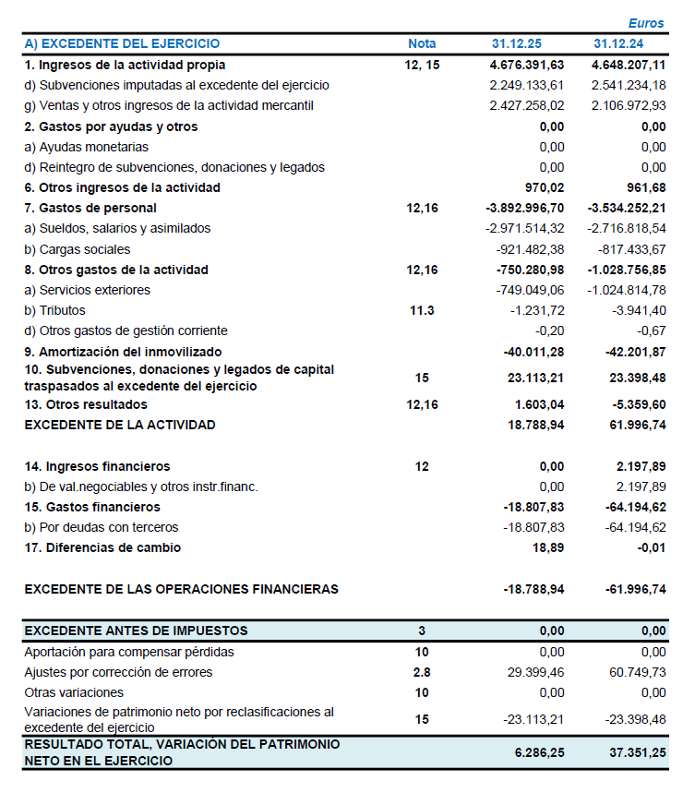

MEMORIA DE LAS CUENTAS ANUALES DE ENTIDADES SIN FINES LUCRATIVOS DEL EJERCICIO 2025.

NOTA 1 - CONSTITUCIÓN Y ACTIVIDAD DE LA FUNDACIÓN

- Constitución.

La Fundación Canaria para el Fomento del Trabajo (FUNCATRA) es una entidad sin ánimo de lucro de carácter público que fue creada por el Gobierno de Canarias en sesión celebrada el 18 de diciembre de 1998, al amparo de la Ley del Parlamento de Canarias 2/1998, de 6 de abril, de Fundaciones Canarias. Se constituyó en Santa Cruz de Tenerife el 31 de diciembre de 1998, mediante escritura pública otorgada ante Don Juan Antonio Pérez Giralda, Notario del Ilustre Colegio de las Islas Canarias, con el número de protocolo 3.023 y se halla inscrita en el Registro de Fundaciones Canarias con el número 116.
La Fundación tiene personalidad jurídica independiente, gozando de plena capacidad jurídica y de obrar. Forma parte del Gobierno de Canarias como entidad con presupuesto estimativo, estando incluida en la cuenta de los presupuestos anuales de la Comunidad Autónoma de Canarias, adscrita a la Consejería competente en materia de Empleo.

- Objeto social y actividad.

- La fundación, según se establece en el artículo 8 de sus estatutos, tiene como fines:

Contribuir al fomento y al progreso del trabajo, en todos los aspectos sociales, económicos, jurídicos y políticos.

Para alcanzar dicha finalidad, FUNCATRA realizará fundamentalmente actividades dirigidas al análisis y conocimiento del trabajo, al fomento del empleo, de la formación profesional en sus distintas modalidades, y de la economía social.

Para la consecución de tales objetivos, la Fundación podrá realizar, entre otras adecuadas a sus fines, acciones relativas al trabajo, tales como mercado de trabajo, régimen jurídico, protección social, salud laboral, asociacionismo, y al fomento del empleo, formación y orientación profesional y economía social.

En relación a dichas acciones y cualesquiera otra relacionadas con el fin y objetivos precitados, la Fundación podrá promover, colaborar o efectuar la realización de estudios y análisis, y la divulgación y publicación de sus resultados; promover u organizar e impartir cursos, jornadas, simposium, directamente o en colaboración con las Administraciones Públicas o con terceros, instituciones públicas o particulares; instituir y conceder premios, galardones o cualquier otra forma de reconocimiento por la actividad destacada de personas o instituciones; conceder ayudas o becas, y, en general, realizar todas las actividades que directamente o indirectamente contribuyan al logro de los fines fundacionales.

Asimismo, podrá realizar o colaborar en las siguientes actividades: intermediación en el mercado de acuerdo con la legislación vigente; asesoramiento sobre cooperativas, sociedades laborales o cualquier otra fórmula de economía social; entrega o reparto de ayudas y subvenciones como entidad colaboradora de las Administraciones Públicas, solución extrajudicial de conflictos laborales en los términos en que pueda concertarse con las partes firmantes de Acuerdos interprofesionales al respecto.

La Fundación Canaria para el Fomento del Trabajo tendrá la consideración de medio propio (M.P) personificado respecto de la Administración Pública de la Comunidad Autónoma de Canarias y de los organismos autónomos dependientes de ella, siempre que se cumplan los requisitos que para ello establece la Ley 9/2017, de 8 de noviembre, de Contratos del Sector Público, pudiendo realizar los encargos que les realicen los mismos en el marco de sus respectivas competencias y funciones y en las materias que constituyan su objeto social, y especialmente aquellas que sean urgentes o que se ordenen como consecuencia de las situaciones de emergencia que se declaren.

A los efectos de la aplicación de la citada ley, esta Fundación pública tiene la consideración de poder adjudicador, de conformidad con Io previsto en el apartado 3.b) del artículo 3 de la ley de referencia.

Podrán ejecutar prestaciones de obras, suministros, servicios, concesión de obras y concesión de servicios que Ie encarguen las entidades de las que es medio personificado.

Las relaciones de la Fundación Canaria para el Fomento del Trabajo con los poderes adjudicadores de los que es medio propio tienen naturaleza instrumental y no contractual, siendo, a todos los efectos, de carácter interno, dependiente y subordinado, articulándose a través de los encargos que se realicen, en virtud de Io establecido en el artículo 32 de la Ley 9/2017, de 8 de noviembre, de Contratos del Sector Publico.

Los encargos se formalizarán por escrito y se regularán mediante los instrumentos jurídicos, que deberán incluir una relación detallada de la actividad o actividades a realizar. importe, plazo de ejecución, así como las condiciones en las que han de realizarse, contando para ello con 1os medios suficientes, materiales y personales, idóneos para realizar el encargo.

Serán de ejecución obligatoria para FUNCATRA los encargos que reciba de los entes de los que es medio propio personificado. La comunicación efectuada por uno de estos poderes adjudicadores encargando una actuación a FUNCATRA supondrá la orden para iniciarla, y la sociedad adoptará las medidas necesarias para garantizar el cumplimiento del principio de sostenibilidad financiera.

Los encargos que Ie realicen las entidades mencionadas no tendrán la consideración jurídica de contrato, debiendo ser objeto de formalización en un documento que será publicado en la Plataforma de Contratación del Sector Público.

La Fundación Canaria para el Fomento del Trabajo podrá celebrar negocios jurídicos en ejecución de los encargos que reciba, con sujeción a las siguientes reglas:

1.- El contrato quedará sometido a la Ley de Contratos del Sector Público y, en todo caso, se Ie aplicarán las normas contenidas en el Título I del Libro Tercero de dicha ley.

2.- El importe de las prestaciones parciales que FUNCATRA pueda contratar con terceros no excederá del 50% de la cuantía del encargo.

En ningún caso se podrá contratar con terceros la totalidad de la prestación objeto del encargo.

FUNCATRA no podrá participar en procedimientos de licitación para la adjudicación de contratos que sean convocados por las Administraciones Públicas de |as que sea medio propio personificado. No obstante, cuando no concurra ningún licitador podrá encargársele en función de su objeto social, la ejecución de la actividad objeto de licitación pública.

El importe de las obras, trabajos, prestación de servicios y suministros realizados por FUNCATRA se determinará aplicando a las unidades ejecutadas las tarifas correspondientes, que deberán ser objeto de aprobación por la Administración Pública de la que dependa y a la que esté adscrita FUNCATRA.

Dichas tarifas se calcularán de manera que representen los costes reales de realización y su aplicación a las unidades producidas servirá de justificante de la inversión o de los servicios realizados.

- Durante el ejercicio 2025, las actividades concedidas y realizadas han sido financiadas por el Servicio Canario de Empleo (SCE) y por la Consejería de Turismo y Empleo.

Las actividades financiadas por el SCE fueron:

- Encomienda de gestión de los programas de formación destinados prioritariamente a ocupados, en el ámbito de la Formación Profesional para el Empleo en la Comunidad Autónoma de Canarias, concedida por Resolución nº 11/0004 de 31/01/2011.
- Convenio de Colaboración entre el Servicio Canario de Empleo y la Fundación Canaria para el Fomento del Trabajo para la gestión y distribución de fondos en el procedimiento de concesión de subvenciones destinadas a la ejecución de planes de formación dirigidos prioritariamente a personas trabajadoras ocupadas y para la financiación de planes de formación dirigidos a la capacitación para el desarrollo de las funciones relacionadas con el diálogo social y la negociación colectiva, ejercicio 2024.
- Encargo a FUNCATRA de la ejecución del servicio de “Oficina Técnica de Proyectos Informáticos en materia de intermediación laboral, políticas activas de empleo e infraestructura tecnológica del SCE” con número de Resolución 6120/2024 de 01/10/2024.

- Prórroga del Encargo a FUNCATRA de la ejecución del servicio de “Oficina Técnica de Proyectos Informáticos en materia de intermediación laboral, políticas activas de empleo e infraestructura tecnológica del SCE con número de Resolución 8585/2025 de 29/10/2025.

- Aportación dineraria concedida por resolución nº 5085/2025 de 27/05/2025 destinada a la financiación de los gastos de funcionamiento del Observatorio Canario del Empleo y la Formación Profesional (OBECAN).

- Aportación dineraria para el desarrollo del proyecto “Estrategia de apoyo al empleo 2025”, concedida por Resolución nº 3162/2025 de 19/03/2025.

- Convenio de Colaboración para la gestión del procedimiento de concesión de subvenciones financiadas con los fondos europeos del Mecanismo para la Recuperación y Resiliencia (MRR), suscrito el 21 de octubre de 2021 y publicado en BOC núm. 230, de 09/11/2021. Modificado por Adenda suscrita el 13 de diciembre de 2021 y publicada en BOC núm. 265, de 27/12/2021. Modificado por Adenda Segunda suscrita el 24 de marzo de 2022 y publicada en BOC núm. 67 de 05/04/2022. El Acuerdo de 27/01/2023 estipuló la continuación y finalización de las actuaciones durante el ejercicio 2023. Con fecha 23/11/2023 se firma corrección de errores del acuerdo de continuación y finalización de las actuaciones del convenio, donde se indica que la fecha de finalización de las actuaciones será el 30/11/2024. Con fecha 22/07/2025 se firma nueva corrección de errores y modificación del acuerdo de continuación y finalización de las actuaciones en curso donde se indica que la finalización será el 30/06/2026 y que estas últimas actuaciones se financiarán con cargo a la financiación del Convenio MRR 2023.

- Convenio de Colaboración para la gestión del procedimiento de concesión de subvenciones financiadas con los fondos europeos del Mecanismo para la Recuperación y Resiliencia (MRR) Año 2022, suscrito el 22 de noviembre de 2022 y publicado en BOC núm. 240 de 07/12/2022. Con fecha 29/12/2022 se emite la Resolución nº 13095/2022 por la que se procede al libramiento de los importes de los fondos públicos a favor de FUNCATRA. Con fecha 23/11/2023 se firma acuerdo de continuación y finalización de las actuaciones en curso del convenio, hasta el 31/12/2024. Con fecha 22/07/2025 se firma nueva corrección de errores y modificación del acuerdo de continuación y finalización de las actuaciones en curso donde se indica que la finalización será el 30/06/2026 y que estas últimas actuaciones se financiarán con cargo a la financiación del Convenio MRR 2023.

- Convenio de colaboración para la gestión del procedimiento de concesión de subvenciones destinadas al desarrollo de acciones para la formación de cualificación y recualificación de la población activa, vinculada prioritariamente a cualificaciones profesionales en sectores estratégicos y mejora de las capacidades para la transición ecológica, financiadas con los fondos europeos del mecanismo para la recuperación y resiliencia (MRR) año 2022, suscrito el 28 de diciembre de 2022 y publicado en BOC núm. 7 de 11/01/2023. Con fecha 23/11/2023 se firma acuerdo de continuación y finalización de las actuaciones en curso del convenio, hasta el 31/12/2024. Con fecha 19/12/2025 se firma corrección de errores y modificación del acuerdo de continuación y finalización de las actuaciones en curso donde se indica que la finalización será el 30/06/2026 y que estas últimas actuaciones se financiarán con cargo a la financiación del Convenio cualificación y recualificación 2023.

- Convenio de Colaboración entre el Servicio Canario de Empleo y la Fundación Canaria para el Fomento del Trabajo (FUNCATRA), financiado con cargo a los fondos recibidos del Servicio Público de Empleo Estatal, para la gestión del procedimiento de concesión de subvenciones financiadas con los Fondos Europeos del Mecanismo para la Recuperación y Resiliencia (MRR), año 2023 publicada en BOC núm. 144 de 21/07/2024.

Adenda primera de prórroga y modificación del convenio de colaboración entre SCE y FUNCATRA firmada el 22/11/2024, por el que se amplían las actuaciones hasta el 31/12/2025. Adenda segunda de prórroga y modificación del convenio firmada el 26/12/2025, por el que se amplían las actuaciones hasta el 30/06/2026.

- Convenio de Colaboración entre el Servicio Canario de Empleo y la Fundación Canaria para el Fomento del Trabajo (FUNCATRA) para la gestión y distribución de fondos en el procedimiento de concesión de subvenciones destinadas al desarrollo de acciones para la formación de cualificación y recualificación de la población activa, vinculada prioritariamente a cualificaciones profesionales en sectores estratégicos y mejora de las capacidades para la transición ecológica, financiadas con los Fondos Europeos del Mecanismo para la Recuperación y Resiliencia (MRR), año 2023 y publicada en BOC nº 145 de 24/07/2023.

Adenda primera de prórroga y modificación del convenio de colaboración entre SCE y FUNCATRA firmada el 22/11/2024, por el que se amplían las actuaciones hasta el 31/12/2025. Adenda segunda de prórroga y modificación del convenio firmada el 26/12/2025, por el que se amplían las actuaciones hasta el 30/06/2026.

- Convenio de Colaboración entre el Servicio Canario de Empleo y la Fundación Canaria para el Fomento del Trabajo, para la gestión y distribución de fondos en el procedimiento de concesión de subvenciones destinadas a la financiación de proyectos de Empleo-Formación, a desarrollar por centros y entidades de formación en colaboración con las empresas de la isla para hacer frente a las consecuencias de la erupción volcánica, dentro del Plan Integral de Empleo de La Palma para el año 2023, que fue firmado el 14/12/2023 y publicado en el BOC nº 252 de 27/12/2023. Acuerdo de continuación y finalización de las actuaciones, firmado el 04/12/2024, por el que se ampliaron las actuaciones hasta el 30/09/2025.

- Convenio de Colaboración entre el Servicio Canario de Empleo y la Fundación Canaria para el Fomento del Trabajo para la gestión y distribución de fondos en el procedimiento de concesión de subvenciones destinadas a la financiación de Proyectos de Formación en Alternancia con el Empleo-Garantía Juvenil, en régimen de concurrencia competitiva, para el ejercicio 2024, cofinanciadas al ochenta y cinco por ciento por el Programa Fondo Social Europeo Plus 2021-2027 Canarias firmado el 26 de noviembre de 2024 (BOC nº 246 de 11/12/2024).

- Convenio de Colaboración entre el Servicio Canario de Empleo y la Fundación Canaria para el Fomento del Trabajo para la gestión del procedimiento de concesión de subvenciones directas a personas trabajadoras por cuenta ajena afectadas por expedientes de regulación temporal de empleo a causa de la erupción volcánica en la isla de La Palma, firmado el 30/12/2024.

- Convenio de Colaboración entre el Servicio Canario de Empleo y la Fundación Canaria para el Fomento del Trabajo para la gestión de los procedimientos de concesión, justificación y reintegro de las subvenciones destinadas a la financiación de proyectos de empleo con apoyo y de sensibilización y visibilización de la discapacidad y salud mental, como medida de
fomento del empleo firmado el 27/12/2024 (BOC nº 15 de 23/01/2025).

La actividad financiada por la Consejería de Turismo y Empleo fue:

- Aportación dineraria concedida por Orden nº 240/2025, de 29/04/2025 con destino a la financiación de los gastos generales y de administración de la Fundación correspondiente al año 2025.

- Domicilio social.

La Fundación tiene su domicilio en Calle Los Ministerios, número 1, en el término municipal de Santa Cruz de Tenerife, donde tiene sede su patronato.

No obstante, hay que señalar que la Fundación tiene sede también en la Calle Cebrián 3, 4ª Planta en Las Palmas de Gran Canaria.

Las actividades de la Fundación se desarrollan en la Comunidad Autónoma Canaria.

- Grupo de Sociedades.

La Fundación no participa en ninguna otra Sociedad ni tiene relación alguna con otras entidades con las cuales se pueda establecer una relación de grupo o asociada de acuerdo con los requisitos establecidos en el Artículo 42 del Código de Comercio y el Real Decreto 1491/2011 de 24 de octubre, por el que se aprueban las normas de adaptación del Plan General de Contabilidad a las entidades sin fines lucrativos y el modelo de plan de actuación de las entidades sin fines lucrativos.

- Moneda funcional.

La moneda funcional con la que opera la empresa es el euro. Para la formulación de los estados financieros en euros se han seguido los criterios establecidos en el Plan General Contable tal y como figura en la nota 4 de esta memoria.

NOTA 2 - BASES DE PRESENTACIÓN DE LAS CUENTAS ANUALES

- Imagen fiel.

Las cuentas anuales se han obtenido a partir de los registros contables de la Fundación y se han formulado de acuerdo con el marco normativo de información financiera aplicable, con el objeto de mostrar la imagen fiel del patrimonio, de la situación financiera y de los resultados de la entidad.

Normativa contable:
- Real Decreto 1491/2011, de 24 de octubre, por el que se aprueban las normas de adaptación del Plan General de Contabilidad a las entidades sin fines lucrativos y el modelo de plan de actuación de las entidades sin fines lucrativos.
- Real Decreto 1/2021, de 12 de enero, por el que se modifican el Plan General de Contabilidad, el Plan General de Contabilidad de Pequeñas y Medianas Empresas, las Normas para la Formulación de Cuentas Anuales Consolidadas y las normas de adaptación del Plan General de Contabilidad a las entidades sin fines lucrativos.
- Resolución de 26 de marzo de 2013, del Instituto de Contabilidad y Auditoría de Cuentas, por la que se aprueba el Plan de Contabilidad de las entidades sin fines lucrativos.
- Resolución de 28 de mayo de 2013, del Instituto de Contabilidad y Auditoría de Cuentas, por la que se dictan normas de registro, valoración e información a incluir en la memoria del inmovilizado intangible.
- Resolución de 29 de enero de 2016, del Instituto de Contabilidad y Auditoría de Cuentas, sobre la información a incorporar en la memoria de las cuentas anuales en relación con el periodo medio de pago a proveedores en operaciones comerciales.

Normativa del sector público y estabilidad presupuestaria:
- Ley Orgánica 2/2012, de 27 de abril, de Estabilidad Presupuestaria y Sostenibilidad Financiera.
- Real Decreto 635/2014, de 25 de julio, por el que se desarrolla la metodología de cálculo del periodo medio de pago a proveedores de las Administraciones Públicas.
- Real Decreto 1040/2017, de 22 de noviembre, por el que se modifica el Real Decreto 635/2014.
- Ley 11/2006, de 11 de diciembre, de la Hacienda Pública Canaria, reguladora del régimen económico-financiero del sector público de la Comunidad Autónoma de Canarias.
- Normativa e instrucciones dictadas por la Intervención General de la Comunidad Autónoma de Canarias relativas al control financiero y a la rendición de cuentas de las entidades del sector público autonómico.

Normativa fiscal:
- Ley 49/2002, de 23 de diciembre, de régimen fiscal de las entidades sin fines lucrativos y de los incentivos fiscales al mecenazgo.
- Ley 27/2014, de 27 de noviembre, del Impuesto sobre Sociedades.
- Real Decreto 634/2015, de 10 de julio, por el que se aprueba el Reglamento del Impuesto sobre Sociedades.

Normativa reguladora de fundaciones:
- Ley 2/2023, de 23 de marzo, de Fundaciones Canarias.
- Ley 50/2002, de 26 de diciembre, de Fundaciones, de aplicación supletoria en lo no previsto por la normativa autonómica.
- Real Decreto 1337/2005, de 11 de noviembre, por el que se aprueba el Reglamento de Fundaciones de competencia estatal, de aplicación supletoria.

Otras disposiciones aplicables:
- Ley 19/2013, de 9 de diciembre, de transparencia, acceso a la información pública y buen gobierno.
- Ley 12/2014, de 26 de diciembre, de transparencia y de acceso a la información pública de Canarias.
- Normativa autonómica aplicable en materia de sector público autonómico, control financiero, contratación pública y transparencia.

No existen razones excepcionales por las que, para mostrar la imagen fiel, no se hayan aplicado disposiciones legales en materia contable.
Las cuentas anuales adjuntas se someterán a la aprobación del Patronato de la Fundación, estimándose que serán aprobadas sin modificación alguna.

Las cuentas anuales del ejercicio anterior fueron formuladas por el Patronato de la Fundación el 6 de mayo de 2025.
La Fundación tiene por objeto contribuir al fomento y al progreso del trabajo, en todos los aspectos sociales, económicos, jurídicos y políticos. En este sentido, considerando que las políticas de financiación de la Fundación, es decir, que se concedan aportaciones dinerarias, convenios de colaboración y encargos, determinan los gastos financiables, la viabilidad futura de la Fundación depende de su fundador, que es el Gobierno de la Comunidad Autónoma de Canarias.

- Principios contables no obligatorios aplicados.

Las cuentas anuales adjuntas se han formulado aplicando los principios contables establecidos en el Código de Comercio, en el Real Decreto 1514/2007, de 16 de noviembre, por el que se aprueba el Plan General de Contabilidad, en su redacción vigente tras las modificaciones introducidas por el Real Decreto 1/2021, de 12 de enero, y en las normas de adaptación del Plan General de Contabilidad a las entidades sin fines lucrativos aprobadas por el Real Decreto 1491/2011, de 24 de octubre.

En la elaboración de estas cuentas anuales no se han aplicado principios contables no obligatorios.

- Aspectos críticos de la valoración y estimación de la incertidumbre.

Las cuentas anuales han sido preparadas por el Patronato asumiendo que la actividad de la Fundación continuará, considerando que se obtendrán excedentes positivos y se podrá obtener nueva financiación que les permitirá realizar sus activos y liquidar sus pasivos por los importes que se presentan en el balance de situación adjunto.

Los principios y criterios contables aplicados para la elaboración de estas cuentas anuales son los que se resumen en la nota 4 de esta memoria. Todos los principios contables obligatorios con incidencia en el patrimonio, la situación financiera y los excedentes se han aplicado en la elaboración de estas cuentas anuales.

En las cuentas anuales de la Fundación se han utilizado ocasionalmente estimaciones realizadas por la dirección de la Fundación para cuantificar algunos de los activos, pasivos, ingresos, gastos y compromisos que figuran registrados en ellas. Básicamente, estas estimaciones, resumidas en la nota 4 de esta memoria, se refieren a:

- Vida útil de los activos materiales e intangibles.

- Las estimaciones realizadas para la determinación de pagos futuros.

- La probabilidad de ocurrencia y el importe de los pasivos indeterminados o contingentes.

A pesar de que estas estimaciones se han realizado sobre la base de la mejor información disponible al cierre del ejercicio 2025, es posible que acontecimientos que puedan tener lugar en el futuro obliguen a modificarlas (al alza o a la baja) en los próximos ejercicios, lo que se realizaría, en su caso, de forma prospectiva, de acuerdo con la normativa contable en vigor.

2.4 Comparación de la información.

Las cuentas anuales presentan a efectos comparativos, con cada una de las partidas del balance, de la cuenta de resultados, y del estado de flujos de efectivo además de las cifras del ejercicio 2025, las correspondientes al ejercicio anterior. Asimismo, la información contenida en esta memoria referida al ejercicio 2025 se presenta, a efectos comparativos, con la información del ejercicio 2024.

2.5 Agrupación de partidas.

Las cuentas anuales no tienen ninguna partida que haya sido objeto de agrupación en el balance o en la cuenta de resultados.

2.6 Elementos recogidos en varias partidas.

Ningún elemento patrimonial está registrado en dos o más partidas del balance.

2.7 Cambios en criterios contables.

No se han realizado en el ejercicio ajustes a las cuentas anuales del ejercicio 2025 por cambios
de criterios contables.

2.8 Corrección de errores.

Las cuentas anuales incluyen ajustes realizados como consecuencia de ajustes y corrección de errores detectados en el ejercicio. Son los siguientes:

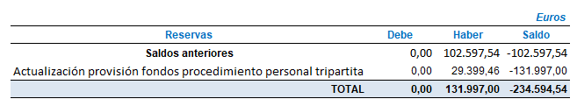

Durante el ejercicio 2025 la fundación ha revisado la estimación de la provisión registrada en ejercicios anteriores correspondiente a un procedimiento judicial en curso. Como consecuencia de la nueva valoración de los importes previsibles a satisfacer, se ha determinado un exceso de provisión respecto del importe inicialmente reconocido. La fundación ha procedido a ajustar dicha provisión de acuerdo con la información actualmente disponible. Parte del ajuste se ha registrado con cargo a reservas voluntarias (cuenta 113), al considerar que corresponde a importes procedentes de ejercicios anteriores, reflejando así adecuadamente la imagen fiel de la situación patrimonial de la fundación.

2.9 Importancia relativa.

Al determinar la información a desglosar en la presente memoria sobre las diferentes partidas de los estados financieros u otros asuntos, la Fundación, de acuerdo con el Marco Conceptual de las normas de adaptación del Plan General de Contabilidad a las entidades sin fines lucrativos, ha tenido en cuenta la importancia relativa en relación con las cuentas anuales del ejercicio 2025.

NOTA 3 - APLICACIÓN DEL EXCEDENTE.

Tal y como se refleja en la cuenta de resultados, al cierre del ejercicio 2025, FUNCATRA presenta un resultado excedente de la actividad positivo de 0,00 € (2024: 0,00 €), siendo la propuesta de distribución la siguiente:
 | Euros
Base de reparto
Excedente del ejercicio | 0,00
TOTAL | 0,00
Aplicación
A compensación de excedentes negativos de ejercicios anteriores | 0,00
TOTAL | 0,00

La propuesta de aplicación del resultado correspondiente al ejercicio 2024, realizada por parte del Patronato de la Fundación, fue la siguiente:

 | Euros
Base de reparto
Excedente del ejercicio | 0,00
TOTAL | 0,00
Aplicación
A compensación de excedentes negativos de ejercicios anteriores | 0,00
TOTAL | 0,00

De acuerdo con lo establecido en el artículo 32 del Real Decreto 1337/2005 de 11 de noviembre, por el que se aprueba el Reglamento de fundaciones de competencia estatal, no se han detectado limitaciones para la aplicación de los excedentes.

La Fundación ejecuta aportaciones dinerarias, encargos y convenios financiados por la Administración, por lo que los ingresos se reconocen en correlación con los gastos financiables, resultando un excedente nulo.

NOTA 4 - NORMAS DE REGISTRO Y VALORACIÓN.

Las principales normas de valoración utilizadas por la Fundación en la elaboración de sus cuentas anuales para el ejercicio cerrado el 31 de diciembre de 2025, de acuerdo con las establecidas por el Plan General de Contabilidad y con las normas de adaptación del Plan General de Contabilidad a las entidades sin ánimo de lucro que permanecen vigentes, han sido las siguientes:

4.1 Inmovilizado intangible.

El inmovilizado intangible se valora inicialmente por su coste, ya sea éste el precio de adquisición o el coste de producción. El coste del inmovilizado intangible adquirido mediante combinaciones de negocios es su valor razonable en la fecha de adquisición.

Después del reconocimiento inicial, el inmovilizado intangible se valora por su coste, menos la amortización acumulada y, en su caso, el importe acumulado de las correcciones por deterioro registradas.

Para cada inmovilizado intangible se analiza y determina si la vida útil es definida o indefinida.

Los activos intangibles que tienen vida útil definida se amortizan sistemáticamente en función de la vida útil estimada de los mismos y de su valor residual. Los métodos y períodos de amortización aplicados son revisados en cada cierre de ejercicio y, si procede, ajustados de forma prospectiva. Al menos al cierre del ejercicio, se evalúa la existencia de indicios de deterioro, en cuyo caso se estiman los importes recuperables, efectuándose las correcciones valorativas que procedan, tal y como se establece en el apartado sobre el deterioro, dentro de este epígrafe.

No existe inmovilizado intangible con vida útil indefinida.

La Fundación incluye en el coste del inmovilizado intangible que necesita un período de tiempo superior a un año para estar en condiciones de uso, explotación o venta, los gastos financieros
relacionados con la financiación específica o genérica, directamente atribuible a la adquisición, construcción o producción.

- Cesión de uso.

La entidad reconocerá un inmovilizado intangible por el importe del valor razonable atribuible al derecho de uso cedido. Asimismo, registrará un ingreso directamente en el patrimonio neto, que se reclasificará al excedente del ejercicio como ingreso sobre una base sistemática y racional.

El citado derecho se amortizará de forma sistemática en el plazo de cesión. Adicionalmente, las inversiones realizadas por la entidad que no sean separables del terreno cedido en uso se contabilizarán como inmovilizados materiales cuando cumplan la definición del activo.

Estas inversiones se amortizarán en función de su vida útil, que será el plazo de cesión-incluido el período de renovación cuando existan evidencias que soporten que la misma se va a producir-, cuando ésta sea inferior a su vida económica.

b) Aplicaciones informáticas.

Se valoran al precio de adquisición o coste de producción, incluyéndose en este epígrafe los gastos de desarrollo de las páginas web.

La amortización de los elementos del inmovilizado intangible se realiza de forma lineal durante su vida útil estimada, en función de los siguientes años de vida útil:

Elementos | Años | % Anual
Aplicaciones informáticas | 3,33 | 33%

Los gastos de personal propio que ha trabajado en el desarrollo de las aplicaciones informáticas se incluyen como mayor coste de estas, con abono al epígrafe “Trabajos realizados por la empresa para su activo” de la cuenta de resultados.

Las reparaciones que no representan una ampliación de la vida útil y los costes de mantenimiento son cargados en la cuenta de resultados en el ejercicio en que se producen.

Deterioro de valor de inmovilizado intangible.

Al cierre del ejercicio, o siempre que existan indicios de pérdidas de valor, la Fundación revisa los importes en libros de sus activos intangibles para determinar si existen indicios de que dichos activos hayan sufrido una pérdida por deterioro de valor. Si existe cualquier indicio, el importe recuperable del activo se calcula con el objeto de determinar el alcance de la pérdida por deterioro de valor (si la hubiera). Dado que, salvo evidencia en contrario, los activos de la Fundación pertenecen a la categoría de no generadores de flujo de efectivo, el deterioro de los mismos es la pérdida potencial de servicio del activo.

El importe recuperable es el valor superior entre el valor razonable menos el coste de venta y el valor en uso, este último estimado por referencia al coste de reposición.

En el ejercicio 2025 la Fundación no ha registrado pérdidas por deterioro del inmovilizado intangible.

4.2 Inmovilizado material.

Se valora a su precio de adquisición o a su coste de producción que incluye, además del importe facturado después de deducir cualquier descuento o rebaja en el precio, todos los gastos adicionales y directamente relacionados que se produzcan hasta su puesta en funcionamiento, como los gastos de explanación y derribo, transporte, seguros, instalación, montaje y otros similares. La Fundación incluye en el coste del inmovilizado material que necesita un período de tiempo superior a un año para estar en condiciones de uso, explotación o venta, los gastos financieros relacionados con la financiación específica o genérica, directamente atribuible a la
adquisición, construcción o producción. Forma parte, también, del valor del inmovilizado material, la estimación inicial del valor actual de las obligaciones asumidas derivadas del desmantelamiento o retiro y otras asociadas al activo, tales como los costes de rehabilitación, cuando estas obligaciones dan lugar al registro de provisiones. Así como la mejor estimación del valor actual del importe contingente, no obstante, los pagos contingentes que dependan de magnitudes relacionadas con el desarrollo de la actividad se contabilizan como un gasto en la cuenta de resultados a medida en que se incurran.

Las cantidades entregadas a cuenta de adquisiciones futuras de bienes del inmovilizado material se registran en el activo y los ajustes que surjan por la actualización del valor del activo asociado al anticipo dan lugar al reconocimiento de ingresos financieros conforme se devenguen. A tal efecto se utiliza el tipo de interés incremental del proveedor existente en el momento inicial, es decir, el tipo de interés al que el proveedor podría financiarse en condiciones equivalentes a las que resultan del importe recibido, que no será objeto de modificación en posteriores ejercicios.

Cuando se trate de anticipos con vencimiento no superior a un año y cuyo efecto financiero no sea significativo, no será necesario llevar a cabo ningún tipo de actualización.

La Fundación no tiene compromisos de desmantelamiento, retiro o rehabilitación para sus bienes de inmovilizado. Por ello no se han contabilizado en los activos valores para la cobertura de tales obligaciones de futuro.

La Dirección de la Fundación considera que el valor contable de los activos no supera el valor recuperable de los mismos.

Se registra la pérdida por deterioro del valor de un elemento del inmovilizado material cuando su valor neto contable supere a su importe recuperable, entendiendo éste como el mayor importe entre su valor razonable menos los costes de venta y su valor en uso, este último estimado por referencia al coste de reposición.

Los gastos realizados durante el ejercicio con motivo de las obras y trabajos efectuados por la Fundación se cargarán en las cuentas de gastos que correspondan. Los costes de ampliación o mejora que dan lugar a un aumento de la capacidad productiva o a un alargamiento de la vida útil de los bienes son incorporados al activo como mayor valor del mismo. Las cuentas del inmovilizado material en curso se cargan por el importe de dichos gastos, con abono a la partida de ingresos que recoge los trabajos realizados por la Fundación para sí misma.

La amortización de los elementos de inmovilizado material se realiza, desde el momento en el que están disponibles para su puesta en funcionamiento, de forma lineal durante su vida útil estimada estimando el valor residual nulo, en función de los siguientes años de vida útil:

 | Elementos | Años | % Anual
Otras instalaciones |  | 12,5 | 8%
Mobiliario |  | 10 | 10%
Equipos para proceso de información |  | 4 | 25%
Otro inmovilizado material |  | 6,66-8,33 | 12-15%

La Fundación evalúa, al menos al cierre de cada ejercicio, si existen indicios de pérdidas por deterioro de valor de su inmovilizado material que reduzcan el valor recuperable de dichos activos a un importe inferior al de su valor en libros. Si existe cualquier indicio, se estima el valor recuperable del activo con el objeto de determinar el alcance de la eventual pérdida por deterioro de valor. Dado que, salvo evidencia en contrario, los activos de la Fundación pertenecen a la categoría de no generadores de flujo de efectivo, el deterioro de estos es la pérdida potencial de servicio del activo.

El valor recuperable de los activos es el mayor entre su valor razonable menos los costes de ventas y su valor en uso, este último estimado por referencia al coste de reposición. La determinación del valor en uso es el valor actual del activo considerando su potencial de servicio futuro en el momento del análisis, determinado por referencia a su coste de reposición. En el caso de que el importe recuperable sea inferior al valor neto de libros en el activo, se registra la correspondiente pérdida por deterioro con cargo a la cuenta de resultados, reduciendo el valor en libros a su importe recuperable. Una vez reconocida la corrección valorativa por deterioro o su reversión, se ajustan las amortizaciones de los ejercicios siguientes considerando el nuevo valor contable.

No obstante, lo anterior, si de las circunstancias específicas de los activos se pone de manifiesto una pérdida de carácter irreversible, ésta se reconoce directamente en pérdidas procedentes del inmovilizado de la cuenta de resultados.

En el ejercicio 2025 la Fundación no ha registrado pérdidas por deterioro del inmovilizado material.

4.3 Arrendamientos.

Los activos arrendados a terceros bajo contratos de arrendamiento financiero se presentan de acuerdo con la naturaleza de estos, resultando de aplicación los principios contables que se desarrollan en los apartados de inmovilizado material e inmaterial. Los ingresos procedentes de los arrendamientos operativos, netos de los incentivos concedidos, se reconocen como ingresos de forma lineal a lo largo del plazo de arrendamiento, salvo que resulte más representativa otra base sistemática de reparto por reflejar más adecuadamente el patrón temporal de consumo de los beneficios derivados del uso del activo arrendado.

En las operaciones de arrendamiento operativo, la propiedad del bien arrendado y sustancialmente todos los riesgos y ventajas que recaen sobre el bien, permanecen en el arrendador.

Cuando la Fundación actúa como arrendatario, los gastos del arrendamiento se cargan linealmente a la cuenta de pérdidas y ganancias en función de los acuerdos y de la vida del contrato.

- Para aquellos inmovilizados arrendados a la Fundación.

Los activos adquiridos mediante arrendamiento financiero se registran de acuerdo con su naturaleza, por el menor entre el valor razonable del activo y el valor actual al inicio del arrendamiento de los pagos mínimos acordados, contabilizándose un pasivo financiero por el mismo importe. Los pagos por el arrendamiento se distribuyen entre los gastos financieros y la reducción del pasivo. A los activos se les aplican los mismos criterios de amortización, deterioro y baja que al resto de activos de su naturaleza.

Los pagos por arrendamientos operativos se registran como gastos en la cuenta de pérdidas y ganancias cuando se devengan.

- En aquellos inmovilizados que la Fundación arrienda a terceros.

Los ingresos derivados de los arrendamientos operativos se registran en la cuenta de pérdidas y ganancias cuando se devengan. Los costes directos imputables al contrato se incluyen como mayor valor del activo arrendado y se reconocen como gasto durante el plazo del contrato, aplicando el mismo criterio utilizado para el reconocimiento de los ingresos del arrendamiento.

4.4 Instrumentos financieros.

La Fundación tiene registrados en el capítulo de instrumentos financieros, aquellos contratos que dan lugar a un activo financiero en una empresa y, simultáneamente, a un pasivo financiero o a un instrumento de patrimonio en otra empresa.

Un activo financiero es cualquier activo que sea: dinero en efectivo, un instrumento de patrimonio de otra empresa, o suponga un derecho contractual a recibir efectivo u otro activo financiero (un instrumento de deuda), o a intercambiar activos o pasivos financieros con terceros en condiciones potencialmente favorables.

Los activos financieros, a efectos de su valoración, se clasifican en alguna de las siguientes categorías:

1. Activos financieros a valor razonable con cambios en la cuenta de pérdidas y ganancias.
2. Activos financieros a coste amortizado.
3. Activos financieros a valor razonable con cambios en el patrimonio neto.
4. Activos financieros a coste.

Los instrumentos financieros emitidos, incurridos o asumidos se clasifican como pasivos financieros, en su totalidad o en una de sus partes, siempre que de acuerdo con su realidad económica supongan para la Fundación una obligación contractual, directa o indirecta, de entregar efectivo u otro activo financiero, o de intercambiar activos o pasivos financieros con terceros en condiciones potencialmente desfavorables.

Los pasivos financieros, a efectos de su valoración, se clasifican en alguna de las siguientes categorías:

1. Pasivos financieros a valor razonable con cambios en la cuenta de pérdidas y ganancias.
2. Pasivos financieros a coste amortizado.

Por tanto, la presente norma resulta de aplicación a los siguientes instrumentos financieros:

  - Activos financieros.
  - Efectivo y otros medios líquidos equivalentes.

  - Créditos por operaciones comerciales: clientes y deudores varios.

  - Créditos a terceros: tales como los préstamos y créditos financieros concedidos, incluidos los surgidos de la venta de activos no corrientes.

  - Valores representativos de deuda de otras empresas adquiridos: tales como las obligaciones, bonos y pagarés.

  - Instrumentos de patrimonio de otras empresas adquiridos: acciones, participaciones en instituciones de inversión colectiva y otros instrumentos de patrimonio.

  - Derivados con valoración favorable para la empresa: entre ellos, futuros, opciones, permutas financieras y compraventa de moneda extranjera a plazo.

  - Otros activos financieros: tales como depósitos en entidades de crédito, anticipos y créditos al personal, fianzas y depósitos constituidos, dividendos a cobrar y desembolsos exigidos sobre instrumentos de patrimonio propio.

  - Pasivos financieros.
  - Débitos por operaciones comerciales: proveedores y acreedores varios.

  - Deudas con entidades de crédito.

  - Obligaciones y otros valores negociables emitidos: tales como bonos y pagarés.

  - Derivados con valoración desfavorable para la empresa: entre ellos, futuros, opciones, permutas financieras y compraventa de moneda extranjera a plazo.

  - Deudas con características especiales.

  - Otros pasivos financieros: deudas con terceros, tales como los préstamos y créditos financieros recibidos de personas o empresas que no sean entidades de crédito, incluidos los surgidos en la compra de activos no corrientes, fianzas y depósitos recibidos y desembolsos exigidos por terceros sobre participaciones.

  - Instrumentos de patrimonio propio.
Todos los instrumentos financieros que se incluyen dentro de los fondos propios, tal como las acciones ordinarias emitidas.

- Inversiones financieras a largo plazo.

- Préstamos y cuentas por cobrar: se registran a su coste amortizado, correspondiendo al efectivo entregado, menos las devoluciones del principal efectuadas, más los intereses devengados no cobrados en el caso de los préstamos, y al valor actual de la contraprestación realizada en el caso de las cuentas por cobrar. La Fundación registra las correspondientes provisiones por la diferencia existente entre el importe a recuperar de las cuentas por cobrar y el valor en libros por el que se encuentran registradas.

- Inversiones mantenidas hasta su vencimiento: aquellos valores representativos de deuda, con una fecha de vencimiento fijada, cobros de cuantía determinada o determinable, que se negocien en un mercado activo y que la Fundación tiene intención y capacidad de conservar hasta su vencimiento. Se contabilizan a su coste amortizado.

- Activos financieros registrados a valor razonable con cambios en resultados:

La Fundación clasifica los activos y pasivos financieros a valor razonable con cambios en la cuenta de resultados en el momento de su reconocimiento inicial sólo si:

- con ello se elimina o reduce significativamente la no correlación contable entre activos y pasivos financieros, o

- el rendimiento de un grupo de activos financieros, pasivos financieros o de ambos, se gestiona y evalúa según el criterio de valor razonable, de acuerdo con la estrategia documentada de inversión o de gestión del riesgo de la Fundación.

También se clasifican en esta categoría los activos y pasivos financieros con derivados implícitos, que son tratados como instrumentos financieros híbridos, bien porque han sido designados como tales por la Fundación debido a que no se puede valorar el componente del derivado con fiabilidad en la fecha de adquisición o en una fecha posterior. Los activos y pasivos financieros a valor razonable con cambios en la cuenta de resultados, se valoran siguiendo los criterios establecidos para los activos y pasivos financieros mantenidos para negociar.

La Fundación no reclasifica ningún activo o pasivo financiero de o a esta categoría mientras esté reconocido en el balance, salvo cuando proceda clasificar el activo como inversión en empresas del grupo, multigrupo o asociadas.

- Inversiones en empresas del grupo, multigrupo y asociadas.

- Inversiones disponibles para la venta: son el resto de las inversiones que no entran dentro de las cuatro categorías anteriores, viniendo a corresponder casi a su totalidad a las inversiones financieras en capital, con una inversión inferior al 20%. Estas inversiones figuran en el balance adjunto por su valor razonable cuando es posible determinarlo de forma fiable. En el caso de participaciones en sociedades no cotizadas, normalmente el valor de mercado no es posible determinarlo de manera fiable por lo que, cuando se da esta circunstancia, se valoran por su coste de adquisición o por un importe inferior si existe evidencia de su deterioro.

Intereses y dividendos recibidos de activos financieros

- Los intereses y dividendos de activos financieros devengados con posterioridad al momento de la adquisición se reconocen como ingresos en la cuenta de resultados. Los intereses se reconocen por el método del tipo de interés efectivo y los ingresos por dividendos procedentes de inversiones en instrumentos de patrimonio se reconocen cuando han surgido los derechos para la Fundación a su percepción.

- En la valoración inicial de los activos financieros se registran de forma independiente, atendiendo a su vencimiento, el importe de los intereses explícitos devengados y no vencidos en dicho momento, así como el importe de los dividendos acordados por el órgano competente en el momento de la adquisición.

Baja de activos financieros

- La Fundación da de baja los activos financieros cuando expiran o se han cedido los derechos sobre los flujos de efectivo del correspondiente activo financiero y se han transferido sustancialmente los riesgos y beneficios inherentes a su propiedad. En el caso
concreto de cuentas a cobrar se entiende que este hecho se produce en general si se han transmitido los riesgos de insolvencia y mora.

- Cuando el activo financiero se da de baja, la diferencia entre la contraprestación recibida neta de los costes de transacción atribuibles y el valor en libros del activo, más cualquier importe acumulado que se haya reconocido directamente en el patrimonio neto, determina la ganancia o pérdida surgida al dar de baja dicho activo, que forma parte del resultado del ejercicio en que ésta se produce.

- Por el contrario, la Fundación no da de baja los activos financieros, y reconoce un pasivo financiero por un importe igual a la contraprestación recibida, en las cesiones de activos financieros en las que se retenga sustancialmente los riesgos y beneficios inherentes a su propiedad.

- Efectivo y otros medios equivalentes.

Bajo este epígrafe del balance adjunto se registra el efectivo en caja y bancos, depósitos a la vista y otras inversiones a corto plazo con vencimiento inferior a tres meses, de alta liquidez, que son rápidamente realizables en caja y que no tienen riesgo de cambios en su valor.

- Pasivos financieros.

Los pasivos financieros, a efectos de su valoración, se incluyen en alguna de las siguientes categorías:
- Pasivos Financieros a coste Amortizado. Dentro de esta categoría se clasifican todos los pasivos financieros excepto cuando deben valorarse a valor razonable con cambios en la cuenta de pérdidas y ganancias. Con carácter general, se incluyen en esta categoría los débitos por operaciones comerciales y los débitos por operaciones no comerciales.

Los préstamos participativos que tengan las características de un préstamo ordinario o común también se incluirán en esta categoría sin perjuicio de que la operación se acuerde a un tipo de interés cero o por debajo de mercado.
- Valoración inicial: Inicialmente se valoran por su valor razonable, que, salvo evidencia en contrario, es el precio de la transacción, que equivale al valor razonable de la contraprestación recibida ajustado por los costes de transacción que le sean directamente atribuibles. No obstante, los débitos por operaciones comerciales con vencimiento no superior a un año y que no tengan un tipo de interés contractual, así como los desembolsos exigidos por terceros sobre participaciones, cuyo importe se espera pagar en el corto plazo, se pueden valorar por su valor nominal, cuando el efecto de no actualizar los flujos de efectivo no sea significativo.
- Valoración posterior: se hace a coste amortizado. Los intereses devengados se contabilizan en la cuenta de pérdidas y ganancias, aplicando el método del tipo de interés efectivo. No obstante, los débitos con vencimiento no superior a un año que, de acuerdo con lo dispuesto en el apartado anterior, se valoren inicialmente por su valor nominal, continuarán valorándose por dicho importe.

- Pasivos Financieros a valor razonable con cambios en la cuenta de pérdidas y ganancias. Dentro de esta categoría se clasifican los pasivos financieros que cumplan algunas de las siguientes condiciones:
- Son pasivos que se mantienen para negociar;
- Son pasivos, que, desde el momento del reconocimiento inicial, y de forma irrevocable, han sido designados por la entidad para contabilizarlo al valor razonable con cambios en la cuenta de pérdidas y ganancias, siempre que dicha designación cumpla con nel objetivo fijado en la normativa contable.
- Opcionalmente y de forma irrevocable, se pueden incluir en su integridad en esta categoría los pasivos financieros híbridos sujeto a los requisitos establecidos en el PGC.
- Valoración inicial: Valor razonable, que, salvo evidencia en contrario, es el precio de la transacción, que equivaldrá al valor razonable de la contraprestación recibida. Los costes de transacción que les sean directamente atribuibles se reconocen en la cuenta de pérdidas y ganancias del ejercicio.
- Valoración posterior: Valor razonable con cambios en la cuenta de pérdidas y ganancias.

Baja de pasivos financieros

- La entidad dará de baja un pasivo financiero, o parte del mismo, cuando la obligación se haya extinguido; es decir, cuando haya sido satisfecha, cancelada o haya expirado.

Fianzas entregadas

- Los depósitos o fianzas constituidas en garantía de determinadas obligaciones se valoran por el importe efectivamente satisfecho, que no difiere significativamente de su valor razonable.

Valor razonable

- El valor razonable es el importe por el que puede ser intercambiado un activo o liquidado un pasivo, entre partes interesadas y debidamente informadas, que realicen una transacción en condiciones de independencia mutua.

- Con carácter general, en la valoración de los instrumentos financieros valorados a valor razonable, la Fundación calcula éste por referencia a un valor fiable de mercado, constituyendo el precio cotizado en un mercado activo la mejor referencia de dicho valor razonable. Para aquellos instrumentos respecto de los cuales no exista un mercado activo, el valor razonable se obtiene, en su caso, mediante la aplicación de modelos y técnicas de valoración.

- Se asume que el valor en libros de los créditos y débitos por operaciones comerciales se aproxima a su valor razonable.

- Instrumentos financieros derivados y contabilización de coberturas.

La Fundación está expuesta a las fluctuaciones que se produzcan en los tipos de cambio de los diferentes países donde opera. Con objeto de mitigar este riesgo, se sigue la práctica de formalizar, sobre la base de sus previsiones y presupuestos, contratos de cobertura de riesgo en la variación del tipo de cambio cuando las perspectivas de evolución del mercado así lo aconsejan.

Del mismo modo, mantiene una exposición al tipo de cambio por las variaciones potenciales que se puedan producir en las diferentes divisas en que mantiene la deuda con entidades financieras, por lo que realiza coberturas de este tipo de operaciones cuando las perspectivas de evolución del mercado así lo aconsejan.

Por otro lado, se encuentra expuesta a las variaciones en las curvas de tipo de interés al mantener toda su deuda con entidades financieras a interés variable. En este sentido, la Fundación formaliza contratos de cobertura de riesgo de tipos de interés, básicamente a través de contratos con estructuras que aseguran tipos de interés máximos.

Al cierre del ejercicio se han valorado los contratos en vigor comparando, para cada contrato individualmente considerado, el precio pactado con la cotización de cada divisa y, en su caso, con el tipo de interés de referencia a la fecha de cierre, reconociéndose los cambios de valor de estos en la cuenta de resultados.

- Instrumentos financieros compuestos.

La emisión de bonos canjeables realizada por la Fundación cumple con los requisitos necesarios establecidos por el Plan General de Contabilidad para ser considerados como pasivos financieros. Por este motivo, del importe neto recibido desde la emisión de los bonos se ha diferenciado el importe correspondiente al elemento de pasivo del componente de patrimonio neto, que representa el valor razonable de la opción incorporada de este instrumento.

- Inversiones en empresas del grupo, multigrupo y asociadas.

- Las inversiones en empresas del grupo, multigrupo y asociadas, se valoran inicialmente por su coste, que equivale al valor razonable de la contraprestación entregada más los costes de transacción.

- Al menos al cierre del ejercicio, la Fundación procede a evaluar si ha existido deterioro de valor de las inversiones. Las correcciones valorativas por deterioro y, en su caso, la reversión, se llevan como gasto o ingreso, respectivamente, en la cuenta de resultados.

- La corrección por deterioro se aplicará siempre que exista evidencia objetiva de que el valor en libros de una inversión no será recuperable. Se entiende por valor recuperable, el mayor importe entre su valor razonable menos los costes de venta y el valor actual de los flujos de efectivo futuros derivados de la inversión, calculados bien mediante la estimación de los que se espera recibir como consecuencia del reparto de dividendos realizados por la empresa participada y de la enajenación o baja en cuentas de la inversión misma, bien mediante la estimación de su participación en los flujos de efectivo que se espera que sean generados por la empresa participada. Salvo mejor evidencia del importe recuperable, se tomará en consideración el patrimonio neto de la Entidad participada corregido por las plusvalías tácitas existentes en la fecha de la valoración.

- Los pasivos financieros y los instrumentos de patrimonio se clasifican conforme al contenido de los acuerdos contractuales pactados y teniendo en cuenta el fondo de comercio. Un instrumento de patrimonio es un contrato que representa una participación residual en el patrimonio del grupo una vez deducidos todos sus pasivos.

4.5 Créditos y débitos por la actividad propia.

La presente norma se aplicará a:

  - Créditos por la actividad propia: son los derechos de cobro que se originan en el desarrollo de la actividad propia frente a los beneficiarios, usuarios, patrocinadores y afiliados.

    - Las cuotas, donativos y otras ayudas similares, procedentes de patrocinadores, afiliados u otros deudores, con vencimiento a corto plazo, originan un derecho de cobro que se contabilizan por su valor nominal. Si el vencimiento supera el citado plazo, se reconocerán por su valor actual. La diferencia entre el valor actual y el nominal del crédito se registra como un ingreso financiero en la cuenta de resultados de acuerdo con el criterio del coste amortizado.

    - Los préstamos concedidos en el ejercicio de la actividad propia a tipo de interés cero o por debajo del interés de mercado se contabilizan por su valor razonable. La diferencia entre el valor razonable y el importe entregado se reconoce, en el momento inicial, como un gasto en la cuenta de resultados de acuerdo con su naturaleza. Después de su reconocimiento inicial, la reversión del descuento practicado se contabiliza como un ingreso financiero en la cuenta de resultados.

    - Al menos al cierre del ejercicio, se efectúan las correcciones valorativas necesarias siempre que exista evidencia objetiva de que se ha producido un deterioro de valor en estos activos, que se contabilizan aplicando el criterio del coste amortizado.

  - Débitos por la actividad propia: son las obligaciones que se originan por la concesión de ayudas y otras asignaciones a los beneficiarios de la Fundación, en cumplimiento de los fines propios.

    - Las ayudas y otras asignaciones concedidas por la Fundación a sus beneficiarios, con vencimiento a corto plazo, originan el reconocimiento de un pasivo por su valor nominal. Si el vencimiento supera el citado plazo, se reconoce por su valor actual. La diferencia entre el valor actual y el nominal del débito se contabiliza como un gasto financiero en la cuenta de resultados de acuerdo con el criterio del coste amortizado.

    - Si la concesión de la ayuda es plurianual, el pasivo se registra por el valor actual del importe comprometido en firme de forma irrevocable e incondicional. Se aplica este mismo criterio en aquellos casos en los que la prolongación de la ayuda no está sometida a evaluaciones periódicas, sino al mero cumplimiento de trámites formales o administrativos.

4.6 Impuesto sobre beneficios.

Las rentas obtenidas por la Fundación durante el ejercicio 2025 están exentas del Impuesto sobre Sociedades según lo establecido en el artículo 6.1 de la Ley 49/2002, de 23 de diciembre, de régimen fiscal de las entidades sin fines lucrativos y de los incentivos fiscales al mecenazgo.

El gasto por impuesto corriente se determina mediante la suma del gasto por impuesto corriente y el impuesto diferido. El gasto por impuesto corriente se determina aplicando el tipo de gravamen vigente a la ganancia fiscal, y minorando el resultado así obtenido en el importe de las bonificaciones y deducciones generales y aplicadas en el ejercicio.

Los activos y pasivos por impuestos diferidos proceden de las diferencias temporarias definidas como los importes que se prevén pagaderos o recuperables en el futuro y que derivan de la diferencia entre el valor en libros de los activos y pasivos y su base fiscal. Dichos importes se registran aplicando a la diferencia temporaria el tipo de gravamen al que se espera recuperarlos o liquidarlos.

Los activos por impuestos diferidos surgen, igualmente, como consecuencia de las bases imponibles negativas pendientes de compensar y de los créditos por deducciones fiscales generadas y no aplicadas.

Se reconoce el correspondiente pasivo por impuestos diferidos para todas las diferencias temporarias imponibles, salvo que la diferencia temporaria se derive del reconocimiento inicial de un fondo de comercio o del reconocimiento inicial en una transacción que no es una combinación de negocios de otros activos y pasivos en una operación que en el momento de su realización no afecte ni al resultado fiscal ni contable.

Por su parte, los activos por impuestos diferidos, identificados con diferencias temporarias deducibles, solo se reconocen en el caso de que se considere probable que la Fundación va a tener en el futuro suficientes ganancias fiscales contra las que poder hacerlos efectivos y no procedan del reconocimiento inicial de otros activos y pasivos en una operación que no sea una combinación de negocios y que no afecta ni al resultado fiscal ni al resultado contable. El resto de los activos por impuestos diferidos (bases imponibles negativas y deducciones pendientes de compensar) solamente se reconocen en el caso de que se considere probable que la Fundación vaya a tener en el futuro suficientes ganancias fiscales contra las que poder hacerlos efectivos.

Con ocasión de cada cierre contable, se revisan los impuestos diferidos registrados (tanto activos como pasivos) con objeto de comprobar que se mantienen vigentes, efectuándose las oportunas correcciones a los mismos, de acuerdo con los resultados de los análisis realizados.

El gasto o el ingreso por impuesto diferido se corresponde con el reconocimiento y la cancelación de los pasivos y activos por impuesto diferido, así como, en su caso, por el reconocimiento e imputación a la cuenta de resultados del ingreso directamente imputado al patrimonio neto que pueda resultar de la contabilización de aquellas deducciones y otras ventajas fiscales que tengan la naturaleza económica de subvención.

4.7 Ingresos y gastos.

Los ingresos y gastos se imputan en función del criterio del devengo con independencia del momento en que se produce la corriente monetaria o financiera derivada de ellos.

No obstante, la Fundación únicamente contabiliza los beneficios realizados a fecha de cierre del ejercicio, en tanto que los riesgos y las pérdidas previsibles, aun siendo eventuales, se contabilizan tan pronto son conocidos.

Los ingresos por la venta de bienes o servicios se reconocen por el valor razonable de la contrapartida recibida o a recibir derivada de los mismos. Los descuentos por pronto pago, por volumen u otro tipo de descuentos, así como los intereses incorporados al nominal de los créditos, se registran como una minoración de los mismos. No obstante, la Fundación incluye los intereses incorporados a los créditos comerciales con vencimiento no superior a un año que no tienen un tipo de interés contractual, cuando el efecto de no actualizar los flujos de efectivo no es significativo.

Los descuentos concedidos a clientes se reconocen en el momento en que es probable que se van a cumplir las condiciones que determinan su concesión como una reducción de los ingresos por ventas.

Los anticipos a cuenta de ventas futuras figuran valorados por el valor recibido.

Las ayudas otorgadas por la Fundación se reconocen en el momento en que se apruebe su concesión.

Las cuotas de usuarios o afiliados se reconocen como ingresos en el período al que corresponden.

Los ingresos procedentes de promociones para captación de recursos, de patrocinadores y de colaboraciones se reconocen cuando las campañas y actos se producen.

4.8 Provisiones y contingencias.

Las obligaciones existentes a la fecha del balance surgidas como consecuencia de sucesos pasados de los que pueden derivarse perjuicios patrimoniales para la Fundación, cuyo importe y momento de cancelación son indeterminados, se registran en el balance como provisiones por el valor actual del importe más probable que se estima que la Fundación tendrá que desembolsar para cancelar la obligación.

La compensación a recibir de un tercero en el momento de liquidar la obligación no supone una minoración del importe de la deuda, sin perjuicio del reconocimiento en el activo de la Fundación del correspondiente derecho de cobro, siempre que no existan dudas de que dicho reembolso será percibido, registrándose dicho activo por un importe no superior de la obligación registrada contablemente.

4.9 Elementos patrimoniales de naturaleza medioambiental.

Los costes incurridos, en su caso, en sistemas, equipos e instalaciones cuyo fin sea la minimización del impacto medioambiental en el desarrollo de la actividad y/o la protección y mejora del medio ambiente se registran como inversiones en inmovilizado.

El resto de los gastos relacionados con el medio ambiente, distintos de los anteriores se consideran gastos del ejercicio. Para el cálculo de posibles provisiones medioambientales que pudieran surgir se dota de acuerdo con la mejor estimación de su devengo en el momento que se conozcan, y en el supuesto de que las pólizas de seguro no cubran los daños causados.

La Dirección confirma que la Fundación no tiene responsabilidades, gastos, activos, ni provisiones y contingencias de naturaleza medioambiental que pudieran ser significativos en relación con el patrimonio, la situación financiera y los resultados del mismo.

4.10 Criterios empleados para el registro y valoración de los gastos de personal.
Para el caso de las retribuciones por prestación definida, las contribuciones a realizar dan lugar a un pasivo por retribuciones a largo plazo al personal cuando, al cierre del ejercicio, figuren contribuciones devengadas no satisfechas.

El importe que se reconoce como provisión por retribuciones al personal a largo plazo es la diferencia entre el valor actual de las retribuciones comprometidas y el valor razonable de los eventuales activos afectos a los compromisos con los que se liquidarán las obligaciones.

Excepto en el caso de causa justificada, las sociedades vienen obligadas a indemnizar a sus empleados cuando cesan en sus servicios.

Ante la ausencia de cualquier necesidad previsible de terminación anormal del empleo y dado que no reciben indemnizaciones aquellos empleados que se jubilan o cesan voluntariamente en sus servicios, los pagos por indemnizaciones, cuando surgen, se cargan a gastos en el momento en que se toma la decisión de efectuar el despido.

4.11 Subvenciones, donaciones y legados.

Para la contabilización de las subvenciones recibidas la Fundación sigue los siguientes criterios:

- Las subvenciones, donaciones y legados se califican como no reintegrables cuando se han cumplido las condiciones establecidas para su concesión, registrándose en ese momento directamente en el patrimonio neto.

- Las subvenciones, donaciones y legados no reintegrables que se obtengan sin asignación a una finalidad específica se contabilizan directamente en el excedente del ejercicio en que se reconozcan.

- Las subvenciones que tengan carácter reintegrable se registran como pasivos de la Fundación hasta que adquieran la condición de no reintegrables.

- Las subvenciones recibidas para financiar gastos específicos se imputan a la cuenta de pérdidas y ganancias del ejercicio en el que se devenguen los gastos que están financiando.

- Las subvenciones recibidas para adquirir activos materiales se imputan como ingresos del ejercicio en proporción a su amortización.

Por los servicios recibidos sin contraprestación, la Fundación reconoce un gasto según su naturaleza y un ingreso por la donación por la mejor estimación del valor razonable del servicio.

En el ejercicio 2025, las subvenciones recibidas han sido contabilizadas por el importe concedido. Las subvenciones de explotación, de naturaleza oficial y de carácter finalista, se destinan a la financiación de las actividades desarrolladas por la Fundación. Se han imputado a resultados del ejercicio. En este ejercicio no se han recibido subvenciones o donaciones de capital.

4.12 Criterios empleados en transacciones entre partes vinculadas.

En el supuesto de existir, las operaciones entre empresas del mismo grupo, con independencia del grado de vinculación, se contabilizan de acuerdo con las normas generales. Los elementos objeto de las transacciones que se realicen se contabilizarán en el momento inicial por su valor razonable. La valoración posterior se realiza de acuerdo con lo previsto en las normas particulares para las cuentas que corresponda.

Esta norma de valoración afecta a las partes vinculadas que se explicitan en la Norma de elaboración 13ª del Plan General de Contabilidad. En este sentido:

- Se entenderá que una empresa forma parte del grupo cuando ambas estén vinculadas por una relación de control, directa o indirecta, análoga a la prevista en el artículo 42 del Código de Comercio, o cuando las empresas estén controladas por cualquier medio por una o varias personas jurídicas que actúen conjuntamente o se hallen bajo dirección única por acuerdos o cláusulas estatutarias.

- Se entenderá que una empresa es asociada cuando, sin que se trate de una empresa del grupo en el sentido señalado, la empresa o las personas físicas dominantes ejerzan sobre esa empresa asociada una influencia significativa, tal como se desarrolla detenidamente en la citada Norma de elaboración 13ª.

- Una parte se considera vinculada a otra cuando una de ellas ejerce o tiene la posibilidad de ejercer directa o indirectamente o en virtud de pactos o acuerdos entre accionistas o partícipes, el control sobre otra o una influencia significativa en la toma de decisiones financieras y de explotación de la otra, tal como se detalla detenidamente en la Norma de elaboración 15ª.

Se consideran partes vinculadas a la Fundación, adicionalmente a las empresas del grupo, multigrupo y asociadas, a las personas físicas que posean directa o indirectamente alguna participación en los derechos de voto de la Fundación, o en su dominante, de manera que les permita ejercer sobre una u otra una influencia significativa, así como a sus familiares próximos, al personal clave de la Fundación o de su dominante (personas físicas con autoridad y responsabilidad sobre la planificación, dirección y control de las actividades de la empresa, ya sea directa o indirectamente), entre la que se incluyen los Administradores y los Directivos, junto a sus familiares próximos, así como a las entidades sobre las que las personas mencionadas anteriormente puedan ejercer una influencia significativa.

Asimismo, tienen la consideración de parte vinculada, las empresas que compartan algún consejero o directivo con la Fundación, salvo cuando éste no ejerza una influencia significativa en las políticas financiera y de explotación de ambas, y, en su caso, los familiares próximos del representante persona física del Administrador, persona jurídica, de la Fundación.

NOTA 5 - INMOVILIZADO MATERIAL

Los movimientos del inmovilizado material durante el ejercicio 2025 y 2024 son los siguientes:

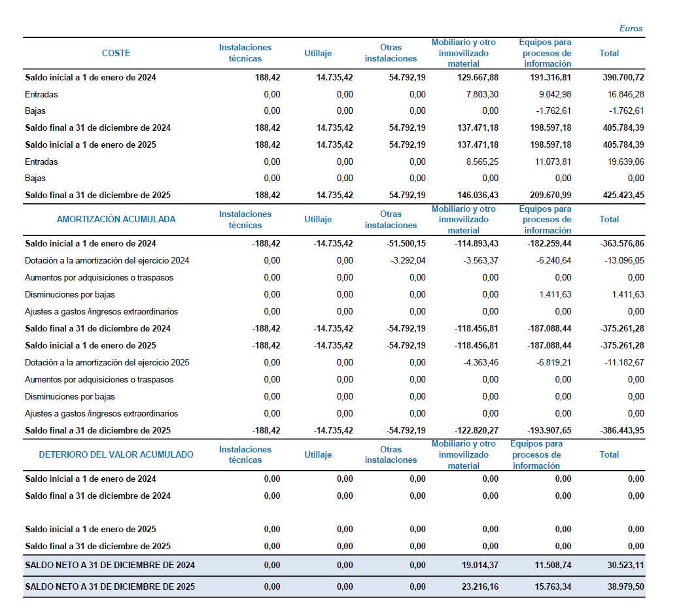

No se ha producido ninguna circunstancia que haya supuesto una incidencia significativa que afecte al ejercicio presente o a ejercicios futuros que afecten a las estimaciones de los costes de desmantelamiento, retiro o rehabilitación, vidas útiles y métodos de amortización.

No se han realizado correcciones valorativas de los bienes de inmovilizado.

La Fundación tiene elementos de inmovilizado material en uso y totalmente amortizados, a 31 de diciembre de 2025 y 2024, a precio de adquisición, según el siguiente detalle:
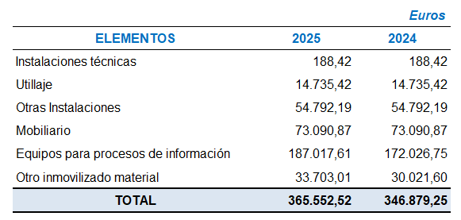

La Fundación financia su inmovilizado material con las subvenciones que recibe.

NOTA 6 - INMOVILIZADO INTANGIBLE

Los movimientos del inmovilizado intangible durante el ejercicio 2025 y 2024 son los siguientes:

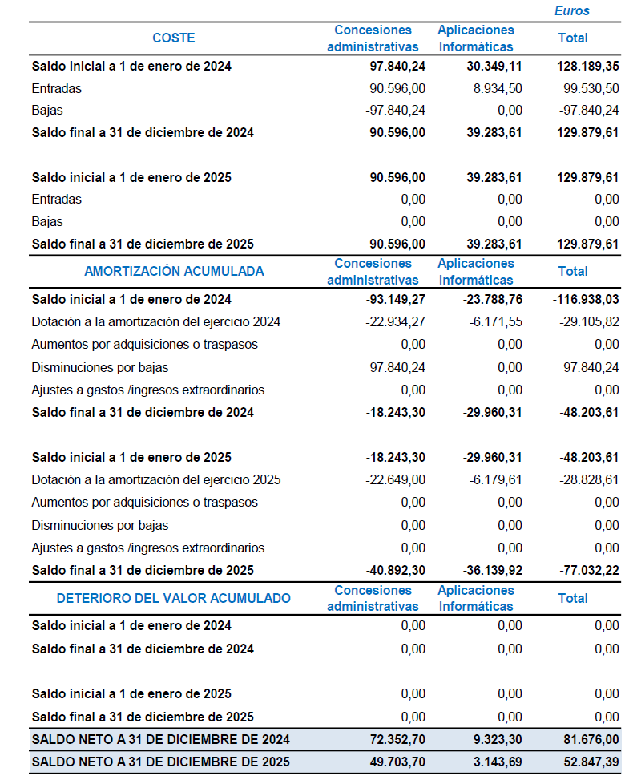

No se ha producido ninguna circunstancia que haya supuesto una incidencia significativa en el ejercicio presente o a ejercicios futuros que afecten a valores residuales, vidas útiles o métodos de amortización.

La Fundación tiene elementos del inmovilizado intangible en uso y totalmente amortizados, a 31 de diciembre de 2024 y 2023, por valor de:
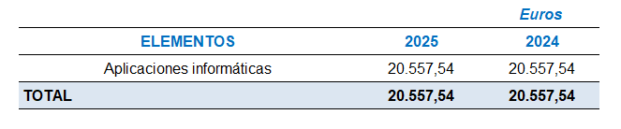

La Fundación financia su inmovilizado intangible con las subvenciones que recibe.

La Fundación no ha realizado correcciones valorativas de los bienes de inmovilizado intangible.

No existen inmovilizados intangibles cuya vida útil se haya considerado como indefinida.

La Fundación tuvo durante el año 2025 la siguiente cesión de uso:

Con fecha 28 de febrero de 2024 se emitió Resolución nº 1490/2024 de la Presidenta del Servicio Canario de Empleo por la que se acordó autorizar a FUNCATRA el uso temporal del inmueble adscrito al Organismo Autónomo, ubicado en la c/Los Ministerios nº 1, Ofra, Santa Cruz de Tenerife, concretamente del Módulo I del denominado “Laboratorio del INCE”.

Con fecha 18 de diciembre de 2024, la empresa SOCIEDAD DE TASACIÓN S.A, emitió informe de tasación de la cesión de uso de las instalaciones mencionadas en el párrafo anterior, determinando que el valor de esta, en el momento de emisión del informe ascendía a 90.596,00 €.

Esta concesión tiene fecha de vencimiento el 12/03/2028.

NOTA 7 - ARRENDAMIENTOS Y OTRAS OPERACIONES DE NATURALEZA SIMILAR

La información de los arrendamientos en los que la Fundación es arrendataria es la siguiente:

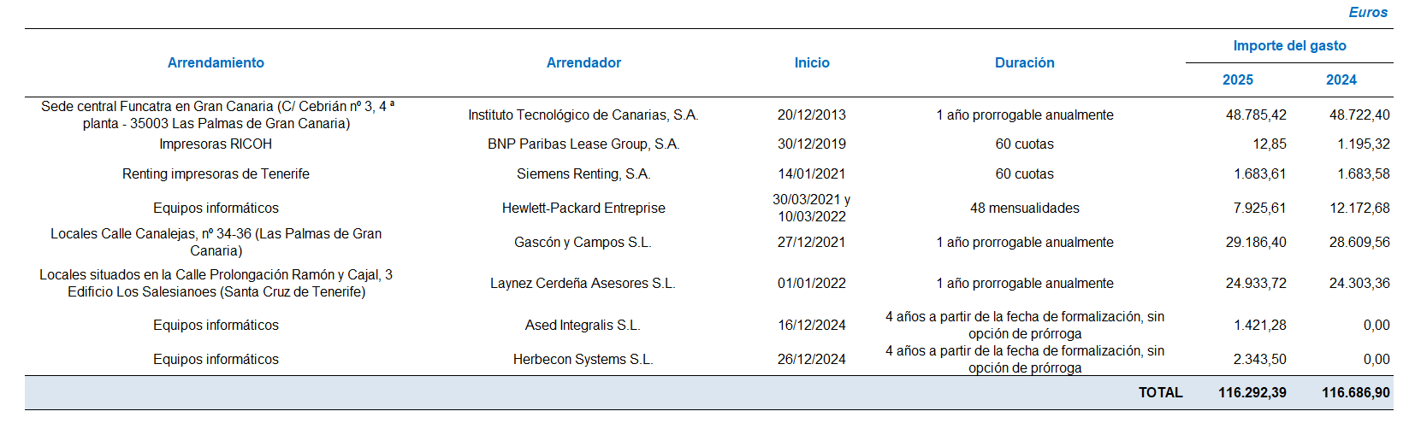

NOTA 8 - INSTRUMENTOS FINANCIEROS

Los saldos con Administraciones Públicas derivados de subvenciones gestionadas por la Fundación no se consideran instrumentos financieros, al no derivar de relaciones contractuales típicas de instrumentos financieros, por lo que no se incluyen en los cuadros anteriores.

8.1 Activos financieros. Valor de los activos financieros, salvo inversiones en el patrimonio de empresas del grupo, multigrupo y asociadas.

Los instrumentos financieros del activo del balance de la Fundación a largo plazo, clasificados por categorías, a 31 de diciembre de 2025 y 2024, son:
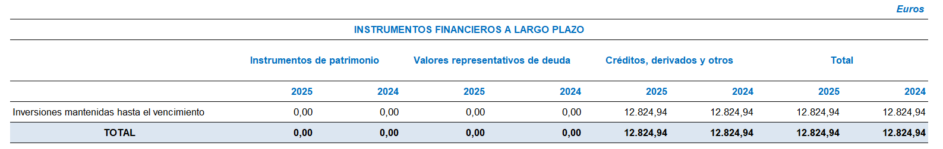
El concepto “otros” corresponde a fianzas constituidas por arrendamientos.
Los instrumentos financieros del activo del balance de la Fundación a corto plazo, clasificados por categorías, a 31 de diciembre de 2025 y 2024, son:
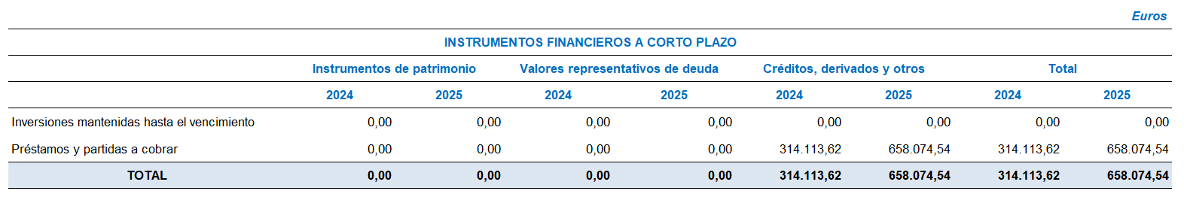
Las clasificaciones por vencimiento de los activos financieros de la Fundación, a 31 de diciembre de 2025 y 2024, de los importes que vencen en cada uno de los siguientes años al cierre del ejercicio y hasta su último vencimiento son, en euros:

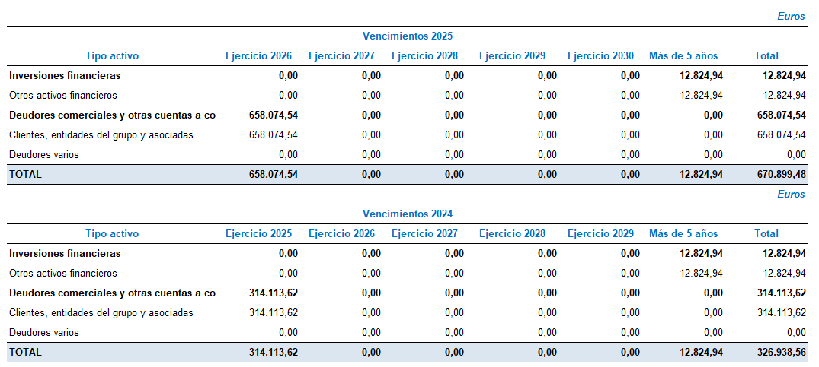

8.2 Pasivos financieros.

Los instrumentos financieros del pasivo del balance de la Fundación a corto plazo, clasificados por categorías, a 31 de diciembre de 2025 y 2024, son:
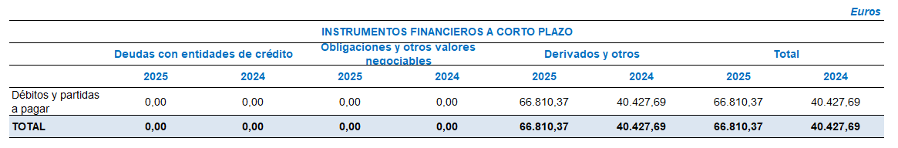
Las clasificaciones por vencimiento de los pasivos financieros de la Fundación, a 31 de diciembre de 2025 y 2024, de los importes que vencen en cada uno de los siguientes años al cierre del ejercicio y hasta su último vencimiento son, en euros:
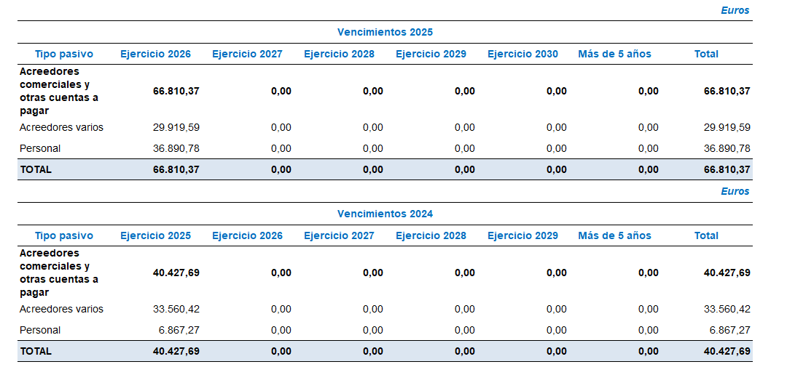

8.3 Otra información.

Valor razonable.

No se producen diferencias significativas entre el valor razonable y el valor en libros de los activos y pasivos financieros de la Fundación.

8.4 Información sobre la naturaleza y el nivel de riesgo procedente de instrumentos financieros.

Las políticas de gestión de riesgos de la Fundación son establecidas por la dirección de la Fundación. En base a estas políticas, se ha establecido una serie de procedimientos y controles que permiten identificar, medir y gestionar los riesgos derivados de la actividad con instrumentos

financieros. Estas políticas establecen que la Fundación no puede realizar operaciones especulativas con derivados.

La actividad con instrumentos financieros expone a la Fundación al riesgo de crédito, de mercado y de liquidez.

Riesgo de crédito

El riesgo de crédito se produce por la posible pérdida causada por el incumplimiento de las obligaciones contractuales de las contrapartes de la Fundación, es decir, por la posibilidad de no recuperar los activos financieros por el importe contabilizado y en el plazo establecido.

Dada la naturaleza de la Fundación, el riesgo de crédito está basado, principalmente, en el compromiso fehaciente del Servicio Canario de Empleo y la Comunidad Autónoma Canaria de hacer frente a las deudas y compromisos contraídos con la Fundación y a proporcionar los recursos financieros necesarios para ir cancelando las deudas y obligaciones de ésta.

Las políticas de inversión de la Fundación, las establece la Dirección Ejecutiva, previa autorización del Patronato. Para inversiones, préstamos y créditos a terceros, así como otras operaciones de la misma naturaleza, se debe obtener siempre la aprobación del Patronato.

Riesgo de mercado

El riesgo de mercado se produce por la posible pérdida causada por variaciones en el valor razonable o en los futuros flujos de efectivo de un instrumento financiero debidas a cambios en los precios de mercado. El riesgo de mercado incluye el riesgo de tipo de interés, de tipo de cambio y otros riesgos de precio.

Riesgo de tipo de interés

El riesgo de tipo de interés se produce por la posible pérdida causada por variaciones en el valor razonable o en los futuros flujos de efectivo de un instrumento financiero debidas a cambios en los tipos de interés de mercado. La Fundación no está expuesta a este tipo de riesgo ya que no tiene préstamos y créditos.

Riesgo de tipo de cambio

El riesgo de tipo de cambio se produce por la posible pérdida causada por variaciones en el valor razonable o en los futuros flujos de efectivo de un instrumento financiero debidas a fluctuaciones
en los tipos de cambio. La Fundación no está expuesta a este tipo de riesgo ya que no realiza operaciones en moneda extranjera.

Riesgo de liquidez

El riesgo de liquidez se produce por la posibilidad de que la Fundación no pueda disponer de fondos líquidos, o acceder a ellos, en la cuantía suficiente y al coste adecuado, para hacer frente en todo momento a sus obligaciones de pago. El objetivo de la Fundación es mantener las disponibilidades líquidas necesarias.

NOTA 9 - FONDOS PROPIOS

Dotación fundacional.

La dotación fundacional a 31 de diciembre de 2025 se mantuvo en 60.101,21 euros (2023: 60.101,21 €), y fue desembolsada íntegramente por el Socio Único Fundador, que es el Gobierno de Canarias, al constituir FUNCATRA.

El análisis del movimiento de las cuentas incluidas en los fondos propios en el ejercicio 2025 y 2024, es el siguiente, en euros:

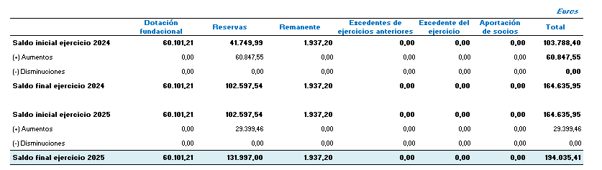

Las variaciones en reservas del ejercicio se derivan de ajustes correspondientes a estimaciones de ejercicios anteriores, conforme a lo indicado en la Nota 2.8.

Por otro lado, detallamos la evolución del Fondo de Maniobra para el ejercicio 2025 y 2024 en la siguiente tabla:
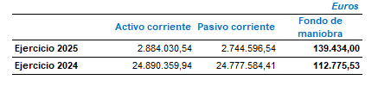

NOTA 10 - SITUACIÓN FISCAL

10.1 Saldos con administraciones públicas.
La composición del saldo acreedor pendiente con la Hacienda Pública, a 31 de diciembre de 2025 y 2024, es la siguiente:
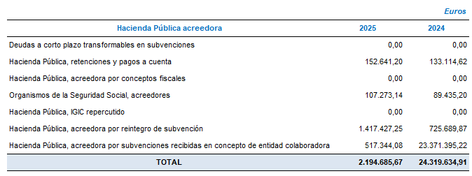

A continuación, se detalla la composición del saldo de la cuenta “Hacienda Pública, acreedora por subvenciones recibidas en concepto de entidad colaboradora”.

Los importes registrados como ‘Hacienda Pública acreedora por subvenciones recibidas en concepto de entidad colaboradora’ corresponden a fondos gestionados por la Fundación por cuenta de la Administración, no constituyendo ingresos propios ni obligaciones financieras en sentido estricto, concretamente:
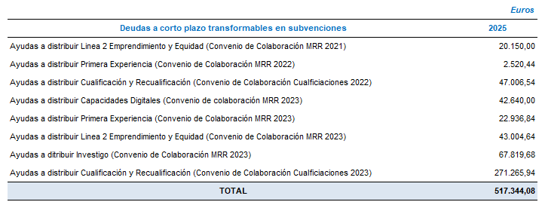

La composición del saldo deudor pendiente con la Hacienda Pública, a 31 de diciembre de 2025 y 2024, es la siguiente:
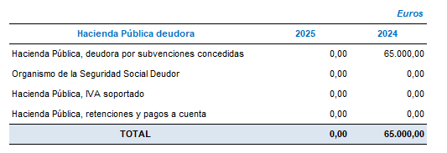

10.2 Impuesto sobre beneficios.

Las rentas obtenidas por la Fundación están exentas del Impuesto sobre Sociedades de conformidad con los artículos 2 y 6 de la Ley 49/2002, de 23 de diciembre, de régimen fiscal de las entidades sin fines lucrativos y de los incentivos fiscales al mecenazgo. No obstante, conforme a lo establecido en el artículo 13 de la Ley antes citada, está obligada a declarar por dicho impuesto la totalidad de sus rentas, exentas y no exentas.

10.3 Otros tributos.

El importe de los tributos devengados en el ejercicio 2025 y 2024 asciende a 1.231,72 € y 3.941,40 € respectivamente, no estando la Fundación exenta de los mismos por tratarse de tributos municipales y otras tasas.

NOTA 11 - INGRESOS Y GASTOS

11.1. Gastos.

Se detalla a continuación el desglose de gastos:
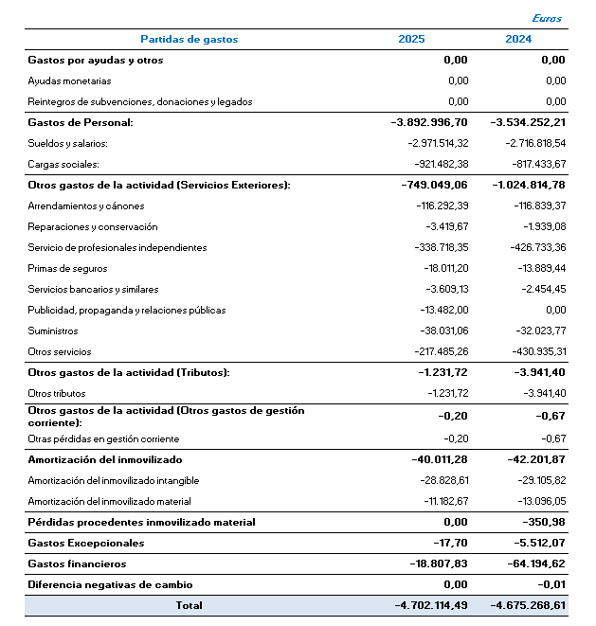
La variación de gastos de un año a otro es de +26.845,88 €, lo que supone un incremento de (+0,6% aproximadamente), por lo que prácticamente se han mantenido estables.

a) Gastos de personal:
Los gastos de personal experimentaron un incremento de 358.744.49 €, lo que supone un incremento de un 10,1% aproximadamente, y se deben casi exclusivamente al aumento del personal.

b) Servicios exteriores:
El gasto en servicios disminuyó en 275.765,72 €, respecto al del ejercicio 2024, debido fundamentalmente a problemas en la ejecución del proyecto “Estrategia de Apoyo al Empleo 2025”.

c) Gastos financieros:
Los gastos financieros en el ejercicio 2025 se redujeron significativamente en comparación con los de 2024, concretamente se deben a intereses de demora devengados en el 2025 por importes no ejecutados de aportaciones dinerarias concedidas.

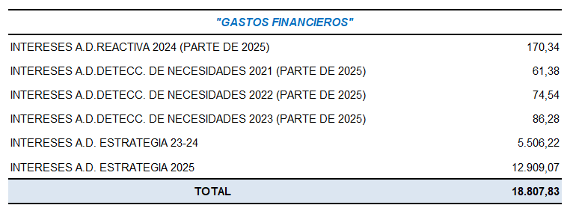

11.2. Ingresos.

El desglose de ingresos se detalla a continuación:

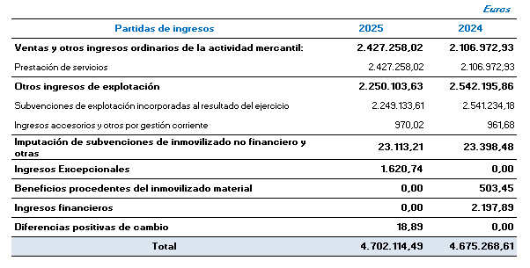

Los ingresos de la Fundación provienen de las “Subvenciones de explotación incorporadas al resultado del ejercicio”, principalmente por aportaciones dinerarias concedidas por el Servicio Canario de Empleo y la Consejería de Turismo y Empleo. Las mismas se detallan en las Notas 14 y 15 de la presente memoria.

Asimismo, constituyen un considerable porcentaje de los ingresos, los obtenidos por “Prestación de Servicios” derivados de los encargos y convenios de colaboración que el Servicio Canario de Empleo realiza a FUNCATRA y que se detallan también en las notas anteriormente mencionadas.

El resto de los ingresos, suponen un porcentaje muy reducido sobre el total de ingresos de la Fundación.

Los ingresos reconocidos corresponden exclusivamente a aquellos que financian gastos propios de la Fundación, no incluyéndose los importes gestionados como entidad colaboradora

NOTA 12 – PROVISIONES Y CONTINGENCIAS

Con respecto a las contingencias existentes a la formulación de las presentes cuentas anuales, existen varios procedimientos judiciales instados por trabajadores de FUNCATRA.

Los litigios serían los siguientes:

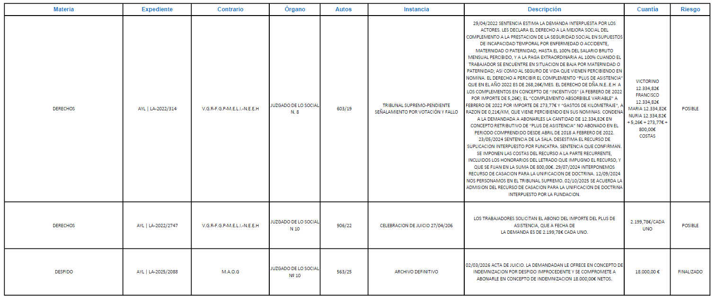

Riesgo remoto (<15% probabilidad)
Riesgo posible (entre el 15% y el 50% de probabilidad)
Riesgo probable (> 50% de probabilidad)
Aunque los servicios jurídicos califican el riesgo como posible del primer y segundo procedimiento que figuran en el cuadro, atendiendo a la existencia de pronunciamientos judiciales desfavorables en instancias anteriores y al estar ambos procedimientos relacionados, la Fundación considera que existe una probabilidad elevada de salida de recursos, por lo que ha registrado la correspondiente provisión.

Se ha ajustado la provisión a los nuevos cálculos facilitados por el área laboral, situándose la dotación en 134.492,75 €.

En caso de que la Fundación finalmente obtuviera una sentencia favorable en el procedimiento y no se viera obligada a abonar estos importes, los mismos serán reintegrados a la Consejería de Turismo y Empleo y al Servicio Canario de Empleo.
Se dotó también una provisión de fondos por valor de 23.263,45 € (conforme a la previsión realizada por el Departamento de RRHH de FUNCATRA), en el año 2024, para afrontar el 31/12/2025 las cuantías derivadas por las finalizaciones de contratos del personal contratado para la ejecución de los convenios de colaboración entre FUNCATRA y el SCE por los que se han gestionado y se gestionan fondos MRR.

Desde el ejercicio 2021 la Fundación ha venido ostentando la condición de entidad colaboradora en los mismos y se han firmado un total de 5 convenios relacionados con dichas tareas. Los convenios han tenido duraciones diferentes, y algunos han finalizado durante el ejercicio 2024, por lo que resultaba conveniente cargar la parte que proporcionalmente correspondía de los finiquitos de los trabajadores a cada uno de ellos.

Finalmente, en 2025 se amplió el plazo de ejecución de estos convenios hasta el 30/06/2025, por lo que ha revisado y actualizado la provisión realizada, incrementándose en 3.956,54 € respecto a la dotada en 2024, y situándose en 27.219,99 €.

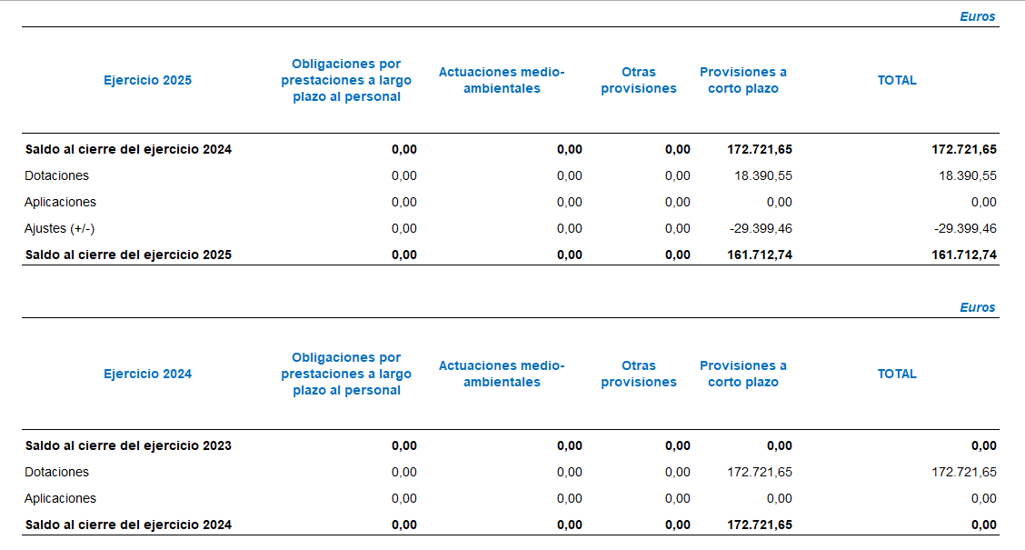

NOTA 13 - INFORMACIÓN SOBRE MEDIO AMBIENTE

En la contabilidad correspondiente a las presentes cuentas anuales no existe ninguna partida que deba ser incluida en un apartado de la memoria de información medioambiental, de acuerdo con lo previsto en la Orden del Ministerio de Justicia de 8 de octubre de 2001.

NOTA 14 - SUBVENCIONES, DONACIONES Y LEGADOS

El detalle de las subvenciones, donaciones y legados recibidos en los ejercicios 2025 y 2024, y de las recibidas en ejercicios anteriores que no han sido totalmente imputadas a resultados, es el siguiente, en euros.

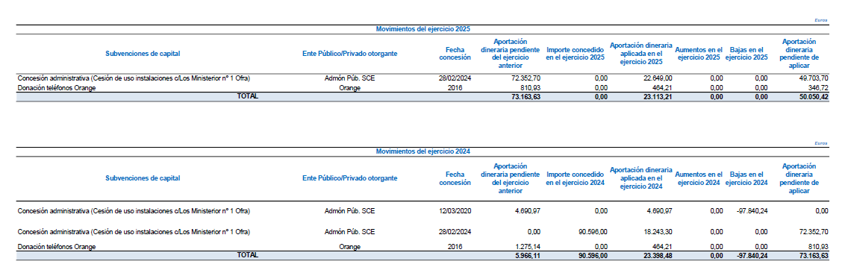

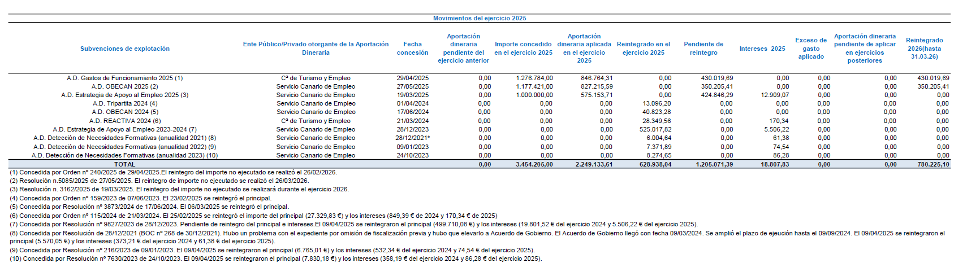

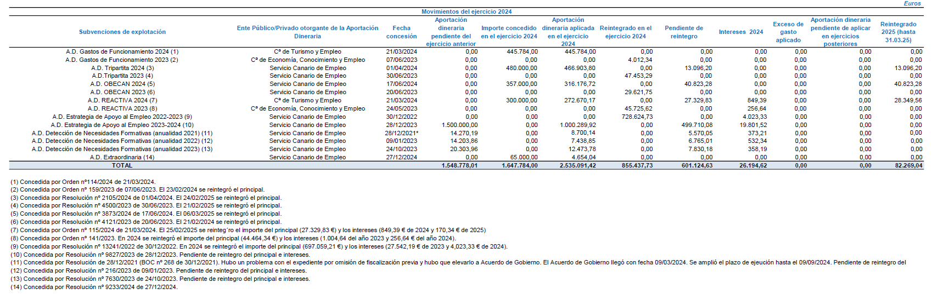

El detalle de los movimientos de los importes concedidos y aplicados de las encomiendas, encargos y convenios de colaboración recibidos y/o aplicados en los ejercicios 2025 y 2024, es el siguiente, en euros:

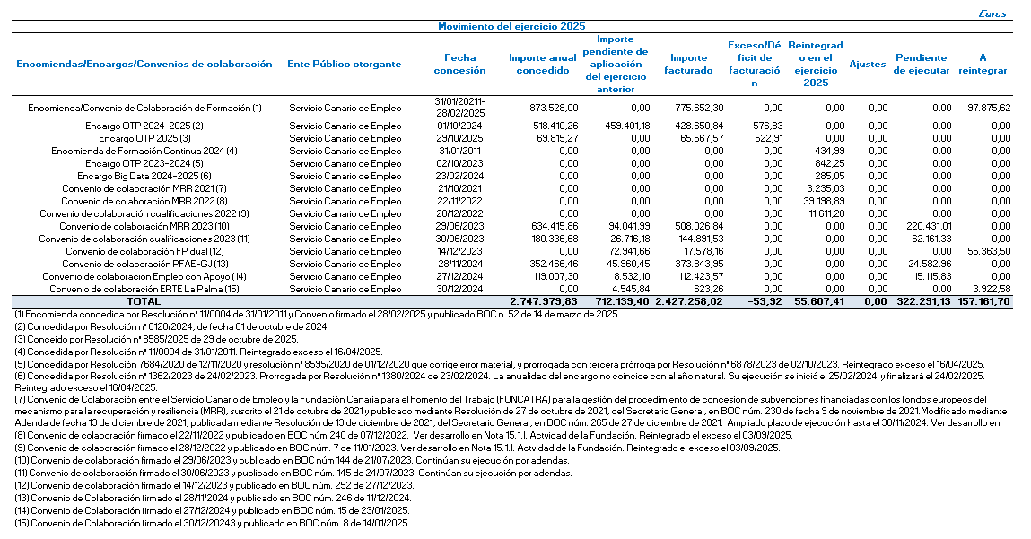

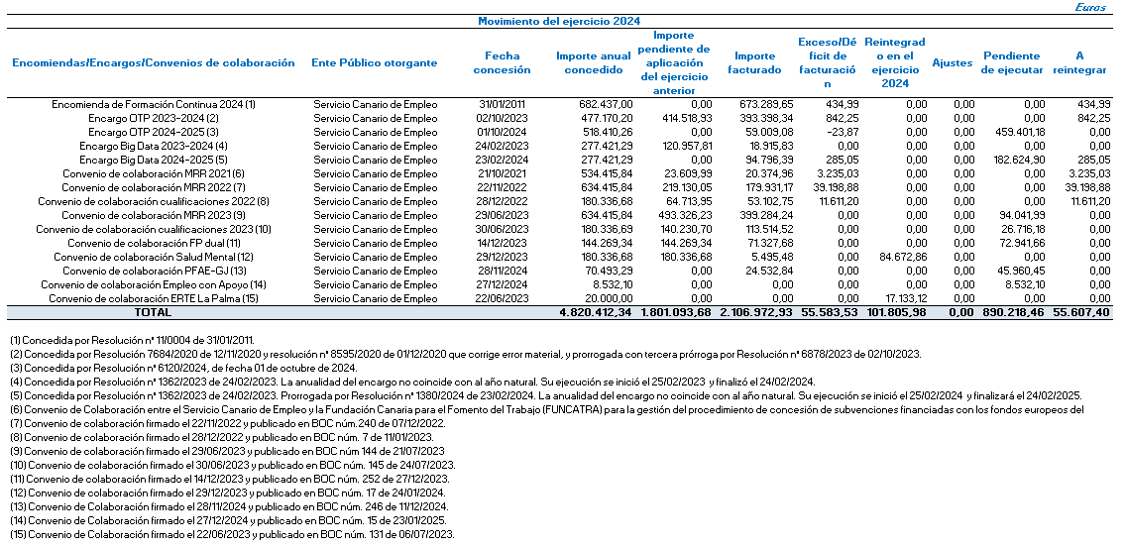
NOTA 15 - ACTIVIDAD DE LA ENTIDAD. APLICACIÓN DE ELEMENTOS PATRIMONIALES A FINES PROPIOS. GASTOS DE ADMINISTRACIÓN.

15.1.I Actividad de Fundación.

Aportación Dineraria Gastos de Funcionamiento 2025:

Denominación de la actividad: Financiación de los Gastos de Funcionamiento Anualidad 2025.
Concesión: Orden nº 240/2025 de 29/04/2025.
Tipo de actividad: Mantenimiento de los gastos de funcionamiento de la Fundación.
Lugar desarrollo de la actividad: Comunidad Autónoma Canaria.
Descripción detallada de la actividad realizada: La aportación dineraria está destinada a cubrir los gastos generales, de administración y la gestión de cualquier otra tipología de gasto que se derive el ejercicio de la actividad y cumplimiento de su objeto social y fines fundacionales, garantizando el normal funcionamiento de la entidad.

Recursos humanos empleados en la actividad:

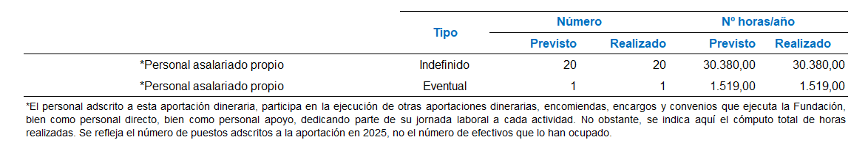

Beneficiarios o usuarios de la actividad:

Por la naturaleza de la aportación dineraria no se han definido beneficiarios o usuarios de la actividad.

Recursos económicos empleados en la actividad:

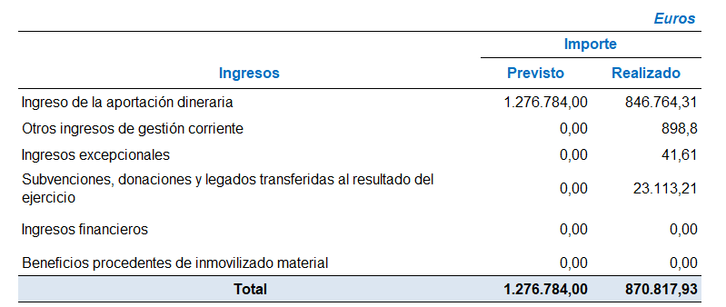

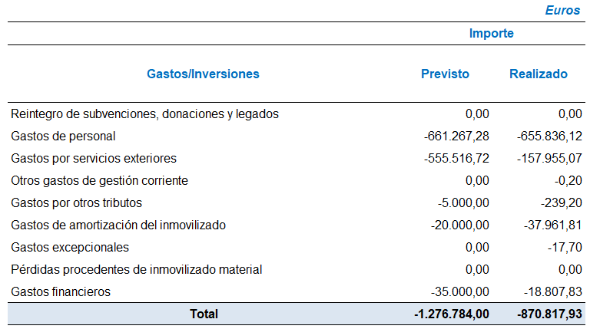
Objetivos e indicadores de la actividad:

Por la naturaleza de la aportación dineraria no se han definido objetivos ni indicadores de la actividad.

Aportación dineraria OBECAN 2025:

Denominación de la actividad: Observatorio Canario del Empleo y la Formación Profesional (OBECAN) 2025.
Concesión: Resolución nº 5085/2025 de 27/05/2025.
Tipo de actividad: Financiación de los gastos de funcionamiento del Observatorio Canario del Empleo y la Formación Profesional (OBECAN).
Lugar desarrollo de la actividad Comunidad Autónoma Canaria.
Descripción detallada de la actividad realizada: La aportación dineraria está destinada a sufragar los gastos generales del OBECAN. FUNCATRA dota de recursos materiales y humanos al Observatorio Canario de Empleo para que pueda realizar las actividades de su Plan de Acción.

Las funciones del OBECAN fueron las siguientes:
a) Identificar las profesiones u ocupaciones emergentes y aquellas que tienden a desaparecer en el tejido productivo de Canarias.
b) Realizar el seguimiento de las profesiones, establecidas por titulaciones oficiales, de las ocupaciones, y en general de los empleos. Este seguimiento será tanto cuantitativo como cualitativo.
c) Realizar el seguimiento del mercado de trabajo: ofertas, demandas, contrataciones, etc.
d) Realizar el análisis y el seguimiento de los acontecimientos económicos que previsiblemente tengan incidencia en el empleo.
e) Contrastar, analizar, procesar y adecuar toda la información resultante de las actividades a que se refieren los apartados anteriores.
f) Publicar y difundir la información resultante de los trabajos y análisis realizados.

Recursos humanos empleados en la actividad:

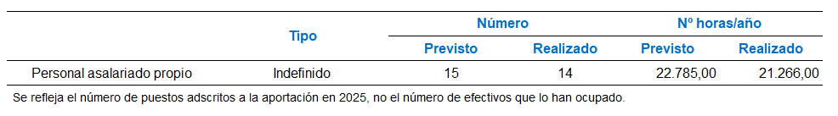

Beneficiarios o usuarios de la actividad:

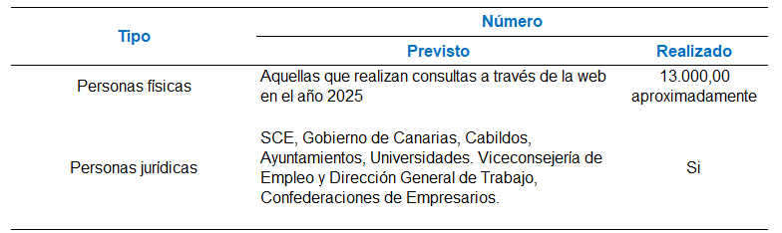

Recursos económicos empleados en la actividad:
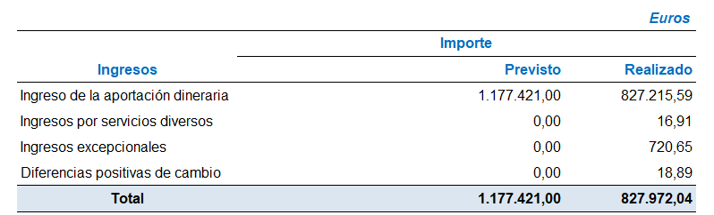

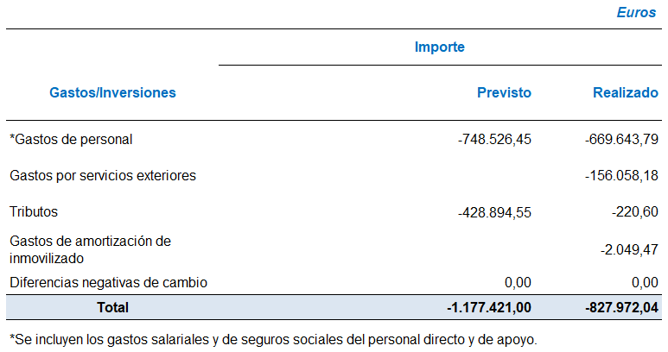

Objetivos e indicadores de la actividad:
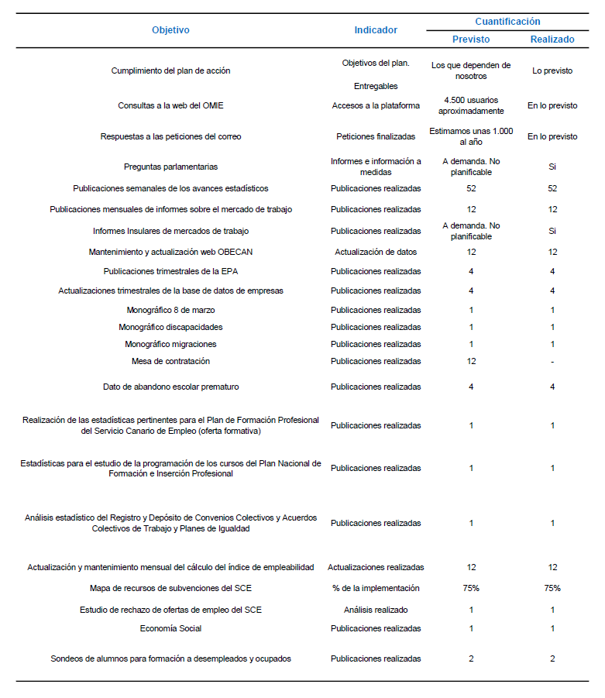
Aportación dineraria “Estrategia de apoyo al empleo 2025”:

Denominación de la actividad: Estrategia de apoyo al empleo 2025.
Concesión: Resolución nº 3162/2025 de 19/03/2025.
Tipo de actividad: Aportación dineraria para la gestión de proyecto Estrategia de Apoyo al Empleo 2025, que engloba 3 áreas de actuación: Formación y Prospección Laboral/Intermediación.
Identificación de la actividad por sectores: Servicios.
Lugar desarrollo de la actividad Comunidad Autónoma Canaria.
Descripción detallada de la actividad realizada:

ÁREA DE FORMACIÓN

Con el fin de impulsar la empleabilidad en Canarias, este proyecto ofreció una variedad de acciones formativas para el desarrollo y fortalecimiento de las competencias profesionales más demandadas por las empresas. Por otra parte, se organizaron talleres, cursos de capacitación y recualificación, así como también foros de participación en formato "Jornadas Informativas EURES", con el objetivo de conectar a las personas desempleadas o en búsqueda de mejora de empleo con las oportunidades laborales disponibles en el mercado laboral actual.

El nivel de actividad alcanzado fue el siguiente:
6 acciones cualificación y recualificación (289 alumnos inscritos)

Para este proyecto, fueron programadas 50 acciones de cualificación y recualificación, de las cuales finalmente se pudieron ejecutar 6, consiguiendo un alcance de 289 alumnos inscritos. No se han conseguido los objetivos propuestos inicialmente, debido al proceso de contratación a través de licitación, ya que la adjudicación con mayor número de formaciones se retrasó en la adjudicación y posteriormente la entidad adjudicataria incumplió determinadas clausulas lo que definitivamente derivó en la no ejecución de las formaciones contratadas. Tanto los contenidos como la metodología (presencial, online o mixta) se ajustaron a las demandas del mercado laboral y a las características de los participantes.

ÁREA DE PROSPECCIÓN LABORAL/INTERMEDIACIÖN
A lo largo de este proyecto se ha querido vincular el tejido empresarial con el talento local y descentralizar los servicios de empleo y formación en toda Canarias (incluida La Graciosa).
El éxito radicó en la coordinación con orientadores, centros de formación y oficinas de empleo. Esta alianza facilitó la difusión de actividades y permitió que las empresas conocieran mejor las políticas del Servicio Canario de Empleo (SCE).
Se consolidó un modelo de asesoramiento ágil y directo a las empresas. Gracias al apoyo de las Agencias de Desarrollo Local (AEDL), el proyecto logró una cobertura total del territorio, llegando a todos los municipios de ambas provincias.
Se rompió con la línea de años anteriores al explorar nuevos nichos de mercado. En 2025 se priorizaron sectores en auge como las energías renovables, el ámbito audiovisual, el sociosanitario y las startups tecnológicas.
Resumen de acciones realizadas:
4 jornadas con expertos EURES (71 personas)
10 charlas Online con empresas
10 visitas de acompañamiento personas desempleadas a las empresas
4 eventos temáticos
750 empresas Prospectadas
58 ofertas de empleo captadas

Recursos humanos empleados en la actividad:
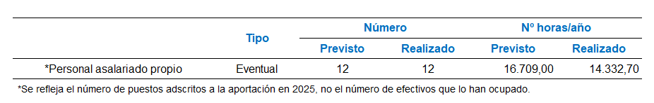

Beneficiarios o usuarios de la actividad:

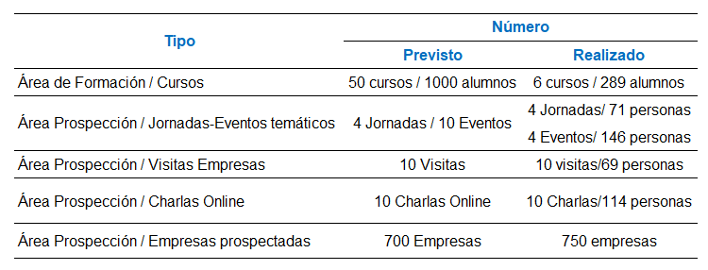

Recursos económicos empleados en la actividad:
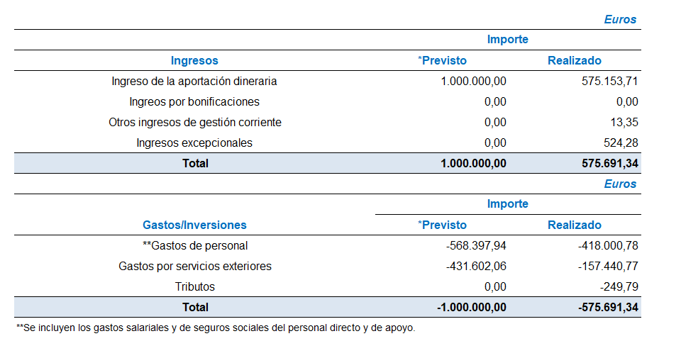

Objetivos e indicadores de realización de la actividad:

Objetivo | Indicador | Cuantificación
Objetivo | Indicador | Previsto | Realizado
FORMACIÓN  Planificar y realizar acciones formativas relacionadas con formación en Competencias Profesionales y Módulos conducentes a Certificados de Profesionalidad  Programar y desarrollar acciones de formación en el ámbito de la orientación laboral | Número de acciones formativas para desempleados.  Grado de satisfacción de los asistentes a las Acciones formativas | 50  - | 6  Muy satisfecho/a
PROSPECCIÓN  Informar y conectar el tejido empresarial con los Servicios Públicos de Empleo.  Captación ofertas de empleo  Estrechar vínculos entre empresas y personas desempleadas | Número total de visitas /seguimiento a empresas  Número de ofertas captadas  Número de empresas contactadas | 700  -  - | 750  58  750

Encomienda “Formación Continua” - Convenio de Colaboración entre el Servicio Canario de Empleo y la Fundación Canaria para el Fomento del Trabajo para la gestión y distribución de fondos en el procedimiento de concesión de subvenciones destinadas a la ejecución de planes de formación dirigidos prioritariamente a personas trabajadoras ocupadas y para la financiación de planes de formación dirigidos a la capacitación para el desarrollo de las funciones relacionadas con el diálogo social y la negociación colectiva, ejercicio 2024:

Denominación de la actividad:
- Encomienda de gestión de los programas de formación destinados prioritariamente a ocupados, en el ámbito de la Formación Profesional para el Empleo en la Comunidad Autónoma de Canarias.
- Convenio de Colaboración entre el Servicio Canario de Empleo y la Fundación Canaria para el Fomento del Trabajo para la gestión y distribución de fondos en el procedimiento de concesión de subvenciones destinadas a la ejecución de planes de formación dirigidos prioritariamente a personas trabajadoras ocupadas y para la financiación de planes de formación dirigidos a la capacitación para el desarrollo de las funciones relacionadas con el diálogo social y la negociación colectiva, ejercicio 2024
La actividad que se financia es la misma, pero se han utilizado dos instrumentos jurídicos.
Concesión:
- Resolución nº 11/0004 de 31/01/2011.
- Convenio de colaboración publicado en el BOC n. 52 de 14 de marzo de 2025 (1027) (Firmado el 28/02/2025).
Tipo de actividad: Gestión de los Programas de Formación Destinada Prioritariamente a Ocupados.
Identificación de la actividad por sectores: Multisectorial.
Lugar desarrollo de la actividad: Comunidad Autónoma Canaria.
Descripción detallada de la actividad realizada: Información, control y seguimiento del Sistema de Formación Profesional para el Empleo Prioritariamente dirigido a Trabajadores Ocupados en la Comunidad Autónoma de Canarias, que incluye el control y seguimiento de las subvenciones concedidas a las entidades beneficiarias de las diferentes convocatorias de formación dirigida prioritariamente a trabajadores ocupados realizadas por el SCE.

Parte del personal asignado a estas laborales, de manera paralela, también desarrolla funciones de información, control y seguimiento de los planes de formación dirigidos a la capacitación para el desarrollo de las funciones relacionadas con el Diálogo Social y la Negociación Colectiva y que comparten las mismas fases que las realizadas para el seguimiento del Sistema de Formación Profesional para el Empleo Prioritariamente dirigido a Personas Trabajadoras Ocupadas. Dichas fases se relacionan a continuación:

1.- FASE PREVIA A LA RESOLUCION DE CONVOCATORIA DE SUBVENCIONES.
Esta Fase comienza mediante instrucciones de la Subdirección de Formación del SCE preparatorias de la Convocatoria, donde se nos pide informar, en relación a las convocatorias anteriores, posibles modificaciones y propuestas de mejora a establecer en la siguiente convocatoria. Las funciones realizadas son las siguientes:
• Apoyo técnico en la redacción de la convocatoria en cuanto a la revisión de convocatorias anteriores y propuestas de mejora o modificaciones planteadas para la nueva convocatoria.
• Apoyo técnico en la redacción de los modelos de documentos a establecer en la convocatoria.
• Participación en las mesas de trabajo internas del SCE preparatorias de la Convocatoria.
• Participación en las mesas de trabajo convocadas por el SCE, con la participación de los miembros del Consejo General de Empleo.

Esta Fase finaliza con la publicación en la Base de Datos Nacional de Subvenciones (BDNS) de la Resolución de la Presidenta del SCE por la que se aprueba la convocatoria de Planes de Formación dirigidos prioritariamente a personas trabajadoras ocupadas para el ejercicio presupuestario o la convocatoria para la ejecución de planes de formación dirigidos a la capacitación para el desarrollo de las funciones relacionadas con el Diálogo Social y la Negociación Colectiva.

2.- FASE DE SOLICITUD DE LA SUBVENCIÓN.
Esta Fase comienza con la publicación en la BDNS de la Resolución de Convocatoria.
Las funciones realizadas han sido las siguientes:
• Tras la publicación de la convocatoria, asistencia técnica telefónica y vía email a las Entidades Solicitantes sobre las novedades y preguntas que puedan surgir, así como, sobre los criterios de valoración técnica publicados en la convocatoria.
• Realizar los trabajos preparatorios de valoración técnica de los proyectos formativos presentados por las entidades solicitantes conforme a los procedimientos, requisitos y condiciones establecidas por la Comisión de Valoración Técnica prevista en la Convocatoria. La documentación administrativa recibida es comprobada por el personal técnico conforme a la Convocatoria y contrastada con datos facilitados por el Servicio Canario de Empleo y requerida a las entidades solicitantes en el caso de que no esté completa. La documentación técnica es valorada, con la finalidad de determinar el cumplimiento de los requisitos y establecer un orden de prelación con el objeto de que la Comisión de Valoración pueda realizar su propuesta de selección de Entidades Solicitantes de mayor a menor puntuación, al órgano instructor.
• Realizar los trabajos preparatorios para que la Comisión de Valoración pueda realizar su propuesta al Órgano Instructor de asignación de económica a las entidades solicitantes según su orden de prelación.
• Revisión de las alegaciones presentadas por las entidades solicitantes a la propuesta de Resolución de Concesión Provisional y elevar el informe, sobre cada una de las alegaciones presentadas a la Comisión de Valoración, para que esta determine su procedencia o no y las eleve al órgano instructor. La estimación o no de estas alegaciones por la Comisión de Valoración conlleva la reordenación de todos los listados facilitados, con la correspondiente modificación de puntuaciones y posibles asignaciones económicas de fondos.
• Elaboración de informes técnicos para la Comisión de Valoración, para el SCE o para la Consejería, en relación a los Recursos de Alzada y de Revisión que las entidades solicitantes presentan a la Resolución de Concesión.

Esta Fase de Solicitud finaliza con la emisión de la Resolución de Concesión de subvenciones, en el que se incluye también el control de aceptaciones de las subvenciones y de las comunicaciones de inicio del Plan de Formación, así como, de las solicitudes de abono anticipado.

3.- FASE DE EJECUCIÓN DE LA SUBVENCIÓN.
Una vez finalizada la Fase de Solicitud, comienza la Fase de gestión o ejecución del Plan de Formación. Las funciones realizadas durante esta Fase son las siguientes:

• Apoyo material en el seguimiento de acciones formativas de cada proyecto. A cada técnico del proyecto se le asignan una serie de expedientes para su seguimiento y control durante la ejecución de las acciones formativas. El seguimiento de la ejecución se realiza diariamente a través de una aplicación informática, que permite realizar el seguimiento completo de los cursos impartidos. Además, este seguimiento se complementa con el contacto diario ordinario a través del teléfono y/o correo electrónico, con asistencia puntual sobre inicio de cursos, selección de participantes, acreditación/inscripción de aulas y control de los docentes que van a impartir la formación.
• Valoración de las solicitudes de modificación presentadas por las entidades formativas en el periodo de ejecución. Durante el periodo de impartición de las acciones formativas las entidades impartidoras dirigen solicitudes de modificación del Plan de Formación aprobado, cuando consideran que no van a poder cumplir con el plan aprobado o se producen desviaciones sobre los mismos, con la finalidad de que se les apruebe ciertas modificaciones de ejecución. La labor de los técnicos consiste en valorar estas solicitudes y realizar un informe técnico-jurídico con una propuesta de aceptación o no de las solicitudes planteadas, conforme a los criterios que se establecen en la Resolución de Convocatoria.
• Gestión de las solicitudes de becas y ayudas. Los alumnos desempleados del programa formativo tienen derecho a solicitar becas y/o ayudas. La labor fundamental de los técnicos consiste en comprobar la documentación aportada, comprobar los plazos establecidos en la convocatoria, para los alumnos y para las entidades colaboradoras y comprobar que los alumnos acreditan los requisitos establecidos para el tipo de beca/ayudas solicitadas, con el fin determinar si procede o no aprobar la beca o ayuda solicitada para trasladar posteriormente dicha información al Servicio Canario de Empleo para su concesión y fase final de pago. Si se detectan incumplimientos se elabora el documento de requerimiento de subsanación que se envía al SCE.
También se gestionan las retrocesiones bancarias que se producen en el momento del pago, debido a que las cuentas que facilitan los participantes no estén activas o no figuren como titulares de las cuentas. En estos casos se genera un requerimiento de ALTA de Terceros en el Sistema contable de la Comunidad Autónoma de Canarias.
• Durante todo el periodo de ejecución hay un estrecho contacto con el personal técnico de la entidad subvencionada para resolver todos los problemas, solicitudes o incidencias que se van produciendo a todos los niveles.

Esta Fase finaliza cuando la entidad beneficiaria da por finalizado su Plan de Formación y presenta la Justificación de la Subvención en el SCE, conforme a los plazos establecidos en la convocatoria.

4.- FASE DE JUSTIFICACIÓN DE LA SUBVENCIÓN.
Esta Fase comienza cuando la entidad beneficiaria presenta la justificación de la subvención en el SCE. Las funciones realizadas son las siguientes:
• Asistencia a las entidades beneficiarias sobre la certificación de alumnos y liquidación de costes durante el periodo de justificación
• Recepción y revisión de la documentación de justificación. Realización de los requerimientos de subsanación.
• Comprobación de la certificación de alumnos y del gasto conforme a la normativa de aplicación, con la finalidad de realizar el informe de propuesta de liquidación.

5.- FASE DE LIQUIDACIÓN DE LA SUBVENCIÓN.
Esta Fase comienza cuando se ha comprobado que la entidad beneficiaria ha presentado la justificación conforme a los requisitos y plazos establecidos en la Resolución de Convocatoria y ha presentado la documentación que la misma establece.

De esta fase depende la liquidación económica de la subvención a las entidades beneficiarias y que finaliza con el consiguiente procedimiento de reintegro total o parcial de las subvenciones concedidas.

Funcionalmente en el aplicativo de gestión, las tareas realizadas son las siguientes:

- Todas las funciones de liquidación de la subvención se realizan en el aplicativo de gestión, que realiza todos los controles de liquidación establecidos en la Resolución de Convocatoria.
- Se marcan las certificaciones obligatorias que se tienen que presentar con la justificación y que deben estar firmadas por el representante legal de la entidad.
- Se traslada al proceso de liquidación todas las incidencias que figuran en el aplicativo de gestión de los planes de formación. Incidencias relacionadas con los cursos o con los alumnos.
- Se realiza el proceso de Certificación de participantes, conforme a los requisitos establecidos en la convocatoria. Los alumnos previamente han pasado el control de validación contra la base de datos de SISPECAN, para los participantes desempleados y contra la base de datos de la TGSS, para los participantes ocupados.
- Se realiza el proceso de validación de los costes presentados en cada una de las acciones formativas. Todas las incidencias reflejadas en los cursos se trasladan automáticamente a los costes de la acción formativa. Se trasladan a los costes las incidencias detectadas en el Informe de Auditoría.
- Realización de la propuesta de liquidación provisional en el aplicativo de gestión, así como, su remisión a las Entidades, como trámite de su puesta en conocimiento para que presenten las alegaciones que estimen oportunas, antes de emitir la Resolución de Justificación Total o Parcial de la subvención.
- Revisión de las alegaciones presentadas por las entidades beneficiarias a la propuesta de liquidación y su traslado al aplicativo de gestión para recalcular la liquidación.
- Realización de la propuesta de liquidación definitiva en el aplicativo de gestión y se eleva a la Subdirección de Formación para que realice su propuesta de Resolución de Justificación Total o Parcial de la Subvención y que elevará a la Dirección del SCE.
- Elaboración de informes técnico-jurídicos en relación a los Recursos de Alzada y Revisión que las entidades beneficiarias presentan a la Resolución de justificación.
- Elaboración de informes técnico-jurídicos en relación a los Recursos Contencioso-Administrativos que las entidades beneficiarias presentan a la Resolución de justificación, que se elevan, vía Subdirección de Formación del SCE a los Servicios Jurídicos del Gobierno de Canarias.
- En función de las posibles estimaciones que se produzcan en estos recursos, se trasladan al aplicativo de gestión las estimadas para proceder a recalcular la liquidación y remitir las nuevas propuestas al SCE.

Esta fase finaliza cuando la Resolución de Justificación es firme.

Recursos humanos empleados en la actividad:

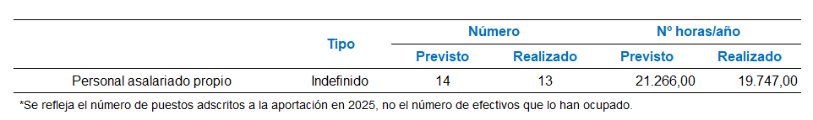

Beneficiarios o usuarios de la actividad:

Tipo | Número
Tipo | Previsto | Realizado
Personas físicas | 31.001 | 33.024
Personas jurídicas | 84 | 81
* Este dato es compartido con los planes de formación de Diálogo Social y Negociación
Colectiva.

Recursos económicos empleados en la actividad:
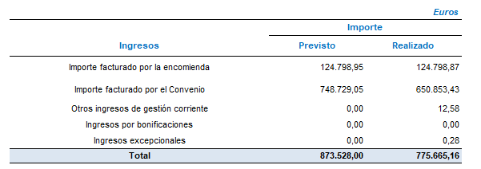

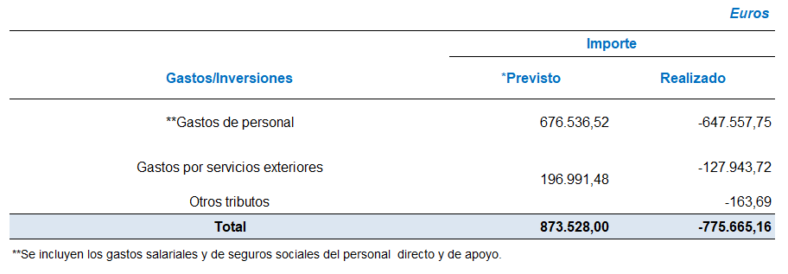

Objetivos e indicadores de la actividad:

Objetivo | Indicador | Cuantificación
Objetivo | Indicador | Previsto | Realizado
Control de entidades beneficiarias | Nº de entidades | 68 | 68
Control de planes de formación | Nº de planes de formación | 92 | 92
Control de participantes | Nº de participantes | 33.019 | 35.415
*Estos datos son compartidos con con los planes de formación de Diálogo Social y Negociación Colectiva.

Planes de Diálogo Social y Negociación Colectiva:
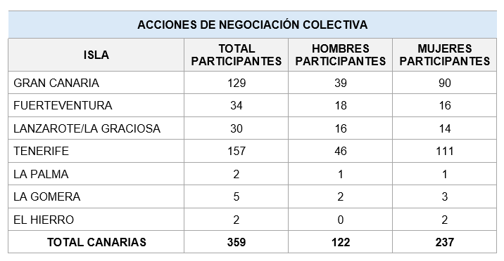
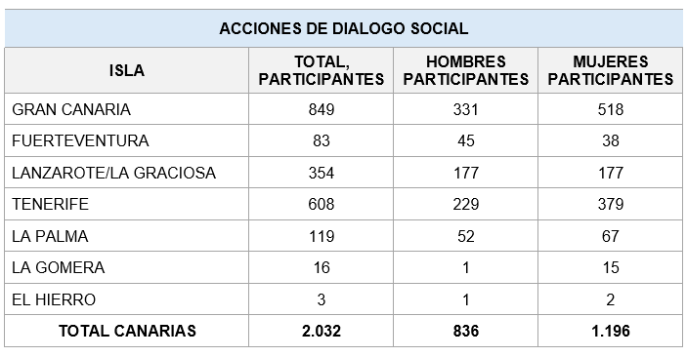

Planes de Formación dirigidos prioritariamente a personas trabajadoras ocupadas:
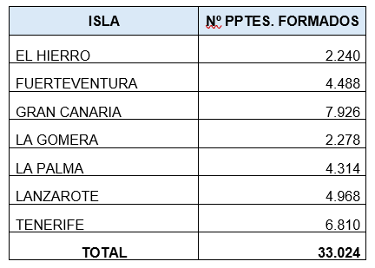

Encargo “Oficina Técnica de Proyectos (OTP)” (Anualidad 2024-2025):

Denominación de la actividad: Servicio de Oficina Técnica de Proyectos Informáticos en materia de intermediación laboral y políticas activas de empleo del Servicio de Informática del Servicio Canario de Empleo.
Concesión: Resolución nº 6120/2024, de fecha 01 de octubre de 2024, de la Presidencia del Servicio Canario de Empleo autorizando el gasto y encargando,a la Fundación Canaria para el Fomento del Trabajo (FUNCATRA) la ejecución prestación del servicio de “Oficina Técnica de Proyectos informáticos en materia de intermediación laboral, políticas activas de empleo e infraestructura tecnológica del Servicio Canario de Empleo”.
Tipo de actividad: Consultoría y otras actividades relacionadas con la informática
Identificación de la actividad por sectores: Consultoría
Lugar desarrollo de la actividad: Comunidad Autónoma de Canarias.
Descripción detallada de la actividad realizada: El objeto del encargo es la desarrollar un servicio de “Oficina Técnica de Proyectos informáticos en materia de intermediación laboral, políticas activas de empleo e infraestructura tecnológica del Servicio Canario de Empleo” dirigido a la gestión de proyectos funcionales y tecnológicos en el marco de la intermediación laboral y políticas activas de empleo del Servicio Canario de Empleo para garantizar el desarrollo, evolución, adaptación, corrección e innovación de los sistemas de información del Organismo, así como su explotación y mantenimiento para la adecuada gestión de sus responsabilidades.
La prestación del servicio que se encarga implicará la realización de tareas correspondientes a la gestión de proyectos y actividades de consultoría y apoyo conforme a la siguiente relación:
1. Asesoramiento y consultoría informática en las materias y funciones propias de los Sistemas de Información del SCE (gestión de proyectos, análisis de los modelos de datos y procesos, infraestructuras software, hardware y de comunicaciones) desde la planificación al soporte de las actividades de explotación de los sistemas informáticos tales como:
a. Infraestructura tecnológica hardware: equipos servidores de aplicaciones, almacenamiento, comunicaciones y cualquier otro de la arquitectura hardware.
b. Infraestructura tecnológica software: software base, plataforma de desarrollo de aplicaciones corporativas y sistemas de información, y su definición de estándares para su implantación futura.
c. Planes de actuación para la mejora tecnológica en las áreas de sistemas y comunicaciones, sistemas transversales y de la gestión de los sistemas de información en relación con las áreas de negocio del SCE (Formación, Empleo, Economía Social), prestando especial atención a la Administración Electrónica y la digitalización del Organismo. En este ámbito se incluye la elaboración, planificación y supervisión de la ejecución de los planes de actuación
d. Como aspecto complementario a las tareas de asesoramiento y consultoría se contemplan las tareas destinadas a mejorar la plataforma tecnológica del SCE:
i. Definición y mantenimiento del marco tecnológico de desarrollo para optimizar y mejorar la eficiencia en el desarrollo y mantenimiento de los sistemas de información
ii. Definición del marco tecnológico de explotación para optimizar y mejorar la eficiencia en la explotación de sistemas, aplicaciones informáticas y modernización tecnológica.
e. Gestión de proyectos de los sistemas de información de las diferentes áreas de gestión del SCE: planificación, control y análisis, mantenimiento correctivo, adaptativo y evolutivo de funcionalidades.
f. Asesoramiento en la adaptación y evolución funcional y tecnológica de los sistemas de información del SCE de manera coordinada con el Servicio Público de Empleo Estatal (SISPE) y otras Administraciones Públicas, Comunidades Autónomas y Entidades Locales, así como de manera general con las entidades que forman parte del Sistema de Empleo, pero también con otros departamentos del Gobierno de Canarias para garantizar la interoperabilidad.
g. Propuesta de nuevos proyectos y actuaciones dentro de las competencias del Servicio de Informática del SCE con el objetivo de contribuir a la modernización e innovación de los sistemas de información que soportan los servicios ofrecidos por el Organismo a la ciudadanía, empresas y entidades colaboradoras.
2. Ayuda al establecimiento de metodologías de desarrollo software, gestión de proyectos informáticos, guías y estándares de documentación, nomenclatura, estilo, codificación, y herramientas.
a. Definición de metodología de desarrollo y gestión de proyectos con objeto de identificar puntos de mejora y definir acuerdos conjuntos con el Servicio de Informática del SCE.
b. Creación y actualización de la documentación de metodología: publicarla tanto en el gestor documental dispuesto por el SCE y mantenerla accesible a todos los interesados o empresas que colaboren con el SCE. En particular prestar asistencia a aquellas que desarrollan proyectos del SCE y resolver las dudas sobre la aplicación de la metodología.
c. Definición de guías de desarrollo de aplicaciones informáticas y de infraestructuras de soporte de hardware y software base del SCE, dirigidas a empresas que desarrollan proyectos para el SCE y disponer de información detallada del entorno de trabajo tecnológico del SCE.
d. Coordinación con técnicos de las diferentes áreas de gestión del SCE para valoración de correcciones, adaptaciones y evoluciones de los sistemas de información y proyectos de innovación y transformación digital.
e. Asistir y participar en las reuniones de priorización de tareas técnicas a realizar en los diferentes Sistemas de Información y gestionar dichas prioridades de forma periódica.
f. Asistir y participar en reuniones de seguimiento y planificación de la gestión de proyectos a realizar para evaluar el trabajo a realizar y el seguimiento de los encomendados periódicamente.
g. Evaluar e informar a la Dirección del Servicio de Informática de los indicadores de gestión de los resultados de las tareas a realizar de forma periódica.
3. Apoyo a la gestión de entregas y controles de calidad:
a. Participar en el control y en las pruebas de los desarrollos de aplicaciones informáticas, así como la gestión de sus instalaciones en los distintos entornos (desarrollo, pre-explotación y explotación).
b. Verificar las pruebas y colaborar con los usuarios del SCE para la realización de éstas.
c. Establecer los criterios de calidad en el desarrollo de aplicaciones.
d. Apoyar a la generación de informes y documentación de gestión del proyecto:
i. Documento de peticiones priorizadas.
ii. Informes de seguimiento y planificación para cada área de Gestión.
iii. Plan de Actuación.
iv. Actas de las reuniones de seguimiento entre las diferentes áreas de gestión y el Servicio de Informática.
v. Documentos de análisis de requisitos de los desarrollos informados en el bloque de asesoramiento.
4. Control y seguimiento de las actuaciones asignadas a los diferentes participantes de los proyectos informáticos.
5. Informar sobre las necesidades de recursos informáticos para el SCE, y apoyo técnico para su contratación según exigencias formales y técnicas señaladas por los órganos competentes del SCE.
6. Desplazamientos a reuniones técnicas con otras administraciones, para el desarrollo del Sistema de Información del SCE, en la península o en otras islas distintas a su lugar habitual de trabajo.
7. Asistencia y ejecución en la interconexión de bases de datos del SCE con las del Sistema de Información del Servicio Público de Empleo (SISPE) con relación a todos los dominios de información implicados en los intercambios de datos actuales o futuros entre ambos sistemas.
8. Asistencia en la preparación de documentación y participación en actividades de difusión que ayuden al Servicio Canario de Empleo a dar a conocer al exterior y a otras Administraciones Públicas sus actividades y proyectos con el objetivo de mejorar la percepción que del Organismo se tiene en la Sociedad.

Recursos humanos empleados en la actividad:

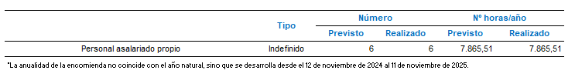

Beneficiarios o usuarios de la actividad:

Por la naturaleza de la actividad no resulta de aplicación la cuantificación de beneficiarios o usuarios de la actividad.

Recursos económicos empleados en la actividad:

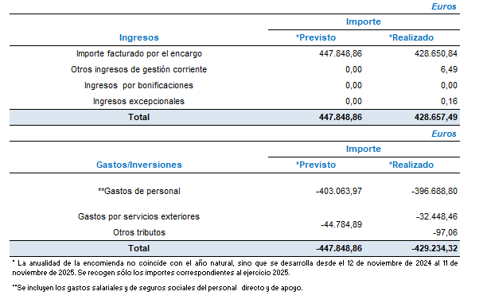

Objetivos e indicadores de la actividad:

Objetivo | Indicador | Cuantificación
Objetivo | Indicador | Previsto | Realizado
Mantener coordinación con el Servicio de Informática del Servicio Canario de Empleo | Número de reuniones de coordinación con el Servicio de Informática | 44 | 45 *
Gestionar y coordinar la prestación del servicio | Número de reuniones de coordinación interna del encargo | 48 | 47 *
(*) Datos correspondientes al período de ejecución comprendido entre el 12/11/2024 y el 11/11/2025.

Encargo “Oficina Técnica de Proyectos (OTP)” (Prórroga 2025):

Denominación de la actividad: Servicio de Oficina Técnica de Proyectos Informáticos en materia de intermediación laboral y políticas activas de empleo del Servicio de Informática del Servicio Canario de Empleo.
Concesión: Resolución nº 8585/2025, de fecha 29 de octubre de 2025, de la Presidencia del Servicio Canario de Empleo autorizando por la que se autoriza la prórroga del encargo a la Fundación Canaria para el Fomento del Trabajo (FUNCATRA) para la ejecución prestación del servicio de “Oficina Técnica de Proyectos informáticos en materia de intermediación laboral, políticas activas de empleo e infraestructura tecnológica del Servicio Canario de Empleo” por el periodo comprendido entre el 12 de noviembre y el 31 de diciembre de 2025.
Tipo de actividad: Consultoría y otras actividades relacionadas con la informática
Identificación de la actividad por sectores: Consultoría
Lugar desarrollo de la actividad: Comunidad Autónoma de Canarias
Descripción detallada de la actividad realizada:
El objeto del encargo es la desarrollar un servicio de “Oficina Técnica de Proyectos informáticos en materia de intermediación laboral, políticas activas de empleo e infraestructura tecnológica del Servicio Canario de Empleo” dirigido a la gestión de proyectos funcionales y tecnológicos en el marco de la intermediación laboral y políticas activas de empleo del Servicio Canario de Empleo para garantizar el desarrollo, evolución, adaptación, corrección e innovación de los sistemas de información del Organismo, así como su explotación y mantenimiento para la adecuada gestión de sus responsabilidades.
La prestación del servicio que se encarga implicará la realización de tareas correspondientes a la gestión de proyectos y actividades de consultoría y apoyo conforme a la siguiente relación:
1. Asesoramiento y consultoría informática en las materias y funciones propias de los Sistemas de Información del SCE (gestión de proyectos, análisis de los modelos de datos y procesos, infraestructuras software, hardware y de comunicaciones) desde la planificación al soporte de las actividades de explotación de los sistemas informáticos tales como:
a. Infraestructura tecnológica hardware: equipos servidores de aplicaciones, almacenamiento, comunicaciones y cualquier otro de la arquitectura hardware.
b. Infraestructura tecnológica software: software base, plataforma de desarrollo de aplicaciones corporativas y sistemas de información, y su definición de estándares para su implantación futura.
c. Planes de actuación para la mejora tecnológica en las áreas de sistemas y comunicaciones, sistemas transversales y de la gestión de los sistemas de información en relación con las áreas de negocio del SCE (Formación, Empleo, Economía Social), prestando especial atención a la Administración Electrónica y la digitalización del Organismo. En este ámbito se incluye la elaboración, planificación y supervisión de la ejecución de los planes de actuación
d. Como aspecto complementario a las tareas de asesoramiento y consultoría se contemplan las tareas destinadas a mejorar la plataforma tecnológica del SCE:
i. Definición y mantenimiento del marco tecnológico de desarrollo para optimizar y mejorar la eficiencia en el desarrollo y mantenimiento de los sistemas de información
ii. Definición del marco tecnológico de explotación para optimizar y mejorar la eficiencia en la explotación de sistemas, aplicaciones informáticas y modernización tecnológica.
e. Gestión de proyectos de los sistemas de información de las diferentes áreas de gestión del SCE: planificación, control y análisis, mantenimiento correctivo, adaptativo y evolutivo de funcionalidades.
f. Asesoramiento en la adaptación y evolución funcional y tecnológica de los sistemas de información del SCE de manera coordinada con el Servicio Público de Empleo Estatal (SISPE) y otras Administraciones Públicas, Comunidades Autónomas y Entidades Locales, así como de manera general con las entidades que forman parte del Sistema de Empleo, pero también con otros departamentos del Gobierno de Canarias para garantizar la interoperabilidad.
g. Propuesta de nuevos proyectos y actuaciones dentro de las competencias del Servicio de Informática del SCE con el objetivo de contribuir a la modernización e innovación de los sistemas de información que soportan los servicios ofrecidos por el Organismo a la ciudadanía, empresas y entidades colaboradoras.
2. Ayuda al establecimiento de metodologías de desarrollo software, gestión de proyectos informáticos, guías y estándares de documentación, nomenclatura, estilo, codificación, y herramientas.
a. Definición de metodología de desarrollo y gestión de proyectos con objeto de identificar puntos de mejora y definir acuerdos conjuntos con el Servicio de Informática del SCE.
b. Creación y actualización de la documentación de metodología: publicarla tanto en el gestor documental dispuesto por el SCE y mantenerla accesible a todos los interesados o empresas que colaboren con el SCE. En particular prestar asistencia a aquellas que desarrollan proyectos del SCE y resolver las dudas sobre la aplicación de la metodología.
c. Definición de guías de desarrollo de aplicaciones informáticas y de infraestructuras de soporte de hardware y software base del SCE, dirigidas a empresas que desarrollan proyectos para el SCE y disponer de información detallada del entorno de trabajo tecnológico del SCE.
d. Coordinación con técnicos de las diferentes áreas de gestión del SCE para valoración de correcciones, adaptaciones y evoluciones de los sistemas de información y proyectos de innovación y transformación digital.
e. Asistir y participar en las reuniones de priorización de tareas técnicas a realizar en los diferentes Sistemas de Información y gestionar dichas prioridades de forma periódica.
f. Asistir y participar en reuniones de seguimiento y planificación de la gestión de proyectos a realizar para evaluar el trabajo a realizar y el seguimiento de los encomendados periódicamente.
g. Evaluar e informar a la Dirección del Servicio de Informática de los indicadores de gestión de los resultados de las tareas a realizar de forma periódica.
3. Apoyo a la gestión de entregas y controles de calidad:
a. Participar en el control y en las pruebas de los desarrollos de aplicaciones informáticas, así como la gestión de sus instalaciones en los distintos entornos (desarrollo, pre-explotación y explotación).
b. Verificar las pruebas y colaborar con los usuarios del SCE para la realización de éstas.
c. Establecer los criterios de calidad en el desarrollo de aplicaciones.
d. Apoyar a la generación de informes y documentación de gestión del proyecto:
i. Documento de peticiones priorizadas.
ii. Informes de seguimiento y planificación para cada área de Gestión.
iii. Plan de Actuación.
iv. Actas de las reuniones de seguimiento entre las diferentes áreas de gestión y el Servicio de Informática.
v. Documentos de análisis de requisitos de los desarrollos informados en el bloque de asesoramiento.
4. Control y seguimiento de las actuaciones asignadas a los diferentes participantes de los proyectos informáticos.
5. Informar sobre las necesidades de recursos informáticos para el SCE, y apoyo técnico para su contratación según exigencias formales y técnicas señaladas por los órganos competentes del SCE.
6. Desplazamientos a reuniones técnicas con otras administraciones, para el desarrollo del Sistema de Información del SCE, en la península o en otras islas distintas a su lugar habitual de trabajo.
7. Asistencia y ejecución en la interconexión de bases de datos del SCE con las del Sistema de Información del Servicio Público de Empleo (SISPE) con relación a todos los dominios de información implicados en los intercambios de datos actuales o futuros entre ambos sistemas.
8. Asistencia en la preparación de documentación y participación en actividades de difusión que ayuden al Servicio Canario de Empleo a dar a conocer al exterior y a otras Administraciones Públicas sus actividades y proyectos con el objetivo de mejorar la percepción que del Organismo se tiene en la Sociedad.
Recursos humanos empleados en la actividad:

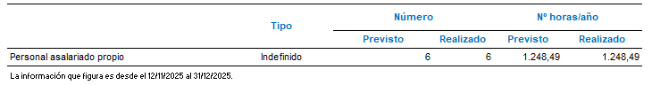

Beneficiarios o usuarios de la actividad:

Por la naturaleza de la actividad no resulta de aplicación la cuantificación de beneficiarios o usuarios de la actividad.

Recursos económicos empleados en la actividad:

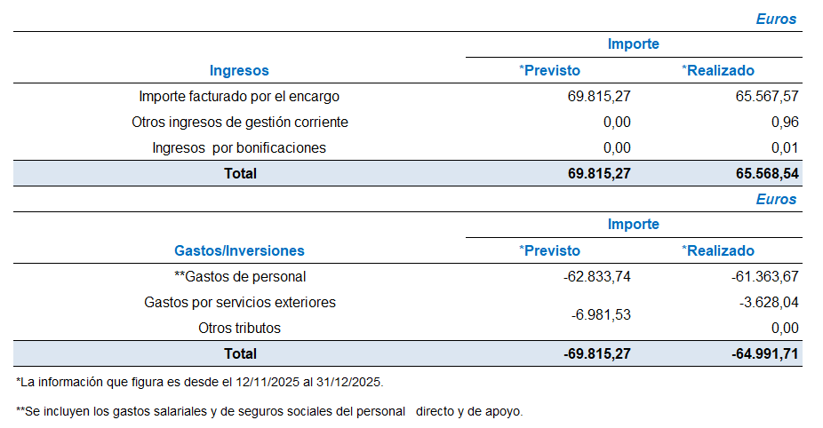

Objetivos e indicadores de la actividad:

Objetivo | Indicador | Cuantificación
Objetivo | Indicador | Previsto | Realizado
Mantener coordinación con el Servicio de Informática del Servicio Canario de Empleo | Número de reuniones de coordinación con el Servicio de Informática | 6* | 6**
Gestionar y coordinar la prestación del servicio | Número de reuniones de coordinación interna del encargo | 7* | 7**
(*) Parte proporcional al periodo de ejecución, comprendido entre el 12/11/2025 y el 31/12/2025, respecto a una anualidad completa.
(**) Datos correspondientes al periodo de ejecución comprendido entre el 12/11/2025 y el 31/12/2025.

Convenio de Colaboración para la gestión del procedimiento de concesión de subvenciones financiadas con los fondos europeos del Mecanismo para la Recuperación y Resiliencia (MRR 2021).

Denominación de la actividad: Gestión del procedimiento de concesión de subvenciones financiadas con los fondos europeos del mecanismo para la recuperación y resiliencia (MRR)
Concesión: Convenio de Colaboración entre el Servicio Canario de Empleo y la Fundación Canaria para el Fomento del Trabajo (FUNCATRA) para la gestión del procedimiento de concesión de subvenciones financiadas con los fondos europeos del mecanismo para la recuperación y resiliencia (MRR), suscrito el 21 de octubre de 2021 y publicado mediante Resolución de 27 de octubre de 2021, del Secretario General, en BOC núm. 230 de fecha 9 de noviembre de 2021.
Modificado mediante Adenda de fecha 13 de diciembre de 2021, publicada mediante Resolución de 13 de diciembre de 2021, del Secretario General, en BOC núm. 265 de 27 de diciembre de 2021.
Modificado mediante Adenda de fecha 24 de marzo de 2022, publicada en BOC núm. 67 de 5 de abril de 2022.
El 27 de enero de 2023 se firmó acuerdo de continuación y finalización de las actuaciones en curso del Convenio, que amplía el plazo de tales actuaciones era hasta el 30/11/2023.
El 23 de noviembre de 2023 se firmó corrección de errores del acuerdo de continuación y finalización de las actuaciones en curso, indicando que el plazo de las mencionadas actuaciones era hasta el 30/11/2024.
El 1 de agosto de 2025 se firmó nueva corrección de errores del acuerdo de corrección y modificación del acuerdo de continuación y finalización de las actuaciones del convenio hasta el 30/06/2026.
Tipo de actividad: Concesión de subvenciones.
Identificación de la actividad por sectores: formación, empleo y emprendimiento.
Lugar desarrollo de la actividad: Comunidad Autónoma de Canarias
Descripción detallada de la actividad realizada:
Realizar seguimiento de los proyectos subvencionados en las entidades beneficiarias, revisar justificación económica de las subvenciones, realizar requerimientos de justificación, resolver dudas y cuestiones planteadas en fase de ejecución y justificación de los proyectos. Realizar informes y resoluciones declarando justificadas, parcialmente justificadas y no justificadas, de las subvenciones concedidas.

Recursos humanos empleados en la actividad:
Los recursos empleados se describen en el apartado de la actividad “Convenio de Colaboración para la gestión del procedimiento de concesión de subvenciones financiadas con los fondos europeos del Mecanismo para la Recuperación y Resiliencia (MRR 2023)”, dados que son los mismos y se financian con cargo al mencionado convenio, de conformidad con lo previsto en el acuerdo de corrección y modificación del acuerdo de continuación y finalización de las actuaciones del convenio firmado el 1 de agosto de 2025.
Beneficiarios o usuarios de la actividad:

Ya descritos en años anteriores. Actualmente la actividad se centra en labores de cierre y finalización de las actuaciones del convenio.

Recursos económicos empleados en la actividad:

Los recursos económicos empleados se describirán en el apartado de la actividad “Convenio de Colaboración para la gestión del procedimiento de concesión de subvenciones financiadas con los fondos europeos del Mecanismo para la Recuperación y Resiliencia (MRR 2023)”, dado que estas actuaciones se financian con cargo al mencionado convenio, de conformidad con lo previsto en el acuerdo de corrección y modificación del acuerdo de continuación y finalización de las actuaciones del convenio firmado el 1 de agosto de 2025.

Objetivos e indicadores de realización de la actividad:

Ya descritos en años anteriores. Actualmente la actividad se centra en labores de cierre y finalización de las actuaciones del convenio.

Convenio de Colaboración para la gestión del procedimiento de concesión de subvenciones financiadas con los fondos europeos del Mecanismo para la Recuperación y Resiliencia (MRR 2022).

Denominación de la actividad: Gestión del procedimiento de concesión de subvenciones financiadas con los fondos europeos del mecanismo para la recuperación y resiliencia (MRR) Año 2022.
Concesión: Convenio de Colaboración entre el Servicio Canario de Empleo y la Fundación Canaria para el Fomento del Trabajo (FUNCATRA) para la gestión del procedimiento de concesión de subvenciones financiadas con los fondos europeos del mecanismo para la recuperación y resiliencia (MRR) año 2022, suscrito el 22 de noviembre de 2022 y publicado en BOC núm. 240 de 7 de diciembre de 2022.
El 23 de noviembre de 2023 se firmó acuerdo de continuación y finalización de las actuaciones en curso, indicando que el plazo de las mencionadas actuaciones era hasta el 31/12/2024.
El 1 de agosto de 2025 se firmó corrección de errores del acuerdo de corrección y modificación del acuerdo de continuación y finalización de las actuaciones del convenio hasta el 30/06/2026.
Tipo de actividad: Concesión de subvenciones.
Identificación de la actividad por sectores: formación, empleo y emprendimiento.
Lugar desarrollo de la actividad: Comunidad Autónoma de Canarias.
Descripción detallada de la actividad realizada:
Realizar seguimiento de los proyectos subvencionados en las entidades beneficiarias, revisar justificación económica de las subvenciones, realizar requerimientos de justificación, resolver dudas y cuestiones planteadas en fase de ejecución y justificación de los proyectos. Realizar informes y resoluciones declarando justificadas, parcialmente justificadas y no justificadas, de las subvenciones concedidas.

Recursos humanos empleados en la actividad:
Los recursos empleados se describen en el apartado de la actividad “Convenio de Colaboración para la gestión del procedimiento de concesión de subvenciones financiadas con los fondos europeos del Mecanismo para la Recuperación y Resiliencia (MRR 2023)”, dados que son los mismos y se financian con cargo al mencionado convenio, de conformidad con lo previsto en el acuerdo de corrección y modificación del acuerdo de continuación y finalización de las actuaciones del convenio firmado el 1 de agosto de 2025.

Beneficiarios o usuarios de la actividad:

Ya descritos en años anteriores. Actualmente la actividad se centra en labores de cierre y finalización de las actuaciones del convenio.

Recursos económicos empleados en la actividad:

Los recursos económicos empleados se describirán en el apartado de la actividad “Convenio de Colaboración para la gestión del procedimiento de concesión de subvenciones financiadas con los fondos europeos del Mecanismo para la Recuperación y Resiliencia (MRR 2023)”, dado que estas actuaciones se financian con cargo al mencionado convenio, de conformidad con lo previsto en el acuerdo de corrección y modificación del acuerdo de continuación y finalización de las actuaciones del convenio firmado el 1 de agosto de 2025.

Objetivos e indicadores de realización de la actividad:

Ya descritos en años anteriores. Actualmente la actividad se centra en labores de cierre y finalización de las actuaciones del convenio.

Convenio de Colaboración para la gestión del procedimiento de concesión de subvenciones destinadas al desarrollo de acciones para la formación de cualificación y recualificación de la población activa, vinculada prioritariamente a cualificaciones profesionales en sectores estratégicos y mejora de las capacidades para la transición ecológica, financiadas con los fondos europeos del del Mecanismo para la Recuperación y Resiliencia (MRR 2022).

Denominación de la actividad: Gestión del procedimiento de concesión de subvenciones destinadas al desarrollo de acciones para la formación de cualificación y recualificación de la población activa, vinculada prioritariamente a cualificaciones profesionales en sectores estratégicos y mejora de las capacidades para la transición ecológica, financiadas con los fondos europeos del del Mecanismo para la Recuperación y Resiliencia (MRR 2022).
Concesión: Convenio de Colaboración entre el Servicio Canario de Empleo y la Fundación Canaria para el Fomento del Trabajo (FUNCATRA) para la gestión del procedimiento de concesión de subvenciones destinadas al desarrollo de acciones para la formación de cualificación y recualificación de la población activa, vinculada prioritariamente a cualificaciones profesionales en sectores estratégicos y mejora de las capacidades para la transición ecológica, financiadas con los fondos europeos del del Mecanismo para la Recuperación y Resiliencia (MRR 2022), suscrito el 28 de diciembre de 2022 y publicado en BOC núm. 7 de 11/01/2023.
El 23 de noviembre de 2023 se firmó acuerdo de continuación y finalización de las actuaciones en curso, indicando que el plazo de las mencionadas actuaciones era hasta el 31/12/2024.
El 15 de diciembre de 2025 se firmó corrección de errores del acuerdo de corrección y modificación del acuerdo de continuación y finalización de las actuaciones del convenio hasta el 30/06/2026.
Tipo de actividad: Concesión de subvenciones.
Identificación de la actividad por sectores: Formación.
Lugar desarrollo de la actividad: Comunidad Autónoma de Canarias
Descripción detallada de la actividad realizada:
Realizar seguimiento de los proyectos subvencionados en las entidades beneficiarias, revisar justificación económica de las subvenciones, realizar requerimientos de justificación, resolver dudas y cuestiones planteadas en fase de ejecución y justificación de los proyectos. Realizar informes y resoluciones declarando justificadas, parcialmente justificadas y no justificadas, de las subvenciones concedidas.

Recursos humanos empleados en la actividad:
Los recursos empleados se describen en el apartado de la actividad “Convenio de Colaboración para la gestión del procedimiento de concesión de subvenciones financiadas con los fondos europeos del Mecanismo para la Recuperación y Resiliencia (MRR 2023)”, dados que son los mismos y se financian con cargo al mencionado convenio, de conformidad con lo previsto en el acuerdo de corrección y modificación del acuerdo de continuación y finalización de las actuaciones del convenio firmado el 1 de agosto de 2025.

Beneficiarios o usuarios de la actividad:

Ya descritos en años anteriores. Actualmente la actividad se centra en labores de cierre y finalización de las actuaciones del convenio.

Recursos económicos empleados en la actividad:

Los recursos económicos empleados se describirán en el apartado de la actividad “Convenio de Colaboración para la gestión del procedimiento de concesión de subvenciones financiadas con los fondos europeos del Mecanismo para la Recuperación y Resiliencia (MRR 2023)”, dado que estas actuaciones se financian con cargo al mencionado convenio, de conformidad con lo previsto en el acuerdo de corrección y modificación del acuerdo de continuación y finalización de las actuaciones del convenio firmado el 1 de agosto de 2025.

Objetivos e indicadores de realización de la actividad:

Ya descritos en años anteriores. Actualmente la actividad se centra en labores de cierre y finalización de las actuaciones del convenio.

Convenio de Colaboración para la gestión del procedimiento de concesión de subvenciones financiadas con los fondos europeos del Mecanismo para la Recuperación y Resiliencia (MRR 2023).

Denominación de la actividad: Gestión del procedimiento de concesión de subvenciones financiadas con los fondos europeos del mecanismo para la recuperación y resiliencia (MRR) Año 2023.
Concesión: Convenio de Colaboración entre el Servicio Canario de Empleo y la Fundación Canaria para el Fomento del Trabajo (FUNCATRA) para la gestión del procedimiento de concesión de subvenciones financiadas con los fondos europeos del mecanismo para la recuperación y resiliencia (MRR) año 2022, suscrito el 29 de junio de 2023 y publicado en BOC núm. 144 de 21 de julio de 2023.
Con fecha 22 de noviembre de 2024, se firmó adenda primera de prórroga y modificación del Convenio de Colaboración, ampliándose su vigencia hasta el 31/12/2025.
Con fecha 26 de diciembre de 2025, se firmó adenda segunda de prórroga y modificación del Convenio de Colaboración, ampliándose su vigencia hasta el 30/06/2026.
Tipo de actividad: Concesión de subvenciones.
Identificación de la actividad por sectores: formación, empleo y emprendimiento.
Lugar desarrollo de la actividad: Comunidad Autónoma de Canarias
Descripción detallada de la actividad realizada: Revisar la justificación económica de las subvenciones, realizar requerimientos de justificación, realizar requerimientos de subsanación de justificación, realizar acuerdos de inicio de reintegro, resolver dudas y cuestiones planteadas en fase de justificación de los proyectos. Realización de informes propuestas para el Servicio Canario de Empleo. Preparación de informes de actuaciones para presentación de facturas relacionadas con la gestión del Convenio. Envío de ficheros al Servicio Canario de Empleo según indicaciones del Convenio. Elaboración de informes para dar respuesta a recursos de alzada presentados por las entidades.

Recursos humanos empleados en la actividad:
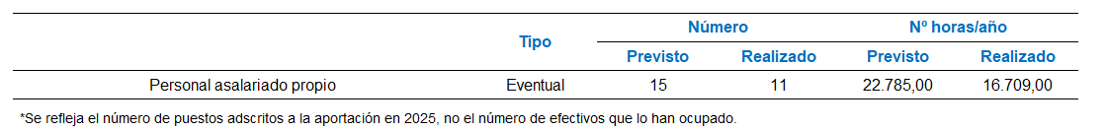

Beneficiarios o usuarios de la actividad:

7015-INVESTIGO
Tipo | Número
Tipo | Previsto | Realizado
Subvenciones destinadas a la financiación de Contratación de personas jóvenes demandantes de empleo en la realización de iniciativas de investigación e innovación | 66 | 30

7063-VULNERABLES
Tipo | Número
Tipo | Previsto | Realizado
Subvenciones destinadas a la financiación de nuevos proyectos territoriales para el reequilibrio y la equidad para la realización de itinerarios individualizados y personalizados de empleo, para colectivos vulnerables | 49 | 8

7707-COMPETENCIAS DIGITALES
Tipo | Número
Tipo | Previsto | Realizado
Subvenciones destinadas a la mejora de las capacidades digitales de personas desempleadas para impulsar el emprendimiento y el desarrollo rural y reducir la brecha del género | 22 | 15

7109-MANTENIMIENTO DEL EMPLEO
Tipo | Número
Tipo | Previsto | Realizado
Subvenciones destinadas a la financiación de iniciativas para el mantenimiento del empleo de los trabajadores por cuenta ajena contratados de forma indefinida o temporal por microempresas y por personas trabajadoras autónomas, así como de los socios-trabajadores y de trabajo de empresas de emprendimiento colectivo | 16.323 | 702

7016-PRIMERA EXPERIENCIA
Tipo | Número
Tipo | Previsto | Realizado
Subvenciones destinadas a la adquisición de las primeras experiencias en el empleo, competencias y habilidades sociales y profesionales para personas jóvenes desempleadas. | 28 | 11

7136-MUJERES EN EL ÁMBITO RURAL 2023
Tipo | Número
Tipo | Previsto | Realizado
Subvenciones destinadas a la financiación del “Programa de Apoyo a mujeres en los ámbitos rural y urbano” | 16 | 7

Recursos económicos empleados en la actividad:
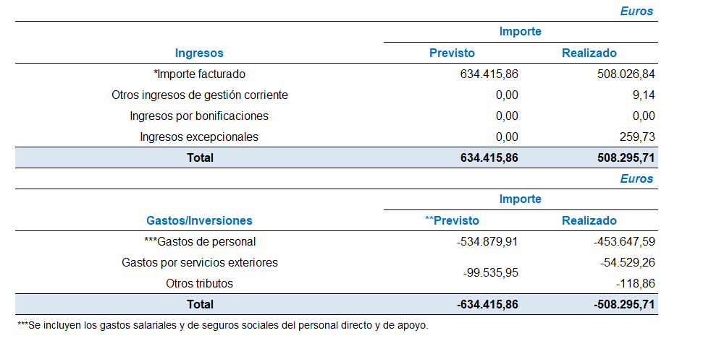

Objetivos e indicadores de realización de la actividad:

7015-INVESTIGO
Objetivo | Indicador | Cuantificación
Objetivo | Indicador | Previsto | Realizado
Contratación personas jóvenes | Nº de personas jóvenes contratadas | 151 | 99

7063-VULNERABLES
Objetivo | Indicador | Cuantificación
Objetivo | Indicador | Previsto | Realizado
El desarrollo de proyectos integrados de inserción laboral, a través de itinerarios individualizados y personalizados que incluyan actividades de orientación y formación a favor de colectivos vulnerables, especialmente parados de larga duración, así como, en su caso, otras acciones que faciliten su inserción | Personas participantes en acciones de orientación | 599 | 375
 | Personas participantes en acciones formativas | 599 | 375

7707-COMPETENCIAS DIGITALES
Objetivo | Indicador | Cuantificación
Objetivo | Indicador | Previsto | Realizado
Capacitación digital para personas desempleadas | Acciones formativas digitales | 5252 | 3965

7109-MANTENIMIENTO DEL EMPLEO
Objetivo | Indicador | Cuantificación
Objetivo | Indicador | Previsto | Realizado
Desarrollo de proyectos y líneas de intervención para favorecer el emprendimiento y el mantenimiento del empleo en microempresas y en empresas de emprendimiento colectivo, así como la fijación de población en el ámbito rural, para facilitar la transición de su actividad hacia la economía verde y la economía digital | Nº de Empresas que han mantenido el empleo en el plazo de 6 meses desde la solicitud de la subvención comprometiéndose la empresa a realizar en dicho plazo la correspondiente actuación que contribuya a la transición de su actividad hacia una economía verde o que contribuya a su transformación digital | 702 | 599
 | Realización de píldoras formativas | 702 | 669

7016-PRIMERA EXPERIENCIA
Objetivo | Indicador | Cuantificación
Objetivo | Indicador | Previsto | Realizado
Experiencia profesional para jóvenes desempleados | Número de contratos realizados | 112 | 110

7136-MUJERES EN EL ÁMBITO RURAL 2023
Objetivo | Indicador | Cuantificación
Objetivo | Indicador | Previsto | Realizado
Apoyo a las mujeres en el ámbito rural y urbano | Acciones de orientación | 102 | 227
Apoyo a las mujeres en el ámbito rural y urbano | Acciones formativas | 72 | 58

Convenio de Colaboración para la gestión del procedimiento de concesión de subvenciones destinadas al desarrollo de acciones para la formación de cualificación y recualificación de la población activa, vinculada prioritariamente a cualificaciones profesionales en sectores estratégicos y mejora de las capacidades para la transición ecológica, financiadas con los fondos europeos del del Mecanismo para la Recuperación y Resiliencia (MRR 2023).

Denominación de la actividad: Gestión del procedimiento de concesión de subvenciones destinadas al desarrollo de acciones para la formación de cualificación y recualificación de la población activa, vinculada prioritariamente a cualificaciones profesionales en sectores estratégicos y mejora de las capacidades para la transición ecológica, financiadas con los fondos europeos del del Mecanismo para la Recuperación y Resiliencia (MRR 2023).
Concesión: Convenio de Colaboración entre el Servicio Canario de Empleo y la Fundación Canaria para el Fomento del Trabajo (FUNCATRA) para la gestión del procedimiento de concesión de subvenciones destinadas al desarrollo de acciones para la formación de cualificación y recualificación de la población activa, vinculada prioritariamente a cualificaciones profesionales en sectores estratégicos y mejora de las capacidades para la transición ecológica, financiadas con los fondos europeos del del Mecanismo para la Recuperación y Resiliencia (MRR 2023), suscrito el 30 de junio de 2023 y publicado en BOC núm. 145 de 24/07/2023.

Con fecha 22 de noviembre de 2024, se firmó adenda primera de prórroga y modificación del Convenio de Colaboración, ampliándose su vigencia hasta el 31/12/2025.
Con fecha 26 de diciembre de 2025, se firmó adenda segunda de prórroga y modificación del Convenio de Colaboración, ampliándose su vigencia hasta el 30/06/2026.
Tipo de actividad: Concesión de subvenciones.
Identificación de la actividad por sectores: formación.
Lugar desarrollo de la actividad: Comunidad Autónoma de Canarias
Descripción detallada de la actividad realizada: Realizar seguimiento de la ejecución de los proyectos subvencionados en las entidades beneficiarias, revisar justificación económica de las subvenciones concedidas, realizar requerimientos de justificación, resolver dudas y cuestiones planteadas previo a las solicitudes, así como en fase de ejecución y justificación de los proyectos. Elaboración de informes y resoluciones declarando justificadas total, parcial o no justificadas las subvenciones concedidas. Preparación de informes de actuaciones para presentación de facturas relacionadas con la gestión del Convenio. Envío de ficheros al Servicio Canario de Empleo según indicaciones del Convenio.

Recursos humanos empleados en la actividad:
Los recursos empleados se describen en el apartado de la actividad “Convenio de Colaboración para la gestión del procedimiento de concesión de subvenciones financiadas con los fondos europeos del Mecanismo para la Recuperación y Resiliencia (MRR 2023)”, dados que son los mismos

Beneficiarios o usuarios de la actividad:

Tipo | Número
Tipo | Previsto | Realizado
Subvenciones destinadas a l desarrollo de acciones para la formación de cualificación y recualificación de la población activa, vinculada prioritariamente a cualificaciones profesionales en sectores estratégicos y mejora de las capacidades para la transición ecológica | 61 | 39

Recursos económicos empleados en la actividad:

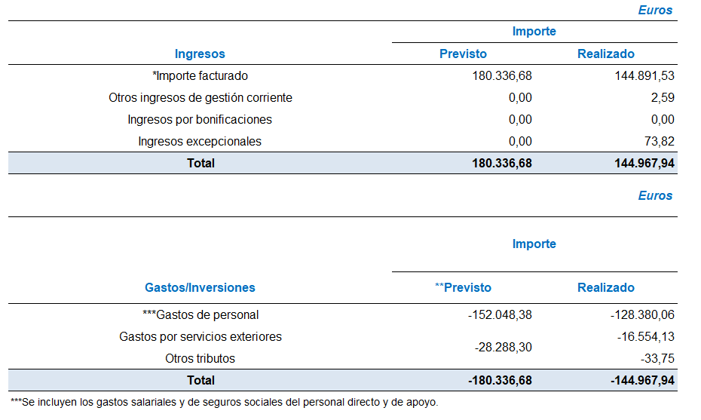

Objetivos e indicadores de realización de la actividad:

Objetivo | Indicador | Cuantificación
Objetivo | Indicador | Previsto | Realizado
Subvenciones destinadas a la formación no formal de cualificación y recualificación de la población activa, vinculada a cualificaciones profesionales incluidas en el Catálogo Nacional de Cualificaciones profesionales en sectores estratégicos | Modalidad a) Proyectos de empresas para la formación de sus trabajadores vinculados mediante una relación laboral | 3161 | 1285
 | Modalidad b) Proyectos de agrupaciones empresariales, consorcios, organismos y entidades sectoriales que representen o agrupen empresas, destinados a la formación de trabajadores de un conjunto de empresas pertenecientes o vinculadas al beneficiario | 3017 | 2405
 | Modalidad c) Proyectos de entidades sin ánimo de lucro que presenten propuestas de formación y, en su caso, de acompañamiento para la acreditación de las competencias profesionales adquiridas por la experiencia laboral para la población activa en búsqueda de empleo, así como para colectivos de especial vulnerabilidad | 5728 | 4220

Convenio de Colaboración para la gestión y distribución de fondos en el procedimiento de concesión de subvenciones destinadas a la financiación de proyectos de Empleo-Formación, a desarrollar por centros y entidades de formación en colaboración con las empresas de la isla para hacer frente a las consecuencias de la erupción volcánica, dentro del Plan Integral de Empleo de La Palma para el año 2023.
Denominación de la actividad: Gestión de proyectos de Formación y Empleo en la Isla de La Palma (PIEC La Palma)
Resolución: Convenio suscrito el 14 de diciembre de 2023 (BOC núm.252 de 27/12/2023). Acuerdo de continuación y finalización de las actuaciones en curso del convenio hasta el 30/09/2025.
Tipo de actividad: Gestión de los proyectos de formación y empleo en la Isla de La Palma
Identificación de la actividad por sectores: Multisectorial.
Lugar desarrollo de la actividad: Isla de La Palma
Descripción detallada de la actividad realizada: El objeto de esta convocatoria es financiar la ejecución en la isla de La Palma proyectos de formación en alternancia con el empleo a desarrollar por centros y entidades de formación en colaboración con empresas con el fin de mejorar la empleabilidad de las personas desempleadas de los municipios afectados por la actividad eruptiva y ayudar a la recuperación económica y social de la isla.

1.- FASE PREVIA A LA RESOLUCION DE CONVOCATORIA DE SUBVENCIONES.

Esta Fase comienza con las instrucciones trasladadas por parte de la Subdirección de Formación del SCE previas a la publicación de la convocatoria, en las que se nos insta a informar sobre posibles modificaciones y propuestas de mejora a establecer en el texto de la misma. Para ello, las funciones realizadas son las siguientes:

- Apoyo técnico en la redacción de la convocatoria en cuanto a la revisión de convocatorias anteriores y propuestas de mejora o modificaciones planteadas para la nueva convocatoria.
- Apoyo técnico en la redacción de los modelos de documentos a establecer en la convocatoria.
- Participación en las mesas de trabajo internas del SCE preparatorias de la Convocatoria.
- Participación en las mesas de trabajo convocadas por el SCE, con la participación de los miembros del Consejo General de Empleo.

Esta Fase finaliza con la publicación de la Resolución de la Presidenta del SCE por la que se aprueba la convocatoria para el ejercicio presupuestario 2023.

2.- FASE DE SOLICITUD DE LA SUBVENCIÓN.

Esta Fase comienza con la publicación de la Resolución de Convocatoria. Las funciones realizadas han sido las siguientes:

- Tras la publicación de la convocatoria, asistencia técnica telefónica y vía email a las Entidades Solicitantes sobre las novedades y preguntas que puedan surgir, así como, sobre los criterios de valoración técnica publicados en la convocatoria.
- Realizar los trabajos preparatorios de valoración técnica de los proyectos formativos presentados por las entidades solicitantes conforme a los procedimientos, requisitos y condiciones establecidas por la Comisión de Valoración Técnica prevista en la Convocatoria. La documentación administrativa recibida es comprobada por el personal técnico conforme a la Convocatoria y contrastada con datos facilitados por el Servicio Canario de Empleo y requerida a las entidades solicitantes en el caso de que no esté completa. La documentación técnica es valorada, con la finalidad de determinar el cumplimiento de los requisitos para poder realizar su propuesta de selección de Entidades Solicitantes de mayor a menor puntuación, al órgano instructor.
- Realizar los trabajos preparatorios para que la Comisión de Valoración pueda realizar su propuesta al Órgano Instructor de asignación de económica a las entidades solicitantes.
- Revisión de las alegaciones presentadas por las entidades solicitantes a la propuesta de Resolución de Concesión Provisional y elevar el informe, sobre cada una de las alegaciones presentadas a la Comisión de Valoración, para que esta determine su procedencia o no y las eleve al órgano instructor. La estimación o no de estas alegaciones por la Comisión de Valoración conlleva la reordenación de todos los listados facilitados.
- Elaboración de informes técnicos para la Comisión de Valoración, para el SCE o para la Consejería, en relación a los Recursos de Alzada y de Revisión que las entidades solicitantes presentan a la Resolución de Concesión.

Esta Fase de Solicitud finaliza con la emisión de la Resolución de Concesión de subvenciones, en el que se incluye también el control de aceptaciones de las subvenciones y de las comunicaciones de inicio del Plan de Formación, así como, de las solicitudes de abono anticipado.

3.- FASE DE EJECUCIÓN DE LA SUBVENCIÓN.

Una vez finalizada la Fase de Solicitud, comienza la Fase de gestión o ejecución del Plan de Formación. Las funciones realizadas durante esta Fase son las siguientes:

- Apoyo material en el seguimiento de acciones formativas de cada proyecto. El seguimiento de la ejecución se realiza diariamente a través de una aplicación informática que permite realizar el seguimiento completo de los cursos impartidos. Además, este seguimiento se complementa con el contacto diario ordinario a través del teléfono y/o correo electrónico, con asistencia puntual sobre inicio de cursos, selección de participantes, acreditación/inscripción de aulas y control del personal docente que va a impartir la formación.
- Valoración de las solicitudes de modificación presentadas por las entidades formativas en el periodo de ejecución. Durante el periodo de impartición de las acciones formativas las entidades beneficiarias dirigen solicitudes de modificación del Plan de Formación aprobado, cuando consideran que no van a poder cumplir con el plan aprobado o se producen desviaciones sobre los mismos, con la finalidad de que se les apruebe ciertas modificaciones de ejecución. La labor de FUNCATRA consiste en valorar estas solicitudes y realizar un informe técnico-jurídico con una propuesta de aceptación o no de las solicitudes planteadas, conforme a los criterios que se establecen en la Resolución de Convocatoria.
- Gestión de las solicitudes de becas y ayudas. En esta convocatoria de subvenciones, las personas participantes que se encuentren situación de desempleo tienen derecho a solicitar becas y/o ayudas. La labor fundamental del personal técnico consiste en comprobar la documentación aportada, comprobar los plazos establecidos en la convocatoria, para el alumnado y para las entidades colaboradoras y comprobar que se acreditan los requisitos establecidos para el tipo de beca/ayuda solicitada, con el fin determinar si procede o no aprobarla para trasladar posteriormente dicha información al Servicio Canario de Empleo para su concesión y fase final de pago. Si se detectan incumplimientos se elabora el documento de requerimiento de subsanación que se envía al SCE.
Durante todo el periodo de ejecución hay un estrecho contacto con el personal técnico de la entidad subvencionada para resolver todos los problemas, solicitudes o incidencias que se van produciendo a todos los niveles.

Esta Fase finaliza cuando la entidad beneficiaria da por finalizado su Plan de Formación y presenta la Justificación de la Subvención en el SCE, conforme a los plazos establecidos en la convocatoria.

4.- FASE DE JUSTIFICACIÓN DE LA SUBVENCIÓN.

Esta Fase comienza cuando la entidad beneficiaria presenta la justificación de la subvención en el SCE. Las funciones realizadas son las siguientes:

- Asistencia a las entidades beneficiarias sobre la certificación de personas formadas y liquidación de costes durante el periodo de justificación
- Recepción y revisión de la documentación de justificación. Realización de los requerimientos de subsanación.
- Comprobación de la certificación de participantes y del gasto conforme a la normativa de aplicación, con la finalidad de realizar el informe de propuesta de liquidación.

5.- FASE DE LIQUIDACIÓN DE LA SUBVENCIÓN.

Esta Fase comienza cuando se ha comprobado que la entidad beneficiaria ha presentado la justificación conforme a los requisitos y plazos establecidos en la Resolución de Convocatoria y ha presentado la documentación que la misma establece.

De esta fase depende la liquidación económica de la subvención a las entidades beneficiarias y que finaliza con el consiguiente procedimiento de reintegro total o parcial de las subvenciones concedidas.

Esta fase finaliza cuando la Resolución de Justificación es firme.
Recursos humanos empleados en la actividad:
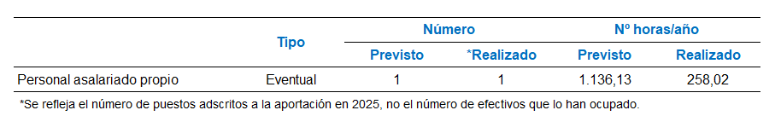

Beneficiarios o usuarios de la actividad:

Personas desempleadas de la isla de La Palma con bajo nivel formativo.

Recursos económicos empleados en la actividad:

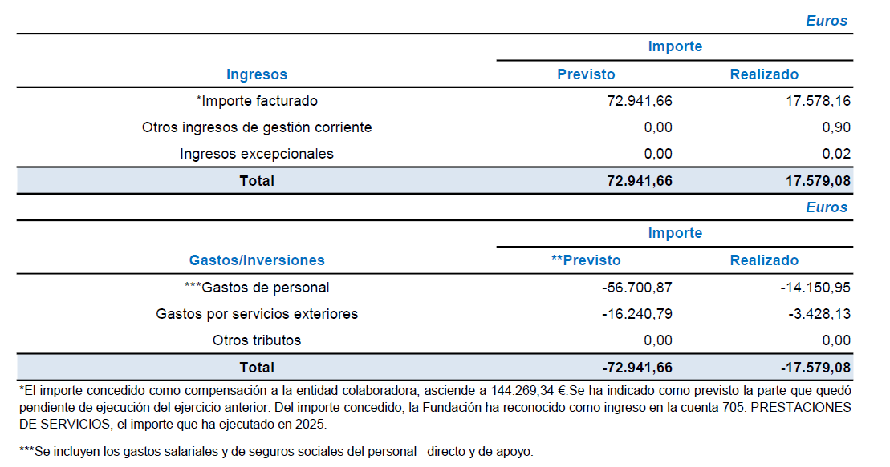

Objetivos e indicadores de realización de la actividad:

Todos los proyectos puestos en marcha se han ejecutado en el plazo aprobado en la resolución de concesión, aún habiendo tenido que reestructurar o modificar su temporalización o itinerario inicial por diferentes circunstancias, como los periodos vacacionales de las empresas colaboradoras que cerraban en diferentes periodos del transcurso del proyecto y que provocaron que debieran modificarse las planificaciones de las prácticas de algunas personas beneficiarias.

Del total de las 101 personas beneficiarias que pasaron por los diferentes proyectos, finalizaron 78 personas. 25 personas beneficiarias se dieron de baja del proyecto por diferentes motivos (despido y renuncias) antes de su finalización y hasta tres meses antes de la finalización de cada proyecto, fueron sustituidas dichas plazas, siguiendo las indicaciones de las bases aprobadas para estos proyectos.

Si se tiene en cuenta el tiempo de permanencia en situación de desempleo de las personas beneficiarias, obtenemos que, del total de las 101 personas, 21 beneficiarias se encontraban en situación de desempleo de larga duración, 1 hombre y 20 mujeres.

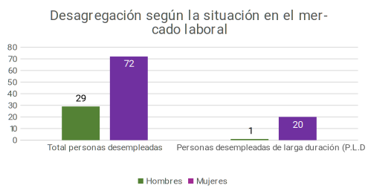

En la desagregación realizada de las personas beneficiarias por sexo y proyecto, la mayoría de las personas beneficiarias han sido mujeres, con excepción del PEF Organización y Gestión de Almacenes, en el que la mayoría de las personas beneficiarias fueron hombres.

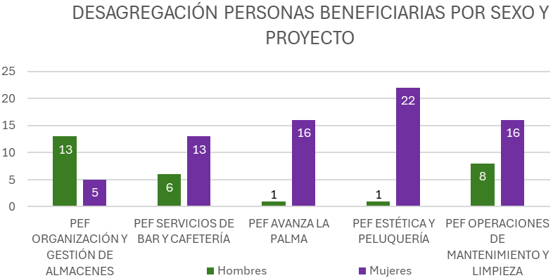

Por tramos de edad y sexo, mayoritariamente las personas beneficiarias fueron mujeres de entre 25-54 años, quedando bastante igualados los porcentajes de hombres y mujeres en el resto de tramos de edad.
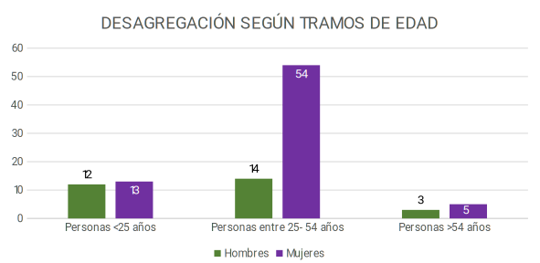

Si nos fijamos en los datos de personas pertenecientes a grupos vulnerables y según sexo, son mayoritariamente mujeres las que declaran pertenecer a estos grupos, con una diferencia de 21 a 5, lo que representa un 81% de mujeres en esta situación frente al 19% de hombres

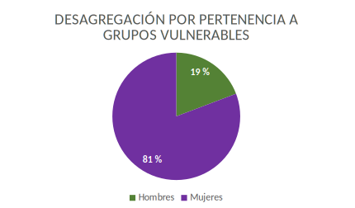

Se comprueba que la mayoría de las personas pertenecientes a grupos vulnerables son mujeres inmigrantes y en segundo lugar mujeres con personas en situación de dependencia a su cargo:

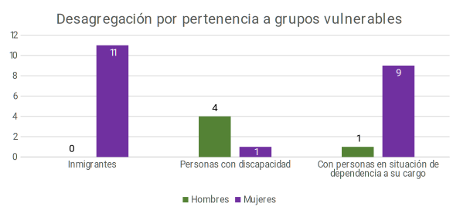

Finalmente, del total de las 101 personas desempleadas beneficiarias del proyecto PEF-La Palma, 72 eran mujeres y 29 hombres. Eso representa un 28% de hombres y un 72% de mujeres.

Convenio de Colaboración entre el Servicio Canario de Empleo y la Fundación Canaria para el Fomento del Trabajo para la gestión y distribución de fondos en el procedimiento de concesión de subvenciones destinadas a la financiación de Proyectos de Formación en Alternancia con el Empleo-Garantía Juvenil, en régimen de concurrencia competitiva, para el ejercicio 2024, cofinanciadas al ochenta y cinco por ciento por el Programa Fondo Social Europeo Plus 2021-2027 Canarias.

Denominación de la actividad: Gestión y distribución de fondos en el procedimiento de concesión de subvenciones destinadas a la financiación de Proyectos de Formación en Alternancia con el Empleo-Garantía Juvenil, en régimen de concurrencia competitiva, para el ejercicio 2024, cofinanciadas al ochenta y cinco por ciento por el Programa Fondo Social Europeo Plus 2021-2027 Canarias.
Resolución: Convenio suscrito el 28 de noviembre de 2024 (BOC núm. 246 de 11/12/2024).
Tipo de actividad: Gestión de los Programas de Formación en Alternancia con el Empleo (Modalidad Garantía Juvenil).
Identificación de la actividad por sectores: Multisectorial.
Lugar desarrollo de la actividad: Comunidad Autónoma de Canarias.
Descripción detallada de la actividad realizada: El objeto de esta convocatoria ha sido financiar la ejecución en Canarias de los Programas de Formación en Alternancia con el Empleo (Garantía Juvenil), para la mejora de la empleabilidad de las personas, no ocupadas y no integradas en los sistemas de educación o formación, que presenten mayores dificultades de inserción, inscritas como demandantes de empleo en el SCE, mediante la adquisición de aptitudes y competencias profesionales necesarias, de manera que sea posible su incorporación al mercado laboral de forma estable y duradera en el tiempo.

1.- FASE PREVIA A LA RESOLUCION DE CONVOCATORIA DE SUBVENCIONES.

Esta Fase comienza con las instrucciones trasladadas por parte de la Subdirección de Formación del SCE previas a la publicación de la convocatoria, en las que se nos insta a informar sobre posibles modificaciones y propuestas de mejora a establecer en el texto de la misma. Para ello, las funciones realizadas son las siguientes:

- Apoyo técnico en la redacción de la convocatoria en cuanto a la revisión de convocatorias anteriores y propuestas de mejora o modificaciones planteadas para la nueva convocatoria.
- Apoyo técnico en la redacción de los modelos de documentos a establecer en la convocatoria.
- Participación en las mesas de trabajo internas del SCE preparatorias de la Convocatoria.
- Participación en las mesas de trabajo convocadas por el SCE, con la participación de los miembros del Consejo General de Empleo.

Esta Fase finaliza con la publicación de la Resolución de la Presidenta del SCE por la que se aprueba la convocatoria para el ejercicio presupuestario 2023.

2.- FASE DE SOLICITUD DE LA SUBVENCIÓN.

Esta Fase comienza con la publicación de la Resolución de Convocatoria. Las funciones realizadas han sido las siguientes:

- Tras la publicación de la convocatoria, asistencia técnica telefónica y vía email a las Entidades Solicitantes sobre las novedades y preguntas que puedan surgir, así como, sobre los criterios de valoración técnica publicados en la convocatoria.
- Realizar los trabajos preparatorios de valoración técnica de los proyectos formativos presentados por las entidades solicitantes conforme a los procedimientos, requisitos y condiciones establecidas por la Comisión de Valoración Técnica prevista en la Convocatoria. La documentación administrativa recibida es comprobada por el personal técnico conforme a la Convocatoria y contrastada con datos facilitados por el Servicio Canario de Empleo y requerida a las entidades solicitantes en el caso de que no esté completa. La documentación técnica es valorada, con la finalidad de determinar el cumplimiento de los requisitos para poder realizar su propuesta de selección de Entidades Solicitantes de mayor a menor puntuación, al órgano instructor.
- Realizar los trabajos preparatorios para que la Comisión de Valoración pueda realizar su propuesta al Órgano Instructor de asignación de económica a las entidades solicitantes.
- Revisión de las alegaciones presentadas por las entidades solicitantes a la propuesta de Resolución de Concesión Provisional y elevar el informe, sobre cada una de las alegaciones presentadas a la Comisión de Valoración, para que esta determine su procedencia o no y las eleve al órgano instructor. La estimación o no de estas alegaciones por la Comisión de Valoración conlleva la reordenación de todos los listados facilitados.
- Elaboración de informes técnicos para la Comisión de Valoración, para el SCE o para la Consejería, en relación a los Recursos de Alzada y de Revisión que las entidades solicitantes presentan a la Resolución de Concesión.

Esta Fase de Solicitud finaliza con la emisión de la Resolución de Concesión de subvenciones, en el que se incluye también el control de aceptaciones de las subvenciones y de las comunicaciones de inicio del Plan de Formación, así como, de las solicitudes de abono anticipado.

3.- FASE DE EJECUCIÓN DE LA SUBVENCIÓN.

Una vez finalizada la Fase de Solicitud, comienza la Fase de gestión o ejecución del Plan de Formación. Las funciones realizadas durante esta Fase son las siguientes:

- Apoyo material en el seguimiento de acciones formativas de cada proyecto. El seguimiento de la ejecución se realiza diariamente a través de una aplicación informática que permite realizar el seguimiento completo de los cursos impartidos. Además, este seguimiento se complementa con el contacto diario ordinario a través del teléfono y/o correo electrónico, con asistencia puntual sobre inicio de cursos, selección de participantes, acreditación/inscripción de aulas y control del personal docente que va a impartir la formación.
- Valoración de las solicitudes de modificación presentadas por las entidades formativas en el periodo de ejecución. Durante el periodo de impartición de las acciones formativas las entidades beneficiarias dirigen solicitudes de modificación del Plan de Formación aprobado, cuando consideran que no van a poder cumplir con el plan aprobado o se producen desviaciones sobre los mismos, con la finalidad de que se les apruebe ciertas modificaciones de ejecución. La labor de FUNCATRA consiste en valorar estas solicitudes y realizar un informe técnico-jurídico con una propuesta de aceptación o no de las solicitudes planteadas, conforme a los criterios que se establecen en la Resolución de Convocatoria.
- Gestión de las solicitudes de becas y ayudas. En esta convocatoria de subvenciones, las personas participantes que se encuentren situación de desempleo tienen derecho a solicitar becas y/o ayudas. La labor fundamental del personal técnico consiste en comprobar la documentación aportada, comprobar los plazos establecidos en la convocatoria, para el alumnado y para las entidades colaboradoras y comprobar que se acreditan los requisitos establecidos para el tipo de beca/ayuda solicitada, con el fin determinar si procede o no aprobarla para trasladar posteriormente dicha información al Servicio Canario de Empleo para su concesión y fase final de pago. Si se detectan incumplimientos se elabora el documento de requerimiento de subsanación que se envía al SCE.
Durante todo el periodo de ejecución hay un estrecho contacto con el personal técnico de la entidad subvencionada para resolver todos los problemas, solicitudes o incidencias que se van produciendo a todos los niveles.

Esta Fase finaliza cuando la entidad beneficiaria da por finalizado su Plan de Formación y presenta la Justificación de la Subvención en el SCE, conforme a los plazos establecidos en la convocatoria.

4.- FASE DE JUSTIFICACIÓN DE LA SUBVENCIÓN.

Esta Fase comienza cuando la entidad beneficiaria presenta la justificación de la subvención en el SCE. Las funciones realizadas son las siguientes:

- Asistencia a las entidades beneficiarias sobre la certificación de personas formadas y liquidación de costes durante el periodo de justificación
- Recepción y revisión de la documentación de justificación. Realización de los requerimientos de subsanación.
- Comprobación de la certificación de participantes y del gasto conforme a la normativa de aplicación, con la finalidad de realizar el informe de propuesta de liquidación.

5.- FASE DE LIQUIDACIÓN DE LA SUBVENCIÓN.

Esta Fase comienza cuando se ha comprobado que la entidad beneficiaria ha presentado la justificación conforme a los requisitos y plazos establecidos en la Resolución de Convocatoria y ha presentado la documentación que la misma establece.

De esta fase depende la liquidación económica de la subvención a las entidades beneficiarias y que finaliza con el consiguiente procedimiento de reintegro total o parcial de las subvenciones concedidas.

Esta fase finaliza cuando la Resolución de Justificación es firme.

Recursos humanos empleados en la actividad:
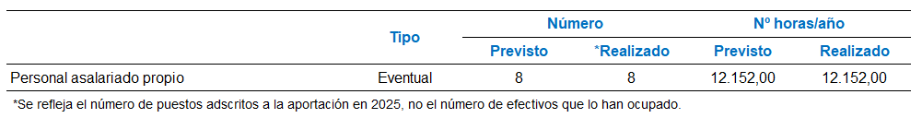

Beneficiarios o usuarios de la actividad:

Personas desempleadas de la comunidad autónoma de Canarias menores de 30 años, con características que dificultan su inserción laboral.

Recursos económicos empleados en la actividad:

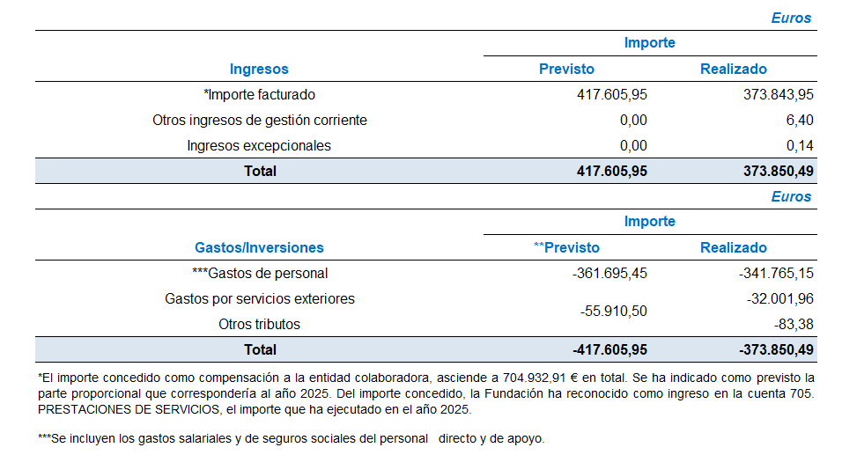

Objetivos e indicadores de realización de la actividad:

Se prevé el inicio de los proyectos aprobados a partir del mes de febrero y hasta el mes de marzo de 2026 (los programas tienen una duración de 11 meses y 15 días).

El número de Programas aprobados asciende a 61, que serán gestionados por un total de 35 entidades beneficiarias. Se prevé la formación y contratación de un total de 915 personas (alumnado trabajador).

Convenio de Colaboración entre el Servicio Canario de Empleo y la Fundación Canaria para el Fomento del Trabajo para la gestión de los procedimientos de concesión, justificación y reintegro de las subvenciones destinadas a la financiación de proyectos de empleo con apoyo y de sensibilización y visibilización de la discapacidad y salud mental, como medida de fomento del empleo.

Denominación de la actividad: Gestión de los procedimientos de concesión, justificación y reintegro de las subvenciones destinadas a la financiación de proyectos de empleo con apoyo y de sensibilización y visibilización de la discapacidad y salud mental, como medida de fomento del empleo.
Resolución: Convenio suscrito el 27 de diciembre de 2024 (BOC núm. 15 de 23/01/2025).
Tipo de actividad: Concesión de subvenciones.
Identificación de la actividad por sectores: Multisectorial.
Lugar desarrollo de la actividad: Comunidad Autónoma de Canarias.
Descripción detallada de la actividad realizada: FUNCATRA asume la responsabilidad de valorar las solicitudes y gestionar la justificación de este proyecto, garantizando la transparencia en el uso de los fondos y la rendición de cuentas ante el Servicio Canario de Empleo.
Se ha elaborado listado de las entidades beneficiarias, los importes correspondientes y el registro de renuncias. Asimismo, se ha diseñado un Manual de Justificación como guía práctica para las entidades participantes.
Aunque las entidades tienen de plazo para presentar la justificación hasta el 28/02/2026, se inició la revisión anticipada de la documentación aportada.
Resolución de dudas planteadas por las entidades para justificar.
El proyecto se estructura en dos líneas de actuación:
Línea 1-Empleo con apoyo. Orientada a la adaptación social y laboral de personas con discapacidad o trastornos de salud mental en el mercado ordinario, bajo condiciones de igualdad.
      - Entidades beneficiarias: 13
- Importe total concedido: 1.464.749,12 €
Línea 2-Sensibilización y visibilización. Enfocada en difundir la realidad sociolaboral de las personas con discapacidad y/o trastornos de salud mental, sus necesidades, capacidades laborales, acciones desarrolladas y soluciones para favorecer su inclusión.
- Entidades beneficiarias: 5
- Importe total concedido: 264.192,20 €.

Recursos humanos empleados en la actividad:
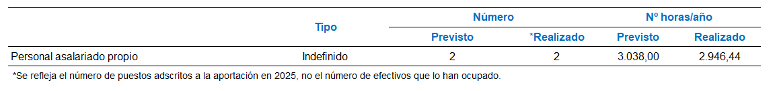

Beneficiarios o usuarios de la actividad:

Tipo | Número
Tipo | Previsto | Realizado
Línea 1-Empleo con apoyo | 13 | 13
Línea 2-Sensibilización y visibilización | 5 | 5

Recursos económicos empleados en la actividad:

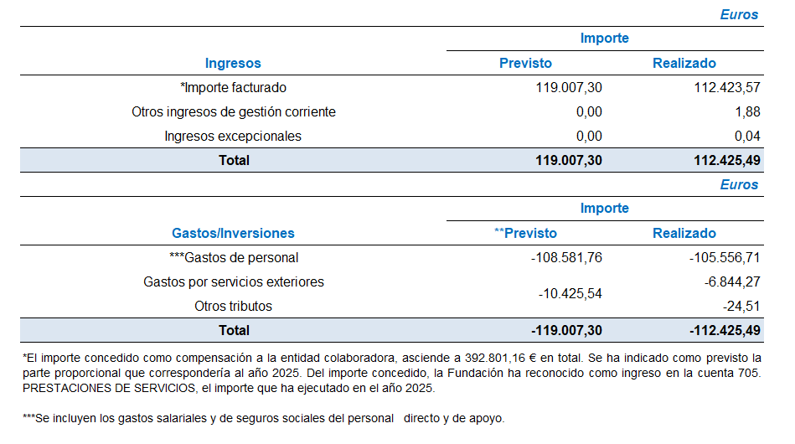

Objetivos e indicadores de realización de la actividad:

No se dispone de datos. El período de justificación de las entidades beneficiarias comienza en el ejercicio 2026.

Convenio de Colaboración entre el Servicio Canario de Empleo y la Fundación Canaria para el Fomento del Trabajo para la gestión del procedimiento de concesión de subvenciones directas a personas trabajadoras por cuenta ajena afectadas por expedientes de regulación temporal de empleo a causa de la erupción volcánica en la isla de La Palma.

Denominación de la actividad: Gestión del procedimiento de concesión de subvenciones directas a personas trabajadoras por cuenta ajena afectadas por expedientes de regulación temporal de empleo a causa de la erupción volcánica en la isla de La Palma.
Resolución: Convenio suscrito el 30 de diciembre de 2024 (BOC nº 8 de 14/01/2025).
Tipo de actividad: Gestión de las subvenciones directas.
Identificación de la actividad por sectores: Multisectorial.
Lugar desarrollo de la actividad: Isla de La Palma..
Descripción detallada de la actividad realizada: Financiación de los gastos derivados de la gestión del procedimiento de concesión de subvenciones directas a personas trabajadoras por cuenta ajena afectadas por Expedientes de Regulación Temporal de Empleo a causa de la erupción volcánica en la isla de La Palma.

Las tareas realizadas por FUNCATRA al amparo de estas subvenciones directas son:
a) Recabar los datos necesarios para la identificación de las personas posibles beneficiarias de estas subvenciones.
b) Elaborar el listado ordenado de personas beneficiarias e importes a percibir, según lo establecido en la Orden.
c) Facilitar información estadística sobre las ayudas y personas beneficiarias.
d) Revisar las renuncias presentadas, indicando aquellas incidencias que se produzcan.
e) Remitir al órgano instructor de la subvención la información necesaria sobre las ayudas, a efectos de, en su caso, la elevación de la propuesta de resolución de concesión.
f) Entregar a las personas beneficiarias los fondos recibidos de acuerdo con los criterios establecidos en la Orden.
g) Justificar, ante el órgano concedente de las ayudas, la entrega de los fondos percibidos junto con memoria final con cuantos datos e información estadística que estime conveniente.
h) Someterse a las actuaciones de inspección y control que puedan realizarse por el órgano concedente, dirigidas a comprobar la correcta gestión de los fondos recibidos, al control financiero de la Intervención General y a los procedimientos fiscalizadores de la Audiencia de Cuentas de Canarias y del Tribunal de Cuentas.
i) Cualquier otra que se le encomiende por la Comisión de Seguimiento que se regula en el presente convenio.
j) Realizar todas las actuaciones cumpliendo con lo dispuesto en este convenio en lo relativo a la protección de datos de carácter personal y el deber de sigilo.
k) Cumplir con las obligaciones que para la entidad colaboradora establecen la LGS y el Decreto 36/2009, de 31 de marzo, por el que se establece el régimen general de subvenciones de la Comunidad Autónoma de Canarias.

Recursos humanos empleados en la actividad:
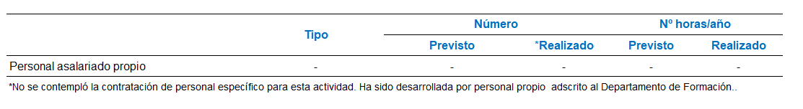

Beneficiarios o usuarios de la actividad:

Tipo | Número
Tipo | Previsto | Realizado
Personas físicas | 136 | 95

Recursos económicos empleados en la actividad:

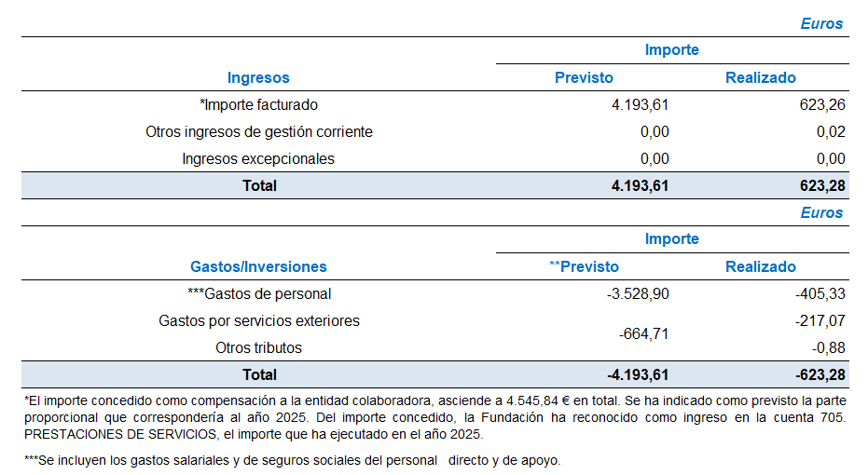

Objetivos e indicadores de realización de la actividad:

El presupuesto establecido en la Orden que regula estas subvenciones ascendía a un total de 150.000 euros, de tal forma que preveía que aproximadamente 136 personas pudieran optar a estas ayudas directas (1.100 euros por persona afectada). Finalmente, tras datos aportados por el servicio de estadística del SEPE, el número total de personas que se encontraban en situación de ERTE por volcán de La Palma y que por tanto eran beneficiarias, ascendió a 95.

15.1.II Recursos económicos totales empleados por la Fundación.

Los gastos en los que ha incurrido la Fundación, en los ejercicios 2025 y 2024, son los siguientes, en euros:

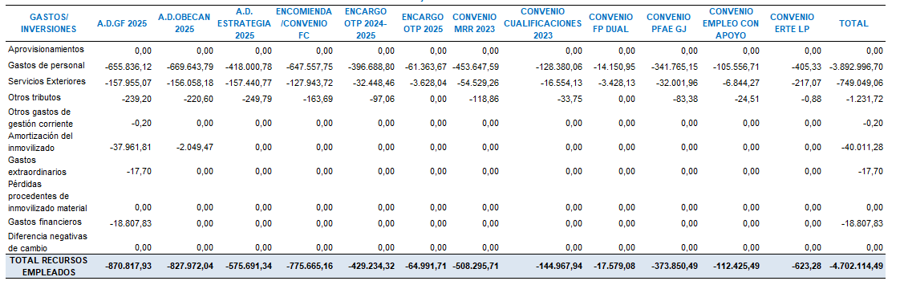

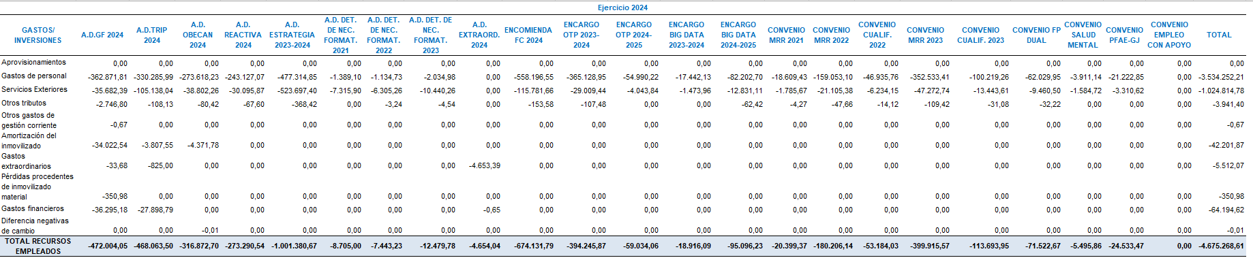

15.1.III Recursos económicos totales obtenidos por la Fundación.

Los ingresos obtenidos por la Fundación, en los ejercicios 2025 y 2024, son los siguientes, en euros:

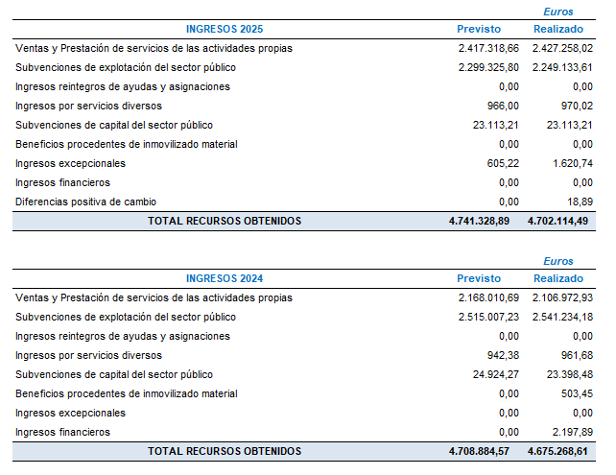

15.1.VI Desviaciones entre el presupuesto y datos realizados.

Las desviaciones más importantes producidas entre el presupuesto de ingresos de la Fundación y las cantidades efectivamente realizadas son:

- En la partida “1. Ingresos de la actividad propia”; “g) Ventas y otros ingresos de la actividad mercantil”, las desviaciones entre lo previsto y lo finalmente realizado figuran en el siguiente cuadro:
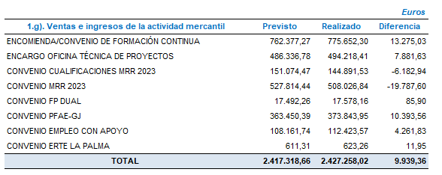

- En la partida de “1. Ingresos de la actividad propia”; “d) Subvenciones imputadas al excedente del ejercicio”, las desviaciones entre los previsto y lo finalmente realizado figuran en el siguiente cuadro:
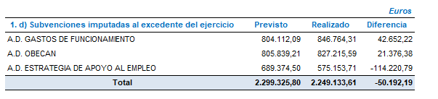

Las desviaciones acaecidas en el presupuesto de ingresos son consecuencia de las variaciones en los niveles de gastos finalmente ejecutados, en relación a los presupuestados, puesto que, tanto en las aportaciones dinerarias como en las encomiendas o encargos y en los convenios, se reconocen los ingresos conforme se van ejecutando las actividades y, por tanto, a medida que se va incurriendo en los correspondientes gastos.

15.2. Aplicación de elementos patrimoniales a fines propios.

Los bienes y derechos que se aplican a los fines propios son la totalidad de los ingresos brutos del ejercicio, por importe de 4.702.114,49 €.

Los bienes y derechos vinculados de forma permanente a los fines fundacionales son los elementos de inmovilizado material e intangible descritos en las notas 5 y 6 y no cuentan con restricciones de ningún tipo.

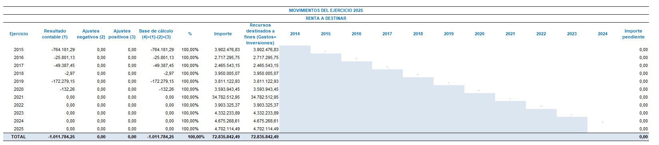

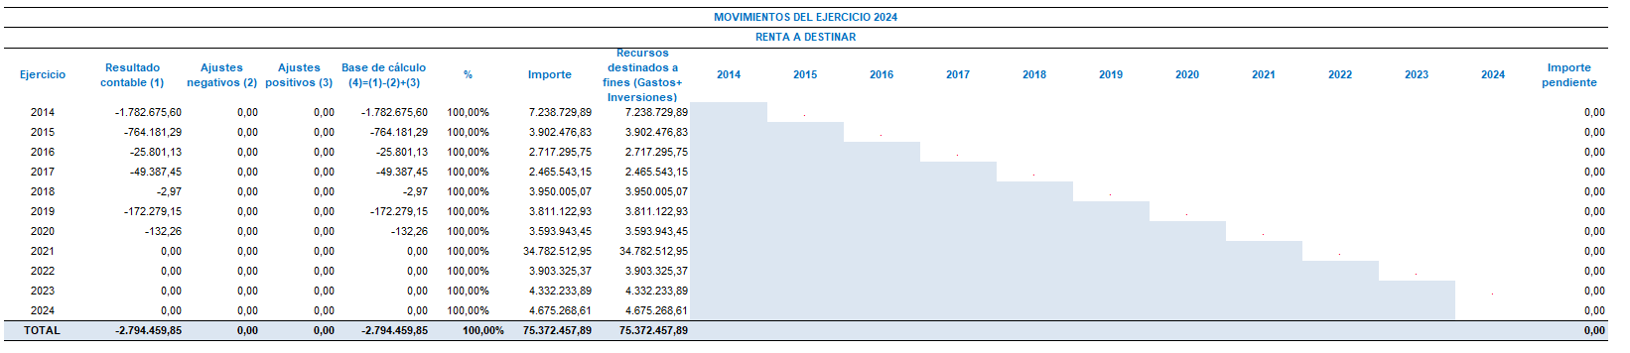

15.3 Liquidación del presupuesto.

La liquidación del presupuesto del ejercicio 2025 y 2024 es la siguiente, en euros:

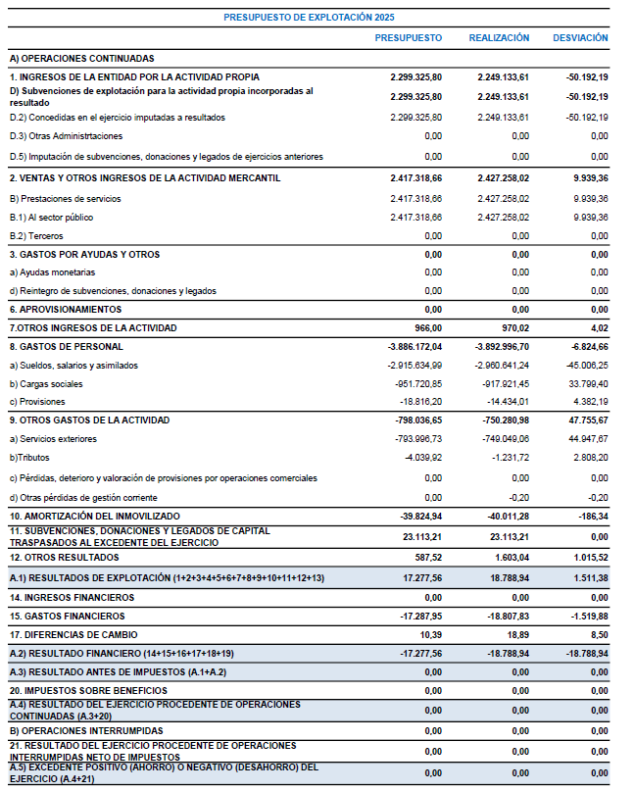

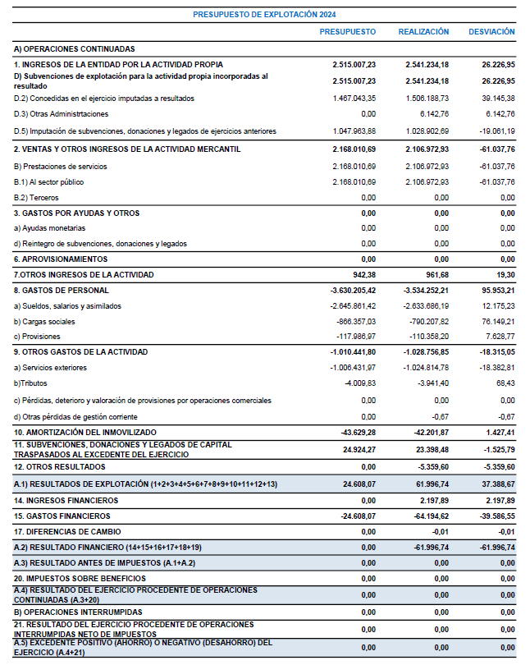

15.4 Presupuesto del ejercicio 2026.

El presupuesto aprobado para el ejercicio 2026 es el siguiente, en euros:

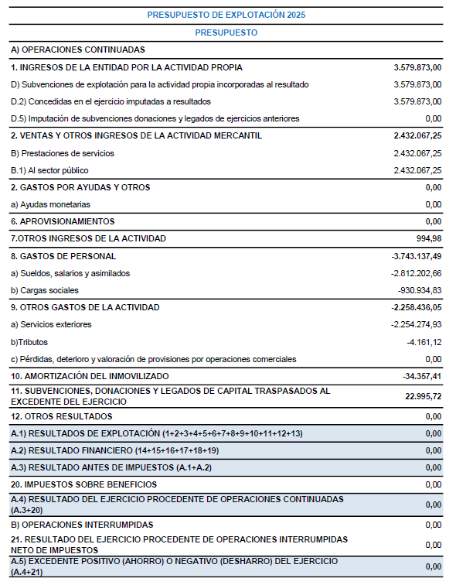

NOTA 16 - OPERACIONES CON PARTES VINCULADAS

La Fundación ha realizado operaciones con el Servicio Canario de Empleo y la Consejería de Economía, Conocimiento y Empleo (ahora Consejería de Turismo y Empleo), durante el ejercicio 2025 en base a las aportaciones dinerarias y encomiendas-encargos que tiene suscritas con éstos. La información detallada de dichas operaciones se recoge en las notas 14 y 15.

La información sobre los saldos pendientes con el socio único, a 31 de diciembre de 2025 y 2024, se recoge en los siguientes cuadros:
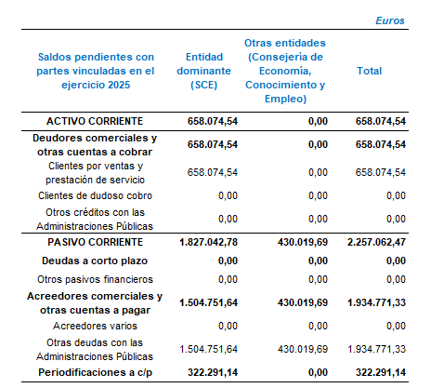
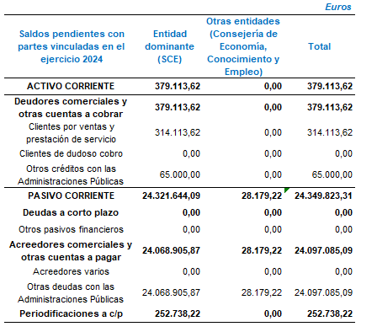

De conformidad con el artículo 14 de los Estatutos de la Fundación, los miembros del Patronato ejercen sus cargos gratuitamente. No obstante, se les reconoce el derecho a ser reembolsados por la Fundación de los gastos que el ejercicio del cargo les ocasione y estén debidamente justificados. Durante el ejercicio 2025 no se han abonado gastos por este concepto.

Los importes recibidos por el personal de alta dirección de la Fundación son los siguientes, en euros:
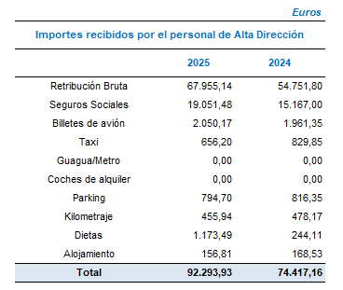

NOTA 17 - OTRA INFORMACIÓN

El número total de personas empleadas durante el ejercicio 2025 y 2024 y la distribución por sexos del personal de la Fundación, desglosado por categorías y niveles es el siguiente:

NÚMERO DE TRABAJADORES TOTALES
Categorías | Nº Trabajadores 2025 |  |  | Nº Trabajadores 2024
 | Total | H | M | Total | H | M
GERENTE | 0 | 0 | 0 | 0 | 0 | 0
JEFE DE AREAS | 2 | 1 | 1 | 2 | 1 | 1
TÉCNICOS SUPERIORES | 36 | 14 | 22 | 33 | 14 | 19
JEFE 2 TCN OFIC N4 | 1 | 0 | 1 | 1 | 0 | 1
TÉCNICOS MEDIOS | 6 | 4 | 2 | 6 | 4 | 2
SECRETARIA DE DIRECCIÓN | 1 | 0 | 1 | 1 | 0 | 1
ADMINISTRATIVA EXPERTA | 1 | 0 | 1 | 1 | 0 | 1
AUX ADMINISTRATIVO | 1 | 0 | 1 | 2 | 0 | 2
OFICIAL ADMINISTRATIVO 1 º /ADMINISTRATIVO | 5 | 2 | 3 | 4 | 2 | 2
TOTAL PERSONAL FIJO | 53 | 21 | 32 | 50 | 21 | 29
GERENTE | 1 | 1 | 0 | 1 | 1 | 0
JEFES DE AREA | 0 | 0 | 0 | 0 | 0 | 0
TÉCNICOS SUPERIORES | 14 | 3 | 11 | 11 | 1 | 10
JEFE 2 TCN OFIC N4 | 0 | 0 | 0 | 0 | 0 | 0
TÉCNICOS MEDIOS | 24 | 4 | 20 | 22 | 2 | 20
SECRETARIA DE DIRECCIÓN | 0 | 0 | 0 | 0 | 0 | 0
ADMINISTRATIVA EXPERTA | 0 | 0 | 0 | 0 | 0 | 0
AUX.ADMINISTRATIVO | 0 | 0 | 0 | 0 | 0 | 0
OFICIAL ADMINISTRATIVO 1 º /ADMINISTRATIVO | 4 | 1 | 3 | 4 | 0 | 4
TOTAL PERSONAL EVENTUAL | 43 | 9 | 34 | 38 | 4 | 34
GERENTE | 1 | 1 | 0 | 1 | 1 | 0
JEFES DE AREA | 2 | 1 | 1 | 2 | 1 | 1
TÉCNICOS SUPERIORES | 50 | 17 | 33 | 45 | 16 | 29
JEFE 2 TCN OFIC N4 | 1 | 0 | 1 | 1 | 0 | 1
TÉCNICOS MEDIOS | 30 | 8 | 22 | 28 | 6 | 22
SECRETARIA DE DIRECCION | 1 | 0 | 1 | 1 | 0 | 1
ADMINISTRATIVA EXPERTA | 1 | 0 | 1 | 1 | 0 | 1
AUX.ADMINISTRATIVO | 1 | 0 | 1 | 2 | 0 | 2
OFICIAL ADMINISTRATIVO 1 º /ADMINISTRATIVO | 9 | 3 | 6 | 7 | 1 | 6
TOTAL PERSONAL | 96 | 30 | 66 | 88 | 25 | 63
El número de trabajadores al cierre del ejercicio 2025 y 2024 en la Fundación fue el siguiente:

NÚMERO DE TRABAJADORES A 31 DE DICIEMBRE
Categorías | Nº Trabajadores 2025 |  |  |  |  | Nº Trabajadores 2024
 | Total | H |  | M |  | Total |  | H |  | M
GERENTE | 0 | 0 |  | 0 |  | 0 |  | 0 |  | 0
JEFE DE AREAS | 2 | 1 |  | 1 |  | 2 |  | 1 |  | 1
TÉCNICOS SUPERIORES | 37 | 16 |  | 21 |  | 33 |  | 14 |  | 19
JEFE 2 TCN OFIC N4 | 1 | 0 |  | 1 |  | 1 |  | 0 |  | 1
TÉCNICOS MEDIOS | 4 | 2 |  | 2 |  | 6 |  | 4 |  | 2
SECRETARIA DE DIRECCIÓN | 1 | 0 |  | 1 |  | 1 |  | 0 |  | 1
ADMINISTRATIVA EXPERTA | 1 | 0 |  | 1 |  | 1 |  | 0 |  | 1
AUX.ADMINISTRATIVO | 0 | 0 |  | 0 |  | 2 |  | 0 |  | 2
OFICIAL ADMINISTRATIVO 1 º /ADMINISTRATIVO | 4 | 1 |  | 3 |  | 4 |  | 2 |  | 2
TOTAL PERSONAL FIJO | 50 | 20 |  | 30 |  | 50 |  | 21 |  | 29
GERENTE | 1 | 1 |  | 0 |  | 1 |  | 1 |  | 0
JEFE DE AREAS | 0 | 0 |  | 0 |  | 0 |  | 0 |  | 0
TÉCNICOS SUPERIORES | 11 | 2 |  | 9 |  | 7 |  | 0 |  | 7
JEFE 2 TCN OFIC N4 | 0 | 0 |  | 0 |  | 0 |  | 0 |  | 0
TÉCNICOS MEDIOS | 14 | 2 |  | 12 |  | 13 |  | 2 |  | 11
SECRETARIA DE DIRECCIÓN | 0 | 0 |  | 0 |  | 0 |  | 0 |  | 0
ADMINISTRATIVA EXPERTA | 0 | 0 |  | 0 |  | 0 |  | 0 |  | 0
AUX.ADMINISTRATIVO | 0 | 0 |  | 0 |  | 0 |  | 0 |  | 0
OFICIAL ADMINISTRATIVO 1 º /ADMINISTRATIVO | 3 | 1 |  | 2 |  | 2 |  | 0 |  | 2
TOTAL PERSONAL EVENTUAL | 29 | 6 |  | 23 |  | 23 |  | 3 |  | 20
GERENTE | 1 | 1 |  | 0 |  | 1 |  | 1 |  | 0
JEFE DE AREAS | 2 | 1 |  | 1 |  | 2 |  | 1 |  | 1
TÉCNICOS SUPERIORES | 48 | 18 |  | 30 |  | 40 |  | 14 |  | 26
JEFE 2 TCN OFIC N4 | 1 | 0 |  | 1 |  | 1 |  | 0 |  | 1
TÉCNICOS MEDIOS | 18 | 4 |  | 14 |  | 28 |  | 6 |  | 22
SECRETARIA DE DIRECCIÓN | 1 | 0 |  | 1 |  | 1 |  | 0 |  | 1
ADMINISTRATIVA EXPERTA | 1 | 0 |  | 1 |  | 1 |  | 0 |  | 1
AUX.ADMINISTRATIVO | 0 | 0 |  | 0 |  | 2 |  | 0 |  | 2
OFICIAL ADMINISTRATIVO 1 º /ADMINISTRATIVO | 7 | 2 |  | 5 |  | 7 |  | 1 |  | 6
TOTAL | 79 | 26 |  | 53 |  | 73 |  | 24 |  | 49
El número de trabajadores medio de la Fundación durante los ejercicios 2025 y 2024, figura en la tabla que se muestra a continuación:

NÚMERO DE TRABAJADORES MEDIO
Categorías | Nº Trabajadores 2025 |  |  | Nº Trabajadores 2024
 | Total | H | M |  | Total | H | M
GERENTE | 0,00 | 0,00 | 0,00 |  | 0,00 | 0,00 | 0,00
JEFE DE AREAS | 2,00 | 1,00 | 1,00 |  | 2,00 | 1,00 | 1,00
TÉCNICOS SUPERIORES | 34,15 | 14,22 | 19,93 |  | 32,34 | 14,15 | 18,19
JEFE 2 TCN OFIC N4 | 1,00 | 0,00 | 1,00 |  | 1,00 | 0,00 | 1,00
TÉCNICOS MEDIOS | 5,91 | 3,91 | 2,00 |  | 6,00 | 4,00 | 2,00
SECRETARIA DE DIRECCIÓN | 1,00 | 0,00 | 1,00 |  | 1,00 | 0,00 | 1,00
ADMINISTRATIVA EXPERTA | 1,00 | 0,00 | 1,00 |  | 1,00 | 0,00 | 1,00
AUX.ADMINISTRATIVO | 0,58 | 0,00 | 0,58 |  | 2,00 | 0,00 | 2,00
OFICIAL ADMINISTRATIVO 1 º /ADMINISTRATIVO | 3,83 | 1,04 | 2,79 |  | 4,00 | 2,00 | 2,00
TOTAL PERSONAL FIJO | 49,47 | 20,17 | 29,30 |  | 49,34 | 21,15 | 28,19
GERENTE | 1,00 | 1,00 | 0,00 |  | 0,83 | 0,83 | 0,00
JEFE DE AREAS | 0,00 | 0,00 | 0,00 |  | 0,00 | 0,00 | 0,00
TÉCNICOS SUPERIORES | 11,38 | 2,13 | 9,25 |  | 4,44 | 1,00 | 3,44
JEFE 2 TCN OFIC N4 | 0,00 | 0,00 | 0,00 |  | 0,00 | 0,00 | 0,00
TÉCNICOS MEDIOS | 15,91 | 2,84 | 13,07 |  | 18,04 | 1,83 | 16,21
SECRETARIA DE DIRECCIÓN | 0,00 | 0,00 | 0,00 |  | 0,00 | 0,00 | 0,00
ADMINISTRATIVA EXPERTA | 0,00 | 0,00 | 0,00 |  | 0,00 | 0,00 | 0,00
AUX.ADMINISTRATIVO | 0,00 | 0,00 | 0,00 |  | 0,00 | 0,00 | 0,00
OFICIAL ADMINISTRATIVO 1 º /ADMINISTRATIVO | 3,29 | 0,74 | 2,55 |  | 1,42 | 0,00 | 1,42
TOTAL PERSONAL EVENTUAL | 31,58 | 6,71 | 24,87 |  | 24,73 | 3,66 | 21,07
GERENTE | 1,00 | 1,00 | 0,00 |  | 0,83 | 0,83 | 0,00
JEFE DE AREAS | 2,00 | 1,00 | 1,00 |  | 2,00 | 1,00 | 1,00
TÉCNICOS SUPERIORES | 45,53 | 16,35 | 29,18 |  | 36,78 | 15,15 | 21,63
JEFE 2 TCN OFIC N4 | 1,00 | 0,00 | 1,00 |  | 1,00 | 0,00 | 1,00
TÉCNICOS MEDIOS | 21,82 | 6,75 | 15,07 |  | 24,04 | 5,83 | 18,21
SECRETARIA DE DIRECCIÓN | 1,00 | 0,00 | 1,00 |  | 1,00 | 0,00 | 1,00
ADMINISTRATIVA EXPERTA | 1,00 | 0,00 | 1,00 |  | 1,00 | 0,00 | 1,00
AUX.ADMINISTRATIVO | 0,58 | 0,00 | 0,58 |  | 2,00 | 0,00 | 2,00
OFICIAL ADMINISTRATIVO 1 º /ADMINISTRATIVO | 7,12 | 1,78 | 5,34 |  | 5,42 | 2,00 | 3,42
TOTAL | 81,05 | 26,88 | 54,17 |  | 74,07 | 24,81 | 49,26

Los honorarios percibidos en los ejercicios 2025 y 2024 por los auditores de cuentas, únicamente por los servicios de auditoría de cuentas, ascendieron a 5.600,00 euros (IGIC excluido) cada ejercicio.

NOTA 18 - ESTADO DE FLUJOS DE EFECTIVO
Se detalla a continuación el Estado de Flujos de Efectivo correspondiente al ejercicio terminado el 31 de diciembre de 2025 y 2024 (expresado en euros):
 |  |  | Euros
 | NOTA | Ejercicio 2025 | Ejercicio 2024
FLUJOS DE EFECTIVO DE LAS ACTIVIDADES DE EXPLOTACIÓN |  | -22.288.189,53 | 18.765.349,34
Resultado del ejercicio antes de impuestos | 3 | 0,00 | 0,00
Ajustes del resultado |  | 24.715,92 | -91.769,03
Amortización del inmovilizado (+) | 5 ,6 | 40.011,28 | 42.201,87
Correcciones valorativas por deterioro (+/-) |  | 0,00 | 0,00
Variaciones de las provisiones (+/-) |  | -11.008,87 | -172.721,61
Imputación de subvenciones (-) | 14; 15 | -23.113,21 | -23.398,48
Resultados por bajas y enajenaciones del inmovilizado (+/-) |  | 0,00 | 152,47
Resultados por bajas y enajenaciones de instrumentos financieros (+/-) |  | 0,00 | 0,00
Ingresos financieros (-) |  | 0,00 | -2.197,89
Gastos financieros (+) | 11.1.d) | 18.807,83 | 64.194,62
Diferencias de cambio (+/-) |  | 18,89 | -0,01
Variación de valor razonable de instrumentos financieros |  | 0,00 | 0,00
Otros ingresos y gastos (-/+) |  | 0,00 | 0,00
Cambios de capital corriente |  | -22.311.373,85 | 18.859.687,86
Existencias (+/-) |  | 0,00 | 0,00
Deudores y otras cuentas a cobrar (+/-) | 8.1 | -278.960,92 | 2.027.653,47
Otros activos corrientes (+/-) | 8.1 | 574,94 | -624,75
Acreedores y otras cuentas a pagar (+/-) | 8.2 | -22.098.566,56 | 18.677.887,09
Otros pasivos corrientes (+/-) | 8.2 | 65.578,69 | -1.845.227,95
Otros activos y pasivos no corrientes (+/-) |  | 0,00 | 0,00
Otros flujos de efectivo de las actividades de explotación |  | -1.531,60 | -2.569,49
Pagos de intereses (-) | 11.1.d) | 0,00 | 0,00
Cobros de dividendos (+) |  | 0,00 | 0,00
Cobros de intereses (+) |  | 0,00 | 0,00
Cobros (pagos) por impuesto sobre beneficio (+/-) |  | 0,00 | 0,00
Otros pagos (cobros) (-/+) |  | -1.531,60 | -2.569,49
FLUJOS DE EFECTIVO DE LAS ACTIVIDADES DE INVERSIÓN |  | 3.474,15 | -2.382,30
Pagos por inversiones (-) |  | -19.639,06 | -25.780,78
Empresas de grupo y asociadas |  | 0,00 | 0,00
Inmovilizado intangible | 6 | 0,00 | -8.934,50
Inmovilizado material | 5 | -19.639,06 | -16.846,28
Inversiones inmobiliarias |  | 0,00 | 0,00
Otros activos financieros |  | 0,00 | 0,00
Activos no corrientes mantenidos para la venta |  | 0,00 | 0,00
Cobros por desinversiones (+) |  | 23.113,21 | 23.398,48
Empresas del grupo |  | 0,00 | 0,00
Inmovilizado intangible | 6 | 22.649,00 | 22.934,27
Inmovilizado material | 5 | 464,21 | 464,21
Inversiones inmobiliarias |  | 0,00 | 0,00
Otros activos financieros |  | 0,00 | 0,00
FLUJOS DE EFECTIVO DE LAS ACTIVIDADES DE FINANCIACIÓN |  | 0,00 | 150.941,96
Cobros y pagos por instrumentos de patrimonio |  | 0,00 | 150.941,96
Emisión de instrumentos de patrimonio (+) |  | 0,00 | 0,00
Amortización de instrumentos de patrimonio (-) |  | 0,00 | 0,00
Adquisición de instrumentos de patrimonio propio (-) |  | 0,00 | 0,00
Enajenación de instrumentos de patrimonio propio (+) | 9 | 0,00 | 0,00
Subvenciones, donaciones y legados recibidos | 2.8 Y 14 | 0,00 | 150.941,96
Cobros y pagos por instrumentos de pasivo financiero |  | 0,00 | 0,00
Emisión |  | 0,00 | 0,00
Obligaciones y otros valores negociables (+) |  | 0,00 | 0,00
Deudas con entidades de crédito (+) |  | 0,00 | 0,00
Deudas con empresas del grupo y asociadas (+) |  | 0,00 | 0,00
Deudas con características especiales (+) |  | 0,00 | 0,00
Otras deudas (+) |  | 0,00 | 0,00
Devolución y amortización de |  | 0,00 | 0,00
Obligaciones y otros valores negociables (-) |  | 0,00 | 0,00
Deudas con entidades de crédito (-) |  | 0,00 | 0,00
Deudas con empresas del grupo y asociadas (-) |  | 0,00 | 0,00
Deudas con características especiales (-) |  | 0,00 | 0,00
Otras deudas (-) |  | 0,00 | 0,00
Pago por dividendos y remuneraciones de otros instrumentos de |  | 0,00 | 0,00
Dividendos (-) |  | 0,00 | 0,00
Remuneraciones de otros instrumentos de patrimonio (-) |  | 0,00 | 0,00
Efecto de las variaciones de los tipos de cambio |  | 0,00 | 0,00
AUMENTO/DISMINUCIÓN NETA DEL EFECTIVO O EQUIVALENTES |  | -22.284.715,38 | 18.913.909,00
Efectivo o equivalentes al comienzo del ejercicio |  | 24.502.308,14 | 5.588.399,14
Efectivo o equivalentes al final del ejercicio |  | 2.217.592,76 | 24.502.308,14

NOTA 19 – INVENTARIO

Se detalla a continuación el inventario de elementos patrimoniales de la Fundación a 31 de diciembre de 2025, dedicados a la actividad fundacional, en euros:

INMOVILIZADO INTANGIBLE 2025
Aplicaciones informáticas | Fecha adquisición | Precio adquisición | Amortización acumulada | Valor neto contable
SOFTWARE INFORMATICO NT | 30/06/2010 | 12.159,50 | 12.159,50 | 0,00
SOFTWARE INFORMATICO FC | 09/07/2010 | 98,88 | 98,88 | 0,00
SOFTWARE INFORMATICO GF | 09/07/2010 | 98,88 | 98,88 | 0,00
SOFTWARE INFORMATICO | 14/06/2013 | 929,36 | 929,36 | 0,00
OFFICE HOGAR Y PYME | 31/12/2013 | 2.535,00 | 2.535,00 | 0,00
TLP GOBIERNO ACROBAT | 31/12/2013 | 1.825,52 | 1.825,52 | 0,00
A3 CON | 06/11/2015 | 2.910,40 | 2.910,40 | 0,00
A3ERP_LINK | 01/01/2023 | 9.791,57 | 9.693,65 | 97,92
A3 NOMINA | 02/01/2024 | 8.934,50 | 5.888,73 | 3.045,78
TOTAL |  | 39.283,61 | 36.139,92 | 3.143,69
Concesiones administrativas | Fecha adquisición | Precio adquisición | Amortización acumulada | Valor neto contable
CONCESIÓN ADMINISTRATIVA CESION USO LOCAL OFRA | 28/02/2024 | 90.596,00 | 40.892,30 | 49.703,70
TOTAL |  | 90.596,00 | 40.892,30 | 49.703,70
TOTAL INMOVILIZADO INTANGIBLE |  | 129.879,61 | 77.032,22 | 52.847,39

INMOVILIZADO MATERIAL 2025
Intalaciones técnicas | Fecha adquisición | Precio adquisición | Amortización acumulada | Valor neto contable
PUNTOS DE RED LAS PALMAS | 01/12/1999 | 188,42 | 188,42 | 0,00
TOTAL |  | 188,42 | 188,42 | 0,00

Utillaje | Fecha adquisición | Precio adquisición | Amortización acumulada | Valor neto contable
CAFETERA ELECTRICA | 30/04/2000 | 41,98 | 41,98 | 0,00
JUEGO DE TAZAS BANDEJA | 30/04/2000 | 12,32 | 12,32 | 0,00
ADECUACION DE LA ILUMINACION GENERAL LAS | 14/07/2005 | 624,75 | 624,75 | 0,00
COLOCACION SUELO Y PINTURA | 22/12/1997 | 1.193,31 | 1.193,31 | 0,00
MAMPARAS 731 HOJA 3 | 02/01/1998 | 903,86 | 903,86 | 0,00
INST. CENTRALITA TENERIFE | 31/01/1998 | 1.820,32 | 1.820,32 | 0,00
REFORMA INST. ELECTRICA | 28/12/1998 | 2.202,87 | 2.202,87 | 0,00
INST. SIST. SEGURIDAD TENERIFE | 31/12/1998 | 1.027,56 | 1.027,56 | 0,00
ADECUACION DE LA ILUMINACION GENERAL TEN | 30/12/2005 | 969,09 | 969,09 | 0,00
SUM. E INSTALACION EXTRACTOR PARA BAÑO | 12/12/2008 | 1.531,36 | 1.531,36 | 0,00
COPIADORAS INFOTEC MP2550CSP | 13/01/2009 | 4.408,00 | 4.408,00 | 0,00
TOTAL |  | 14.735,42 | 14.735,42 | 0,00

Otras instalaciones | Fecha adquisición | Precio adquisición | Amortización acumulada | Valor neto contable
INSTALACIONES ELECTRICAS OF LAS PALMAS | 30/06/2003 | 1.428,33 | 1.428,33 | 0,00
BUCK COLGANTE (39X53X34) 2 CAJONES TIRAD | 22/12/1997 | 96,15 | 96,15 | 0,00
MESA MADERA MELAMINADA C/FALDON TODO COL | 22/12/1997 | 124,91 | 124,91 | 0,00
BUCK RODANTE MADERA (59X54X40) 1 CAJON + | 22/12/1997 | 130,70 | 130,70 | 0,00
BUCK RODANTE MADERA (59X54X40) 1 CAJON + | 22/12/1997 | 130,70 | 130,70 | 0,00
BUCK RODANTE MADERA (59X54X40) 1 CAJON + | 22/12/1997 | 130,70 | 130,70 | 0,00
ALA DE MESA MADERA MELAMINADA (102X51X75 | 22/12/1997 | 142,07 | 142,07 | 0,00
ALA DE MESA MADERA MELAMINADA (102X51X75 | 22/12/1997 | 142,07 | 142,07 | 0,00
ALA DE MESA MADERA MELAMINADA (102X51X75 | 22/12/1997 | 142,07 | 142,07 | 0,00
MESA MADERA MELAMINADA C/FALDON (180X80X | 22/12/1997 | 158,71 | 158,71 | 0,00
MESA MADERA MELAMINADA C/FALDON (180X80X | 22/12/1997 | 158,71 | 158,71 | 0,00
MESA MADERA MELAMINADA C/FALDON (180X80X | 22/12/1997 | 158,71 | 158,71 | 0,00
ARMARIO MADERA (197X92X42), 2 PUERTAS, 4 | 22/12/1997 | 268,57 | 268,57 | 0,00
ARMARIO MADERA (197X92X42), 2 PUERTAS, 4 | 22/12/1997 | 268,57 | 268,57 | 0,00
ARMARIO MADERA (197X92X42), 2 PUERTAS, 4 | 22/12/1997 | 268,57 | 268,57 | 0,00
PAPELERA METALICA | 22/12/1997 | 11,90 | 11,90 | 0,00
PAPELERA METALICA | 22/12/1997 | 11,90 | 11,90 | 0,00
PAPELERA METALICA | 22/12/1997 | 11,90 | 11,90 | 0,00
PAPELERA METALICA | 22/12/1997 | 11,90 | 11,90 | 0,00
PAPELERA METALICA GRIS REF.100 | 01/01/1998 | 11,89 | 11,89 | 0,00
PAPELERA METALICA GRIS REF.100 | 01/01/1998 | 11,89 | 11,89 | 0,00
SILLA SIN BRAZOS SIN RUEDAS 4 PATAS, EST | 01/12/1998 | 39,60 | 39,60 | 0,00
SILLA SIN BRAZOS SIN RUEDAS 4 PATAS, EST | 01/12/1998 | 39,60 | 39,60 | 0,00
SILLA SIN BRAZOS SIN RUEDAS 4 PATAS, EST | 01/12/1998 | 39,60 | 39,60 | 0,00
SILLA SIN BRAZOS SIN RUEDAS 4 PATAS, EST | 01/12/1998 | 39,60 | 39,60 | 0,00
SILLA SIN BRAZOS SIN RUEDAS 4 PATAS, EST | 01/12/1998 | 39,60 | 39,60 | 0,00
SILLA SIN BRAZOS SIN RUEDAS 4 PATAS, EST | 01/12/1998 | 39,60 | 39,60 | 0,00
SILLA SIN BRAZOS SIN RUEDAS 4 PATAS, EST | 01/12/1998 | 39,60 | 39,60 | 0,00
SILLA SIN BRAZOS SIN RUEDAS 4 PATAS, EST | 01/12/1998 | 39,60 | 39,60 | 0,00
SILLA SIN BRAZOS SIN RUEDAS 4 PATAS, EST | 01/12/1998 | 39,60 | 39,60 | 0,00
SILLA SIN BRAZOS SIN RUEDAS 4 PATAS, EST | 01/12/1998 | 39,60 | 39,60 | 0,00
SILLA SIN BRAZOS SIN RUEDAS 4 PATAS, EST | 01/12/1998 | 39,60 | 39,60 | 0,00
SILLA SIN BRAZOS SIN RUEDAS 4 PATAS, EST | 01/12/1998 | 39,60 | 39,60 | 0,00
SILLA SIN BRAZOS SIN RUEDAS 4 PATAS, EST | 01/12/1998 | 39,60 | 39,60 | 0,00
SILLA SIN BRAZOS SIN RUEDAS 4 PATAS, EST | 01/12/1998 | 39,60 | 39,60 | 0,00
SILLA S/BRAZOS 4 PATAS TELA TERCIOPELO N | 01/12/1998 | 46,48 | 46,48 | 0,00
SILLA S/BRAZOS 4 PATAS TELA TERCIOPELO N | 01/12/1998 | 46,48 | 46,48 | 0,00
SILLA S/BRAZOS 4 PATAS TELA TERCIOPELO N | 01/12/1998 | 46,48 | 46,48 | 0,00
SILLA S/BRAZOS 4 PATAS TELA TERCIOPELO N | 01/12/1998 | 46,48 | 46,48 | 0,00
SILLA CON RESPALDO ALTO SIN BRAZOS Y CON | 01/12/1998 | 117,35 | 117,35 | 0,00
MESA MELAMINA GRIS, 4 PATAS METAL TUBO N | 01/12/1998 | 135,88 | 135,88 | 0,00
MESA MELAMINA GRIS, 4 PATAS METAL TUBO N | 01/12/1998 | 135,88 | 135,88 | 0,00
MESA MELAMINA GRIS, 4 PATAS METAL TUBO N | 01/12/1998 | 135,88 | 135,88 | 0,00
MESA MELAMINA GRIS, 4 PATAS METAL TUBO N | 01/12/1998 | 135,88 | 135,88 | 0,00
MESA MELAMINA FORMA TRAPEZOIDAL, 4 PATAS | 01/12/1998 | 143,67 | 143,67 | 0,00
MESA MELAMINA FORMA TRAPEZOIDAL, 4 PATAS | 01/12/1998 | 143,67 | 143,67 | 0,00
SILLA DE DIRCTOR RESPALDO RIGIDO DE ALTU | 01/12/1998 | 160,16 | 160,16 | 0,00
SILLA SIN BRAZOS Y CON 5 RUEDAS, RESPALD | 01/12/1998 | 239,86 | 239,86 | 0,00
ARMARIO DE MADERA (197X92X42) 2 PUERTAS, | 01/12/1998 | 268,57 | 268,57 | 0,00
ARMARIO DE MADERA (197X92X42) 2 PUERTAS, | 01/12/1998 | 268,57 | 268,57 | 0,00
ARMARIO DE MADERA (197X92X42) 2 PUERTAS, | 01/12/1998 | 268,57 | 268,57 | 0,00
ARMARIO DE MADERA (197X92X42) 2 PUERTAS, | 01/12/1998 | 268,57 | 268,57 | 0,00
ARMARIO DE MADERA (197X92X42) 2 PUERTAS, | 01/12/1998 | 268,57 | 268,57 | 0,00
SILLA DE DIRECTOR RESPALDO ALTO, CON BRA | 01/12/1998 | 396,24 | 396,24 | 0,00
ARMARIO AUXILIAR LIMPIEZA MADERA MELAMIN | 28/12/1998 | 252,08 | 252,08 | 0,00
MUEBLE EXPOSITOR ALTO (195X99X32) SIN PU | 28/12/1998 | 387,66 | 387,66 | 0,00
ARMARIO MADERA MEDIO DE 135X92X43, CON D | 28/12/1998 | 207,88 | 207,88 | 0,00
ARMARIO DE MADERA (197X92X42) 2 PUERTAS, | 28/12/1998 | 321,51 | 321,51 | 0,00
MESA AUXILIAR IMPRESORA EN MADERA (65X50 | 31/12/1998 | 75,93 | 75,93 | 0,00
MESA AUXILIAR IMPRESORA EN MADERA (65X50 | 31/12/1998 | 75,93 | 75,93 | 0,00
REPOSAPIES DE POLIAMIDA, REF: R-300 | 31/12/1998 | 15,20 | 15,20 | 0,00
REPOSAPIES DE POLIAMIDA, REF: R-300 | 31/12/1998 | 15,20 | 15,20 | 0,00
REPOSAPIES DE POLIAMIDA, REF: R-300 | 31/12/1998 | 15,20 | 15,20 | 0,00
ESCRIBANIA GRANDE NEGRA, REF: 1.NEG | 31/12/1998 | 41,39 | 41,39 | 0,00
ESCRIBANIA GRANDE NEGRA, REF: 1.NEG | 31/12/1998 | 41,39 | 41,39 | 0,00
ESCRIBANIA GRANDE NEGRA, REF: 1.NEG | 31/12/1998 | 41,39 | 41,39 | 0,00
CUBILETE PORTALAPICES NEGRO, REF: 01.NEG | 31/12/1998 | 14,42 | 14,42 | 0,00
CUBILETE PORTALAPICES NEGRO, REF: 01.NEG | 31/12/1998 | 14,42 | 14,42 | 0,00
CUBILETE PORTALAPICES NEGRO, REF: 01.NEG | 31/12/1998 | 14,42 | 14,42 | 0,00
LAMINA MIRO NEGRO SATINADO REF.327ABISBS | 31/12/1998 | 41,50 | 41,50 | 0,00
LITOGRAFIAS VARIAS NEGRO SATINADO REF: 3 | 31/12/1998 | 51,43 | 51,43 | 0,00
LAMINA MIRO NEGRO SATINADO REF:327ABISBS | 31/12/1998 | 41,50 | 41,50 | 0,00
LAMINA MARINA ALBERTO NEGRO SATINADO REF | 31/12/1998 | 41,50 | 41,50 | 0,00
LITOGRAFIAS VARIAS NEGRO SATINADO REF.32 | 31/12/1998 | 51,43 | 51,43 | 0,00
LITOGRAFIAS VARIAS NEGRO SATINADO REF.32 | 31/12/1998 | 51,43 | 51,43 | 0,00
LITOGRAFIAS VARIAS NEGRO SATINADO REF.32 | 31/12/1998 | 51,43 | 51,43 | 0,00
SILLA CON BRAZOS EN ARCO, CON 5 RUEDAS E | 01/06/1999 | 217,17 | 217,17 | 0,00
MESA MADERA RENO 160X(120X80)X74 FORMA E | 01/06/1999 | 274,04 | 274,04 | 0,00
BUCK COLGANTE MADERA RENO (49X43X54) CON | 01/06/1999 | 108,33 | 108,33 | 0,00
SILLA ERGONOMICA GIRATORIA C/R C/B R/ALT | 21/05/2008 | 149,04 | 149,04 | 0,00
SILLA ERGONOMICA GIRATORIA C/R C/B R/ALT | 21/05/2008 | 149,04 | 149,04 | 0,00
SILLA ERGONOMICA GIRATORIA C/R C/B R/ALT | 21/05/2008 | 149,04 | 149,04 | 0,00
SILLA ERGONOMICA GIRATORIA C/R C/B R/ALT | 21/05/2008 | 149,04 | 149,04 | 0,00
JUEGO DE ESPEJOS CON MARCO DE MADERA Y L | 16/10/1997 | 161,07 | 161,07 | 0,00
ARMARIO BAÑO 180X40X40 DE MADERA BLANCO | 22/10/1997 | 66,08 | 66,08 | 0,00
ALA DE MESA MADERA 105X56X68 CON FALDON | 05/12/1997 | 68,15 | 68,15 | 0,00
ALA DE MESA MADERA 105X56X68 CON FALDON | 05/12/1997 | 68,15 | 68,15 | 0,00
ALA DE MESA MADERA 105X56X68 COLOR BEIGE | 05/12/1997 | 61,84 | 61,84 | 0,00
SUPLEMENTO MOSTRADOR 160X40X39 EN COLOR | 05/12/1997 | 68,52 | 68,52 | 0,00
MESA IMPRESORA 66X65X43. ESTR. METALICA | 05/12/1997 | 75,34 | 75,34 | 0,00
SILLA C/BRAZOS FORMA ARCO Y S/RUEDAS 4 P | 05/12/1997 | 105,54 | 105,54 | 0,00
SILLA C/BRAZOS FORMA ARCO Y S/RUEDAS 4 P | 05/12/1997 | 105,54 | 105,54 | 0,00
SILLA C/BRAZOS FORMA ARCO Y S/RUEDAS 4 P | 05/12/1997 | 105,54 | 105,54 | 0,00
SILLA C/BRAZOS FORMA ARCO Y S/RUEDAS 4 P | 05/12/1997 | 105,54 | 105,54 | 0,00
SILLA C/BRAZOS FORMA ARCO Y S/RUEDAS 4 P | 05/12/1997 | 105,54 | 105,54 | 0,00
SILLA C/BRAZOS FORMA ARCO Y S/RUEDAS 4 P | 05/12/1997 | 105,54 | 105,54 | 0,00
SILLA C/BRAZOS FORMA ARCO Y S/RUEDAS 4 P | 05/12/1997 | 105,54 | 105,54 | 0,00
SILLA C/BRAZOS FORMA ARCO Y S/RUEDAS 4 P | 05/12/1997 | 105,54 | 105,54 | 0,00
SILLA C/BRAZOS FORMA ARCO Y S/RUEDAS 4 P | 05/12/1997 | 105,54 | 105,54 | 0,00
SILLA C/BRAZOS FORMA ARCO Y S/RUEDAS 4 P | 05/12/1997 | 105,54 | 105,54 | 0,00
SILLA C/BRAZOS FORMA ARCO Y S/RUEDAS 4 P | 05/12/1997 | 105,54 | 105,54 | 0,00
SILLA C/BRAZOS FORMA ARCO Y S/RUEDAS 4 P | 05/12/1997 | 105,54 | 105,54 | 0,00
SILLA C/BRAZOS FORMA ARCO Y S/RUEDAS 4 P | 05/12/1997 | 105,54 | 105,54 | 0,00
SILLA C/BRAZOS FORMA ARCO Y S/RUEDAS 4 P | 05/12/1997 | 105,54 | 105,54 | 0,00
SILLA C/BRAZOS FORMA ARCO Y S/RUEDAS 4 P | 05/12/1997 | 105,54 | 105,54 | 0,00
SILLA C/BRAZOS FORMA ARCO Y S/RUEDAS 4 P | 05/12/1997 | 105,54 | 105,54 | 0,00
MESA MADERA 160X80X73 BEIGE C/CANTOS GRI | 05/12/1997 | 112,33 | 112,33 | 0,00
BUCK RODANTE MADERA (44X54X58) 1 CAJON Y | 05/12/1997 | 118,64 | 118,64 | 0,00
MESA MADERA 180X80X73. C/FALDON COLOR NOG | 05/12/1997 | 133,79 | 133,79 | 0,00
MESA MADERA 180X80X73. C/FALDON COLOR NOG | 05/12/1997 | 133,79 | 133,79 | 0,00
BUCK RODANTE MADERA (58X44X54) 1 CAJON Y | 05/12/1997 | 148,93 | 148,93 | 0,00
BUCK RODANTE MADERA (58X44X54) 1 CAJON Y | 05/12/1997 | 148,93 | 148,93 | 0,00
MODULO 4 PATAS ESTR. METALICA NEGRA CON | 05/12/1997 | 150,16 | 150,16 | 0,00
ARMARIO MADERA (175X87X41) NOGAL, 3 ESTA | 05/12/1997 | 256,84 | 256,84 | 0,00
ARMARIO MADERA (175X87X41) NOGAL, 3 ESTA | 05/12/1997 | 256,84 | 256,84 | 0,00
ARMARIO METALICO CON PUERTAS CORREDERAS | 05/12/1997 | 266,25 | 266,25 | 0,00
SILLA RESP. ALTO, 5 RUEDAS, S/BRAZOS, EL | 05/12/1997 | 314,45 | 314,45 | 0,00
SILLA RESPALDO ALTO, S/RUEDAS, S/BRAZOS, | 05/12/1997 | 344,74 | 344,74 | 0,00
SILLA RESPALDO ALTO, S/RUEDAS, S/BRAZOS, | 05/12/1997 | 344,74 | 344,74 | 0,00
ARMARIO METALICO 196X123X45 2 PUERTAS DE | 05/12/1997 | 420,29 | 420,29 | 0,00
ARMARIO METALICO 196X123X45 CON 3 PUERTA | 05/12/1997 | 420,29 | 420,29 | 0,00
ARMARIO METALICO 196X123X45 2 PUERTAS DE | 05/12/1997 | 420,29 | 420,29 | 0,00
ARMARIO METALICO 196X123X45 2 PUERTAS DE | 05/12/1997 | 420,29 | 420,29 | 0,00
MESA DE JUNTAS 360X120X74 MADERA, 3 MESA | 05/12/1997 | 436,33 | 436,33 | 0,00
MESA MADERA 105X56X73 BEIGE CANTOS GRIS | 30/12/1998 | 86,13 | 86,13 | 0,00
MESA MADERA 105X56X73 BEIGE CANTOS GRIS | 30/12/1998 | 86,13 | 86,13 | 0,00
MESA MADERA 105X56X73 BEIGE CANTOS GRIS | 30/12/1998 | 86,13 | 86,13 | 0,00
ARMARIO DE MADERA (175X87X41) DOS PUERTA | 30/12/1998 | 302,90 | 302,90 | 0,00
ARMARIO METALICO 196X120X45, 2 PUERTAS D | 03/12/1999 | 439,20 | 439,20 | 0,00
MESA AUXILIAR ORDENADOR C/RUEDAS ESTRUCT | 03/12/1999 | 157,89 | 157,89 | 0,00
MESA AUXILIAR ORDENADOR C/RUEDAS ESTRUCT | 03/12/1999 | 157,89 | 157,89 | 0,00
MESA AUXILIAR ORDENADOR C/RUEDAS ESTRUCT | 03/12/1999 | 157,89 | 157,89 | 0,00
EXPOSITOR METALICO DE DISEÑO CAIMI 200X1 | 03/12/1999 | 503,70 | 503,70 | 0,00
ALA DE MESA MADERA 105X56X69 CEREZO | 15/02/2007 | 106,08 | 106,08 | 0,00
SILLA RESP. ALTO S/RUEDAS, S/BRAZOS, ELE | 15/02/2007 | 189,21 | 189,21 | 0,00
SILLA RESPALDO ALTO, 5 RUEDAS, S/BRAZOS, | 15/02/2007 | 189,21 | 189,21 | 0,00
OBRA SEDE OFRA | 31/07/2020 | 19.483,22 | 19.483,23 | 0,00
OBRA SEDE OFRA 2 | 16/09/2020 | 951,69 | 951,69 | 0,00
OBRA SEDE OFRA 3 | 30/04/2021 | 5.664,30 | 5.664,30 | 0,00
OBRA SEDE OFRA 4 | 22/07/2021 | 5.969,96 | 5.969,96 | 0,00
OBRA COMUNICACIONES-DATOS OFRA | 17/11/2021 | 1.310,71 | 1.310,71 | 0,00
OBRA COMUNICACIONES-DATOS OFRA (TENERIFE) | 23/01/2022 | 1.135,74 | 1.135,74 | 0,00
TOTAL |  | 54.792,19 | 54.792,19 | 0,00

Mobiliario | Fecha adquisición | Precio adquisición | Amortización acumulada | Valor neto contable
COMPRA MOBILIARIO DE OFICINA LPA GF | 28/10/2008 | 1.931,56 | 1.931,56 | 0,00
COMPRA MOBILIARIO DE OFICINA LPA GF | 01/07/2008 | 7.769,58 | 7.769,58 | 0,00
MOBILIARIO OFICINA LPA GF | 16/10/2009 | 1.318,50 | 1.318,50 | 0,00
MOBILIARIO OFICINA LPA GF | 01/09/2009 | 72,00 | 72,00 | 0,00
MOBILIARIO OFICINA LPA GF | 25/08/2009 | 1.873,84 | 1.873,84 | 0,00
MOBILIARIO OFICINA LPA GF | 09/02/2009 | 341,09 | 341,09 | 0,00
MOBILIARIO OFICINA LPA GF | 16/02/2011 | 4,11 | 4,11 | 0,00
MOBILIARIO OFICINA LPA GF | 18/05/2011 | 390,10 | 390,10 | 0,00
COMPRA MOBILIARIO DE OFICINA LPA GF | 07/06/2011 | 522,00 | 522,00 | 0,00
MOBILIARIO OFICINA LPA GF | 20/09/2011 | 2.140,46 | 2.140,46 | 0,00
MOBILIARIO OFICINA LPA GF | 05/10/2011 | 5,84 | 5,84 | 0,00
MOBILIARIO DECORART | 21/09/1999 | 3.582,93 | 3.582,93 | 0,00
MESA OLYMPIA | 27/09/1999 | 101,57 | 101,57 | 0,00
PERCHERO IKEA LAS PALMAS | 07/10/1999 | 30,02 | 30,02 | 0,00
MADELCA 4 CUADROS LAS PALMAS | 16/10/1999 | 175,86 | 175,86 | 0,00
TODOHOGAR MESA ORDENADOR | 25/11/1999 | 111,94 | 111,94 | 0,00
MUEBLES DESPACHO LAS PALMAS | 13/12/1999 | 2.928,63 | 2.928,63 | 0,00
MUEBLES DESPACHO E WOLFSON | 14/12/1999 | 1.262,67 | 1.262,67 | 0,00
LAMPARA DE PIE IKEA | 02/10/1999 | 63,11 | 63,11 | 0,00
CUADROS CORTE INGLES | 11/10/1999 | 18,51 | 18,51 | 0,00
CUADROS EL MARTILLO | 23/10/1999 | 170,53 | 170,53 | 0,00
ESTANTERIAS EC LOGISTICA | 28/10/1999 | 590,81 | 590,81 | 0,00
STORES DESPACHO | 23/12/1999 | 164,08 | 164,08 | 0,00
MOBILIARIO AGUIAR | 18/08/2005 | 181,00 | 181,00 | 0,00
PERSIANAS | 26/08/2005 | 774,65 | 774,65 | 0,00
MOBILIARIO FC TF | 15/12/2008 | 194,68 | 194,68 | 0,00
MOBILIARIO FC TF | 30/10/2008 | 1.755,90 | 1.755,90 | 0,00
MOBILIARIO FC TF | 31/07/2008 | 2.212,00 | 2.212,00 | 0,00
MOBILIARIO TF FC | 05/02/2009 | 606,00 | 606,00 | 0,00
MOBILIARIO TF FC | 04/11/2011 | 110,68 | 110,68 | 0,00
MOBILIARIO TF FC | 04/11/2011 | 396,36 | 396,36 | 0,00
MOBILIARIO TF FC | 20/06/2012 | 564,08 | 564,08 | 0,00
MOBILIARIO TF FC | 01/12/2011 | 150,71 | 150,71 | 0,00
MOBILIARIO OFICINA MOL | 09/02/2009 | 341,09 | 341,09 | 0,00
MOBILIARIO OFICINA MOL | 21/01/2010 | 140,26 | 140,26 | 0,00
MOBILIARIO OFICINA LPA FC | 25/08/2009 | 954,84 | 954,84 | 0,00
MOBILIARIO OFICINA TFE GF | 28/09/2009 | 1.318,50 | 1.318,50 | 0,00
MOBILIARIO OFICINA TFE GF | 10/03/2010 | 134,37 | 134,37 | 0,00
MOBILIARIO OFICINA TFE GF | 10/03/2010 | 330,77 | 330,77 | 0,00
MOBILIARIO OFICINA TFE GF | 30/03/2010 | 1.030,32 | 1.030,32 | 0,00
MOBILIARIO OFICINA TFE GF | 20/04/2010 | 712,00 | 712,00 | 0,00
MOBILIARIO OFICINA TFE GF | 08/10/2010 | 158,36 | 158,36 | 0,00
MOBILIARIO UNMV | 13/07/2010 | 31,00 | 31,00 | 0,00
MOBILIARIO PPEF | 09/11/2010 | 141,60 | 141,60 | 0,00
MOBILIARIO PPEF | 29/12/2010 | 153,50 | 153,50 | 0,00
MOBILIARIO PPEF | 11/11/2010 | 694,90 | 694,90 | 0,00
MOBILIARIO PPEF | 29/12/2010 | 386,06 | 386,06 | 0,00
MOBILIARIO BDTD | 29/12/2010 | 153,50 | 153,50 | 0,00
MOBILIARIO | 21/06/2013 | 17.033,62 | 17.033,62 | 0,00
CAJONERA, SILLA Y ESCRITORIO | 19/03/2014 | 856,00 | 856,00 | 0,00
SILLA GIRATORIA Y ESCRITORIO | 10/02/2014 | 940,80 | 940,80 | 0,00
VILGOT SILLA GIRATORIA | 13/02/2014 | 828,00 | 828,00 | 0,00
SILLÓN OFI G POLI KINGSTON (TF) | 04/07/2019 | 1.810,50 | 1.176,08 | 634,42
SILLÓN OFI G POLI KINGSTON (GC) | 27/06/2019 | 1.810,50 | 1.179,55 | 630,95
SILLON OFI SIGMA HLC-0166 EC10 | 05/06/2017 | 133,75 | 114,74 | 19,01
MESA DUERO | 23/04/2014 | 963,00 | 963,00 | 0,00
CAJONERA 3 CAJONES | 23/04/2014 | 206,00 | 206,00 | 0,00
PUERTAS SUSTITUCIÓN | 23/04/2014 | 831,00 | 831,00 | 0,00
MESA STR.MADERA 160 X 80 EIDOS EVO | 16/04/2018 | 363,40 | 283,35 | 80,05
MOBILIARIO PEMO II | 07/06/2011 | 522,00 | 522,00 | 0,00
MOBILIARIO PEMO II | 21/06/2011 | 8,48 | 8,48 | 0,00
MOBILIARIO PEMO II | 03/03/2012 | 43,00 | 43,00 | 0,00
SILLON OFI SIGMA HLC-0166 EC10 | 18/05/2017 | 106,99 | 92,28 | 14,71
PROYECTOR NEC MULTISYNC MT830 | 30/12/1998 | 4.740,09 | 4.740,09 | 0,00
PANTALLAS MURAL DE 2,40X1,80 | 30/12/1998 | 550,07 | 550,07 | 0,00
3COM SUPER STACK II, PS HUB 40 | 01/06/2007 | 336,50 | 336,50 | 0,00
PROYECTOR LCD NEC MOD. MULTISYNC HT830 | 25/06/1999 | 5.339,66 | 5.339,66 | 0,00
PANTALLA MURAL 2'40X1'80 MANUAL | 25/06/1999 | 695,78 | 695,78 | 0,00
ADAPTA-E SILLA ALTA S1310 Y BRAZOS | 23/08/2019 | 596,00 | 378,99 | 217,01
ARMARIO PAPERFLOW 1 METRO GRIS | 30/11/2018 | 270,50 | 191,72 | 78,78
ADAPTA-E SILLA ALTA S1310 Y BRAZOS | 20/12/2019 | 149,00 | 89,89 | 59,11
MOBLILIARIO LOCAL LOS MAJUELOS (LA LAGUNA) | 01/08/2018 | 3.419,70 | 2.537,14 | 882,56
FRIGO 2 PTAS CF2PH143W A+ (CORBERÓ) | 11/03/2020 | 189,00 | 164,68 | 24,32
MOBILIARIO PROYECTO ESTRATEGIA | 17/06/2020 | 1.310,13 | 725,92 | 584,21
MESA OFIMAT RECTA ACTIU | 30/09/2021 | 198,73 | 84,54 | 114,19
MINI FRIGORIFICO BEKO | 19/05/2022 | 205,00 | 74,25 | 130,75
MESA VITAL H-14 160X80 BLANCA | 06/09/2022 | 341,96 | 113,56 | 228,40
ARMARIO ALTO EUROMOF | 18/10/2022 | 499,72 | 160,18 | 339,54
SILLA IDONIA-100 AZUL C/BRAZOS | 01/12/2022 | 276,04 | 85,14 | 190,90
MESA C/CAJONERA 150CM BLANCA | 07/04/2022 | 227,00 | 84,83 | 142,17
MOBILIARIO OFICINA RAMÓN Y CAJAL | 25/01/2023 | 1.135,33 | 333,13 | 802,20
MOBILIARIO OFICINA CALLE LOS MINISTERIOS-OFRA | 01/03/2023 | 858,89 | 243,79 | 615,10
SILLAS ROCADA RD-930 NEGRO C/BRAZOS RESPALDO/ALTO (SALESIANOS) | 04/04/2023 | 306,61 | 84,17 | 222,44
SILLA ROCADA OFICINA SINGLE C/BRAZOS (SALESIANOS) | 31/05/2023 | 128,75 | 33,35 | 95,40
MESA OFIMAT.P-14 BLANCO OF. RAMÓN Y CAJAL | 07/07/2023 | 206,00 | 51,25 | 154,75
MOBILIARIO DE OFICINA CALLE LOS MINISTERIOS-OFRA | 01/08/2023 | 947,55 | 229,24 | 718,31
ROCADA SILLA DE OFICINA BELANOVA BASCULANTE (OFRA) | 31/10/2023 | 613,21 | 133,06 | 480,15
JARVF JALLET SILLA ERGONÓMICA (SILLA ANA BASANTA-LP) | 12/04/2024 | 259,00 | 44,58 | 214,42
MESA MEETING REUNION ALUMINIO/HAYA (CANALEJAS-LP) | 15/05/2024 | 590,19 | 96,27 | 493,92
MESA VITAL PRO REUNION 220X120 (OF.RAMON Y CAJAL) | 21/06/2024 | 398,35 | 60,96 | 337,40
SILLA OFICINA MUVIP OF101 NEGRO (OF.RAMON Y CAJAL) | 21/06/2024 | 385,22 | 58,94 | 326,28
SILLA OFICINA GAMA SENIOR SE4000 CROMAD (OF. RAMON Y CAJAL) | 11/07/2024 | 227,55 | 33,58 | 193,98
ESTOR TEJIDO TELA SAX DCH OF. OFRA | 29/07/2024 | 1.083,84 | 154,57 | 929,27
PERSIANA VENECIANA DE ALUMINIO OF. OFRA | 29/07/2024 | 221,88 | 31,65 | 190,23
SILLA OFICINA NEGRA (OF. OFRA) | 17/07/2024 | 113,97 | 16,63 | 97,34
GAVETERO RUEDAS+LLAVE BLANCO-OBECAN | 19/08/2024 | 302,20 | 41,37 | 260,83
MESA OFIMAT PLUS-OF. CEBRIÁN | 18/11/2024 | 238,93 | 26,76 | 212,17
SILLA ALGARRA NEGRA-OF. CEBRIÁN | 28/11/2024 | 267,63 | 29,25 | 238,38
SILLA ALGARRA NEGRA+CAJONERA BAJO MESA-CANALEJAS | 28/11/2024 | 1.044,07 | 114,11 | 929,96
SILLA ALGARRA NEGRA+CAJONERA BAJO MESA-OFRA | 28/11/2024 | 1.044,07 | 114,11 | 929,96
SILLA SINCRO MALLA TAPIZADA BRAZOS REGULABLES INCLUIDOS | 19/02/2025 | 202,09 | 17,50 | 184,59
MESA OFIMAT PLUS 180x80 UNICOLOR (CASTAÑO) | 08/04/2025 | 202,09 | 14,84 | 187,25
SILLA VIANOS NEGRO | 30/04/2025 | 538,96 | 36,33 | 502,63
BUCK ACTIU J-832 3 GAVETAS-RYC | 01/07/2025 | 155,84 | 7,85 | 147,99
SILLA OFICINA SE1000 NEGRA-GC | 25/09/2025 | 2.288,94 | 61,46 | 2.227,48
SILLA OFICINA SE1000 NEGRA-TF | 25/09/2025 | 2.956,30 | 79,37 | 2.876,93
SILLAS PAROLIS CON CABECERO NEGRO-RRHH Y GERENCIA | 03/10/2025 | 383,45 | 9,46 | 373,99
MESA 120X70CM REGULABLE EN ALTURA TABLERO ROBLE PATAS NEGRAS | 11/12/2025 | 365,58 | 2,10 | 363,48
TOTAL |  | 102.465,28 | 82.787,38 | 19.677,90

Equipos proceso de información | Fecha adquisición | Precio adquisición | Amortización acumulada | Valor neto contable
EQUIPOS PARA PROCESO DE LA INFORMACION | 25/05/2011 | 1.006,16 | 1.006,16 | 0,00
EQUIPOS PARA PROCESO DE LA INFORMACION | 14/09/2011 | 141,46 | 141,46 | 0,00
EQUIPOS PARA PROCESO DE LA INFORMACION | 18/11/2011 | 183,87 | 183,87 | 0,00
EQUIPOS PROCESO INFORMACION | 04/11/2008 | 1.613,00 | 1.613,00 | 0,00
EQUIPOS PARA PROCESO DE LA INFORMACION | 05/06/2009 | 69,99 | 69,99 | 0,00
EQUIPOS PARA PROCESO DE LA INFORMACION | 25/05/2009 | 599,00 | 599,00 | 0,00
EQUIPOS PARA PROCESO DE LA INFORMACION | 25/05/2009 | 599,00 | 599,00 | 0,00
EQUIPOS PARA PROCESO DE LA INFORMACION | 19/02/2010 | 157,25 | 157,25 | 0,00
EQUIPOS PARA PROCESO DE LA INFORMACION | 19/02/2010 | 173,52 | 173,52 | 0,00
EQUIPOS PARA PROCESO DE LA INFORMACION | 22/03/2010 | 625,00 | 625,00 | 0,00
EQUIPOS PARA PROCESO DE LA INFORMACION | 29/03/2010 | 35,80 | 35,80 | 0,00
EQUIPOS PARA PROCESO DE LA INFORMACION | 09/09/2010 | 836,55 | 836,55 | 0,00
EQUIPOS PARA PROCESO DE LA INFORMACION | 15/11/2010 | 1.149,11 | 1.149,11 | 0,00
EQUIPOS PARA PROCESO DE LA INFORMACION | 15/11/2010 | 22,98 | 22,98 | 0,00
EQUIPOS PARA PROCESO DE LA INFORMACION | 07/12/2010 | 1.066,76 | 1.066,76 | 0,00
EQUIPOS PARA PROCESO DE LA INFORMACION | 07/12/2010 | 21,34 | 21,34 | 0,00
OLYMPIA MAQUINA DE ESCRIBIR | 27/09/1999 | 157,47 | 157,47 | 0,00
ENCUADERNADORA ESPIRAL | 29/10/1999 | 357,60 | 357,60 | 0,00
PROYECTOR SVGA | 20/12/1999 | 6.029,35 | 6.029,35 | 0,00
ELEC PRIYA RATO | 14/09/2000 | 31,25 | 31,25 | 0,00
COFFECUP WEBCAM | 06/11/2000 | 35,29 | 35,29 | 0,00
CREATIVE WEBCAM GO PLS | 27/03/2001 | 180,30 | 180,30 | 0,00
MULTIFUNCION BROTHER | 12/12/2003 | 399,00 | 399,00 | 0,00
TFNO INALAMBRICO | 25/11/2010 | 101,00 | 101,00 | 0,00
CASCOS PLANTRON | 28/04/2006 | 325,00 | 325,00 | 0,00
ORDENADORES BINARY | 31/12/2005 | 11.209,10 | 11.209,10 | 0,00
CASCOS PLANTRONICS C60 CON DESCOLGA | 31/12/2005 | 11.393,09 | 11.393,09 | 0,00
ELEMENTOS INFORMÁTICOS | 31/12/2006 | 4.129,53 | 4.129,53 | 0,00
ESCÁNERS FUYITSU | 26/04/2007 | 1.050,30 | 1.050,30 | 0,00
EQUIPOS INFORMÁTICOS | 21/05/2007 | 3.331,81 | 3.331,81 | 0,00
FOTOCOPIADORA LPA FC | 30/04/2012 | 157,01 | 157,01 | 0,00
FOTOCOPIADORA LPA FC | 29/06/2012 | 216,39 | 216,39 | 0,00
FOTOCOPIADORA LPA FC | 28/11/2008 | 646,08 | 646,08 | 0,00
FOTOCOPIADORA LPA FC | 03/07/2008 | 11.951,85 | 11.951,85 | 0,00
FOTOCOPIADORA LPA FC | 01/07/2008 | 11.951,85 | 11.951,85 | 0,00
TELEFONO INALAMBRICO | 19/09/2011 | 134,40 | 134,40 | 0,00
TELEFONO INALAMBRICO | 19/09/2011 | 289,87 | 289,87 | 0,00
TELEFONO INALAMBRICO | 19/09/2011 | 25,61 | 25,61 | 0,00
TELEFONO INALAMBRICO | 19/09/2011 | 16,83 | 16,83 | 0,00
TELEFONO INALAMBRICO | 11/11/2011 | 95,24 | 95,24 | 0,00
TELEFONO INALAMBRICO | 22/04/2009 | 90,99 | 90,99 | 0,00
TELEFONO INALAMBRICO | 22/04/2009 | 29,99 | 29,99 | 0,00
TELEFONO INALAMBRICO | 03/03/2009 | 35,50 | 35,50 | 0,00
TELEFONO INALAMBRICO | 17/09/2009 | 63,00 | 63,00 | 0,00
TELEFONO INALAMBRICO | 15/12/2009 | 26,00 | 26,00 | 0,00
TELEFONO INALAMBRICO | 30/09/2010 | 19,00 | 19,00 | 0,00
TELEFONO INALAMBRICO | 20/10/2010 | 59,92 | 59,92 | 0,00
COMPRA EQUIPOS INFORMATICOS PPEF | 18/11/2010 | 537,70 | 537,70 | 0,00
COMPRA EQUIPOS INFORMATICOS PPEF | 29/11/2010 | 4.731,70 | 4.731,70 | 0,00
COMPRA TELEFONOS MOVILES PPEF | 30/11/2010 | 111,43 | 111,43 | 0,00
COMPRA TELEFONOS MOVILES PPEF | 30/11/2010 | 359,06 | 359,06 | 0,00
COMPRA TELEFONOS MOVILES PPEF | 09/12/2010 | 40,94 | 40,94 | 0,00
COMPRA MATERIAL INFORMATICO GF | 31/01/2011 | 399,40 | 399,40 | 0,00
COMPRA MATERIAL INFORMATICO GF | 24/02/2011 | 189,80 | 189,80 | 0,00
COMPRA MATERIAL INFORMATICO GF | 24/02/2011 | 3,80 | 3,80 | 0,00
COMPRA MATERIAL INFORMATICO GF | 31/03/2011 | 512,15 | 512,15 | 0,00
COMPRA MATERIAL INFORMATICO GF | 22/07/2011 | 144,40 | 144,40 | 0,00
COMPRA MATERIAL INFORMATICO GF | 22/07/2011 | 72,20 | 72,20 | 0,00
COMPRA MATERIAL INFORMATICO GF | 26/07/2011 | 78,59 | 78,59 | 0,00
COMPRA MATERIAL INFORMATICO GF | 19/07/2012 | 9,00 | 9,00 | 0,00
COMPRA MATERIAL INFORMATICO GF | 24/07/2012 | 46,50 | 46,50 | 0,00
COMPRA MATERIAL INFORMATICO GF | 13/09/2011 | 84,09 | 84,09 | 0,00
ORDENADOR QY HOME TESLA (2 ORDENADORES) | 12/01/2017 | 1.084,94 | 1.084,94 | 0,00
MATERIAL ELECTRÓNICO | 21/06/2013 | 16.970,31 | 16.970,31 | 0,00
MATERIAL INFORMÁTICO MONITOR | 27/06/2013 | 10.323,94 | 10.323,94 | 0,00
IMPRESORA AF MPC305SPF | 20/06/2013 | 2.271,30 | 2.271,30 | 0,00
IMPRESORA AF MPC3502AD | 20/06/2013 | 4.800,00 | 4.800,00 | 0,00
HP MULTIFUNCIÓN COLOR ENVY 5030 WIFI USB2.0 | 31/05/2018 | 188,36 | 188,36 | 0,00
ESCÁNER BROTHER ADF A4 WIFI LAN USB (ADS-1600 W) | 05/10/2018 | 233,01 | 233,01 | 0,00
COMPRA EQUIPOS INFORMATICOS PEMO II | 25/04/2011 | 7.310,00 | 7.310,00 | 0,00
COMPRA EQUIPOS INFORMATICOS PEMO II | 06/05/2011 | 1.848,00 | 1.848,00 | 0,00
COMPRA EQUIPOS INFORMATICOS PEMO II | 21/09/2011 | 3.370,80 | 3.370,80 | 0,00
NAS SYNOLOGY RS815RP+RACK (1U)B4 MAX 32TB | 11/05/2017 | 2.616,47 | 2.616,47 | 0,00
HDD WD RED 3.5 4TB SATA 6GB/s 5400 RPM 64 MB | 11/05/2017 | 1.428,15 | 1.428,15 | 0,00
RKS 1317 RAILES DESLIZANTES PARA RACK | 11/05/2017 | 164,12 | 164,12 | 0,00
DISCO HP 300 GB ULTRA 320 SCSI SPARE: 404701-0001 | 22/05/2017 | 154,08 | 154,08 | 0,00
HUAWEI ROUTER B310 | 05/10/2018 | 87,75 | 87,75 | 0,00
MONITOR LENOVO THINKVISION T2220 21,5" | 29/06/2017 | 590,64 | 590,64 | 0,00
TECLADO LOGITECH K120 USB NEGRO | 29/06/2017 | 97,91 | 97,91 | 0,00
RATÓN LOGITECH M90 USB NEGRO | 29/06/2017 | 62,6 | 62,60 | 0,00
AURICULARES MINIJACK AUDIO Y MICRÓFONO INTEGRADO | 29/06/2017 | 17,87 | 17,87 | 0,00
AURICULARES +MICRO MARS (MH217) | 29/06/2017 | 68,48 | 68,48 | 0,00
AURICULARES USB PARA ORDENADOR PLANTRONICS | 29/06/2017 | 186,18 | 186,18 | 0,00
DISCO DURO SEA.STEB400200 EXP. | 28/11/2017 | 128 | 128,00 | 0,00
DISCO IBM 450 15K SAS 3.5-INCH HS | 09/08/2017 | 171,2 | 171,20 | 0,00
DISCO 146 GB 6GB SAS PARA IBM LENOVO X3650 | 09/08/2017 | 64,2 | 64,20 | 0,00
DISCO IBM 450 15K SAS 3.5 INCH HS | 09/08/2017 | 208,65 | 208,65 | 0,00
HP MULTIFUNCIÓN COLOR ENVY 5547 COLOR WIFI USB | 01/06/2018 | 56,03 | 56,03 | 0,00
HP MULTIF. LASERJET PRO COLOR M281 fdw (T6B82A) | 12/07/2018 | 285,84 | 285,84 | 0,00
HP MULTIFUNCION COLOR ENVY 5547 COLOR WIFI USB | 18/06/2018 | 112,05 | 112,05 | 0,00
DISCO IBM 450 GB 15000RPM SAS 3GBPS 3.5 | 14/12/2017 | 304,95 | 304,95 | 0,00
BROTHER MULTIFUNCION LASER COLOR USB WIFI | 23/02/2018 | 274,66 | 274,66 | 0,00
FUJITSU S26361-K1592-V4401 (SERVIDORES LP) | 04/04/2018 | 13.017,51 | 13.017,51 | 0,00
MÓDULO DDR3L 1600 MHZ SODIMM 8GB (KVR16LS11/8) | 23/06/2017 | 52,82 | 52,82 | 0,00
DISCO DURO TOSHIBA 1TB 2,5" Sata 8mb | 01/03/2018 | 63,8 | 63,80 | 0,00
SSD KISGSTON 480 GB V300 SATA 3 (SV300S37A/480G) | 12/06/2017 | 161,85 | 161,85 | 0,00
FUENTE UNIKA ATZ-500W 80% (52012) | 12/06/2017 | 46,52 | 46,52 | 0,00
HP LASERJET PRO COLOR M281 fdn (T6B81A) | 28/06/2018 | 288,85 | 288,85 | 0,00
DISCO DURO SEAGATE 1TB 3,5" S | 21/01/2019 | 41,54 | 41,54 | 0,00
MODULO DDR3 1600 MHZ 8GB KVR 16N11/8 | 27/02/2019 | 485,11 | 485,11 | 0,00
SSD KISGSTON 480 GB A400 SATA 3 2,5" (SA400S37/480G) | 27/02/2019 | 260,84 | 260,84 | 0,00
DISCO SEAGATE 2TB 3,5" SATA3 7200 RPM (ST2000DM008) | 27/02/2019 | 220,32 | 220,32 | 0,00
PIEZAS ORDENADOR FRAN ARMADA | 02/08/2019 | 636,61 | 636,61 | 0,00
PIEZAS ORDENADOR FRAN ARMADA | 13/08/2019 | 123,38 | 123,38 | 0,00
IMPRESORA HP LASERJET COLOR PRO 200 M252 N Y CANÓN DIGITAL | 17/03/2020 | 325,72 | 325,72 | 0,00
IMPRESORA HP LASERJET COLOR PRO 200 M252 N Y CANÓN DIGITAL | 17/03/2020 | 325,72 | 325,72 | 0,00
IMPRESORA HP LASERJET COLOR PRO 200 M252 N Y CANÓN DIGITAL | 17/03/2020 | 325,72 | 325,72 | 0,00
FUJITSU PY RX2540 M5 4X 3.5 (SERVIDORES OBECAN) | 27/03/2020 | 9.051,44 | 9.051,44 | 0,00
PORTÁTIL ZENBOOK ASUS UX481FL-BM021R, I7-10510 16GB 1TBSSD | 17/04/2020 | 1.762,60 | 1.762,60 | 0,00
PORTÁTIL ZENBOOK ASUS UX481FL-BM021R, I7-10510 16GB 1TBSSD | 17/04/2020 | 3.525,21 | 3.525,21 | 0,00
MONITOR 27" LENOVO THINKVISIÓN T27i-10 | 22/04/2020 | 963,73 | 963,73 | 0,00
PORTÁTIL LENOVO THINKPAD E15//15.6" FHD (1920X1080) | 22/04/2020 | 2.372,62 | 2.372,62 | 0,00
MONITOR 27" LENOVO THINKVISIÓN T27i-10 | 22/04/2020 | 220,87 | 220,87 | 0,00
PORTÁTIL LENOVO THINKPAD E15//15.6" FHD (1920X1080) | 31/08/2020 | 1.196,04 | 1.196,04 | 0,00
PIEZAS ORDENADOR FRAN ARMADA 2020 | 22/10/2020 | 916,27 | 916,27 | 0,00
MULTIFUNCION HP LASERJET PRO M183FW COLOR WIFI FAX (7KW56A) | 28/01/2021 | 277,67 | 277,665 | 0,00
MONITOR GAMING GIGABYTE 27" CURVO QHD HDMI | 27/05/2021 | 340,60 | 340,60 | 0,00
MONITOR LG 27" ULTRAGEAR FHD IPS | 27/05/2021 | 325,58 | 325,58 | 0,00
ORDENADOR GIGABYTE MONTECARLO SFF 10" GEN I5-10400/8GB/500GBDVD/W41P/3Y | 15/06/2021 | 5.226,20 | 5.226,20 | 0,00
MONITOR SAMSUNG 24"PROFESIONAL FULL HD REG. ALTURA+PIVOT HDMI+VGA | 15/06/2021 | 1.581,89 | 1.581,88 | 0,00
TECLADO+RATON TRUST ZIVA USB | 15/06/2021 | 64,84 | 64,84 | 0,00
MONITOR LG 24" 105MASX5SA50 | 09/07/2021 | 139,97 | 139,98 | 0,00
MONITOR LG 24" 105MAGP5SA51 | 09/07/2021 | 139,96 | 139,96 | 0,00
MONITOR LG 24" 105MALF5SA52 | 09/07/2021 | 139,97 | 139,98 | 0,00
MONITOR LG 24" 105MATW5SA53 | 09/07/2021 | 139,97 | 139,98 | 0,00
MONITOR LG 24" 105MADH5SA54 | 09/07/2021 | 139,96 | 139,96 | 0,00
MONITOR LG 24" 105MAGP5SA75 | 09/07/2021 | 139,96 | 139,96 | 0,00
MONITOR LG 24" 105MAWL5SA85 | 09/07/2021 | 139,97 | 139,98 | 0,00
MONITOR LG 24" 105MAXS5SA86 | 09/07/2021 | 139,97 | 139,98 | 0,00
PORTÁTIL LENOVO V14-ADA RYZEN | 22/07/2021 | 437,05 | 437,06 | 0,00
PORTÁTIL LENOVO V14-ADA HZYG3 | 22/07/2021 | 437,05 | 437,06 | 0,00
PORTÁTIL LENOVO V14-ADA J05A2 | 22/07/2021 | 437,05 | 437,06 | 0,00
PORTÁTIL LENOVO V14-ADA J0REE | 22/07/2021 | 437,06 | 437,06 | 0,00
PORTATIL LG15Z95N_NZET.28 | 26/08/2021 | 1.381,87 | 1.381,87 | 0,00
PORTATIL LG15Z95N_NZMM.27 | 26/08/2021 | 1.381,87 | 1.381,87 | 0,00
PORTATIL LENOVO 82C6006CSP_SPF | 03/09/2021 | 435,45 | 435,46 | 0,00
ORDENADOR GERENCIA (PIEZAS VARIAS) | 04/11/2021 | 1.106,95 | 1.106,95 | 0,00
SERVIDOR SIL THEHPSHOP S.L. (TENERIFE) | 18/03/2022 | 1.873,20 | 1.775,69 | 97,51
MONITOR LED SAMSUNG 27" LED FHD HDMI | 04/07/2022 | 147,13 | 128,59 | 18,54
MONITOR ASUS VA249HE 24" | 10/08/2022 | 124,71 | 105,83 | 18,88
MONITOR LG 22" LED FHD HDMI VGA 16.9 NEGRO | 14/07/2023 | 92,21 | 56,90 | 35,31
MONITOR SAMSUNG 27" LED FHD HDMI NEGRO | 04/09/2023 | 149,67 | 87,03 | 62,64
MONITOR SAMSUNG 27" LED FHD HDMI NEGRO | 26/09/2023 | 149,67 | 84,78 | 64,89
EQUIPO ACER (PIEZAS)-TF | 28/02/2024 | 683,48 | 314,66 | 368,82
NOTEBOOK HP PROBOOK 460-MEGRAPRINT CANARIAS SLU | 21/10/2024 | 1.524,75 | 456,18 | 1.068,57
MONITOR LED HP 727 pq-MEGAPRINT CANARIAS SLU | 21/10/2024 | 888,10 | 265,71 | 622,40
MONITOR SAMSUNG 27'' VA WQHD-EMPLEO | 18/11/2024 | 468,25 | 131,13 | 337,12
ORDENADORES QI SLIM 5365 i5-PROY. PFAE-TENERIFE | 14/11/2024 | 2.011,60 | 568,85 | 1.442,75
MONITORES ACER-PROY. PFAE-TENERIFE | 14/11/2024 | 727,60 | 205,76 | 521,84
ORDENADORES QI SLIM 5365 i5-PROY. PFAE-LAS PALMAS | 14/11/2024 | 2.011,60 | 568,85 | 1.442,75
MONITORES ACER-PROY. PFAE-LAS PALMAS | 14/11/2024 | 727,60 | 205,76 | 521,84
MONITOR LG 24" - RRHH - CEBRIAN | 10/02/2025 | 99,17 | 22,07 | 77,10
MONITOR LG 24" - RRHH - OFRA | 10/02/2025 | 99,17 | 22,07 | 77,10
ACER MONITOR 27'-ADMÓN-CEBRIÁN | 21/02/2025 | 133,75 | 28,77 | 104,98
IPAD AIR(7ª gen.)M3 11" 512GB WI-FI-GRIS ESPACIAL Y APPLE PENCIL PRO (GERENCIA-LP) | 27/03/2025 | 1.191,70 | 237,90 | 953,80
TABLET SAMSUNG TAB A9+ 11" 8GB 128 GB GRIS (SM-X210N) | 02/04/2025 | 219,44 | 41,18 | 178,26
IPAD AIR(7ª gen.)M3 11" 512GB WI-FI-GRIS ESPACIAL Y APPLE PENCIL PRO (CRISTAL) | 03/04/2025 | 49,99 | 0,00 | 49,99
ORDENADOR INFORMÁTICA (PIEZAS) | 09/04/2025 | 1.235,40 | 225,93 | 1.009,47
LG PORTATIL GRAM 15Z90S-G.A78B INTEL CORE ULTRA 7-155H 32 GB DDR5 1TB SSD | 09/04/2025 | 5.132,79 | 938,67 | 4.194,12
HP DOCKING STATION USB-C A HDMI 2XDISPLAYPORT 4USB-A 3.2 | 09/04/2025 | 574,59 | 105,08 | 469,51
ACER MONITOR 27' CB272 | 09/04/2025 | 802,50 | 146,76 | 655,74
MONITOR LG 27" FHD IPS 100HZ REGULABLE | 24/04/2025 | 252,02 | 43,50 | 208,52
DOCK STATION AISENS HDM/USB - GRAN CANARIA | 25/04/2025 | 58,03 | 9,98 | 48,05
DOCK STATION AISENS HDM/USB - TENERIFE | 29/04/2025 | 258,03 | 43,65 | 214,38
DOCKING CONCEPTRONIC USB GRIS - GRAN CANARIA (ADMON) | 27/05/2025 | 84,77 | 12,71 | 72,06
MONITOR LG 24'' -RRHH | 10/06/2025 | 198,51 | 27,87 | 170,64
MONITOR AUS 27"VA27DQFS IPS FHD 100 Hz VGA HDMI NEGRO | 20/10/2025 | 284,28 | 14,21 | 270,07
DOCKINGHP G5 USB-C a USB-A/C/HDMI/DP/RJ45 (5TW10AA) | 20/10/2025 | 140,80 | 7,04 | 133,76
MONITOR LG32" LED VA FHD CURVO HDM NEGRO (32MR50C-B) GERENCIA | 30/10/2025 | 132,07 | 5,70 | 126,37
MONITOR LG27" FHD IPS 100 HZ REGULABLE (27BA560-B) | 18/12/2025 | 126,80 | 1,22 | 125,58
TOTAL |  | 209.670,99 | 193.907,66 | 15.763,29

Otro inmovilizado material | Fecha adquisición | Precio adquisición | Amortización acumulada | Valor neto contable
ALCATEL 2012 MARRON | 27/06/2016 | 139,35 | 133,09 | 6,26
SAMSUNG GALAXY S6 32 GB NEGRO | 04/10/2016 | 578,69 | 534,94 | 43,75
ORANGE GAMA 800 (F800) | 04/10/2016 | 3.924,00 | 3.627,28 | 296,72
MICROONDAS TAURUS 970.930 READY | 19/08/2019 | 47,25 | 47,25 | 0,00
CENTRALITA ERICCSON BUSINESS PHONE BP-50 | 21/04/1998 | 3.420,76 | 3.420,76 | 0,00
NEVERA FRIGORIFICO MODELO SUPER SER COLO | 28/12/1998 | 238,51 | 238,51 | 0,00
RETROPROYECTOR PORTATIL MARCA LIESEGANG | 30/12/1999 | 772,90 | 772,90 | 0,00
ENCUADERNADORA MIXTA IBICO IBIMASTER 400 | 30/12/1999 | 500,94 | 500,94 | 0,00
DESTRUCTORA DOCUMENTOS INTIMUS MOD. 250 | 30/12/1999 | 408,87 | 408,87 | 0,00
INST. + SUM. SPLIT AIRE ACONDIC. GENERAL | 23/05/2006 | 2.341,50 | 2.341,50 | 0,00
INST. + SUM. SPLIT AIRE ACONDIC. GENERAL | 23/05/2006 | 2.341,49 | 2.341,49 | 0,00
AURICULAR INALAMBRICO HL-10 PLANTRONICS | 12/06/2008 | 255,20 | 255,20 | 0,00
AURICULAR INALAMBRICO HL-10 PLANTRONICS | 12/06/2008 | 255,20 | 255,20 | 0,00
COPIADORAS INFOTEC MP2550CSP | 14/01/2009 | 4.408,00 | 4.408,00 | 0,00
COMPRA EQUIPOS INFORMATICOS TRIP | 01/02/2011 | 3.719,90 | 3.719,90 | 0,00
CORCHO PANEL PARED | 27/10/1997 | 14,87 | 14,87 | 0,00
FAX CANON 1300 FX3 | 09/01/1998 | 1.040,05 | 1.040,05 | 0,00
EXTINTORES ZPP-ABC 6 KG | 27/07/1998 | 45,32 | 45,32 | 0,00
EXTINTORES ZPP-ABC 6 KG | 27/07/1998 | 45,32 | 45,32 | 0,00
EXTINTORES ZNC-CO2 2 KG | 27/07/1998 | 62,57 | 62,57 | 0,00
CAFETERA EXPRESS 128 4 TAZAS FAGOR | 30/12/1998 | 94,21 | 94,21 | 0,00
NEVERA MINI APARTAMENTO BEKO (85X54X54) | 30/12/1998 | 188,42 | 188,42 | 0,00
CUADROS CON LAS SIETE ISLAS CANARIAS | 30/12/1998 | 179,44 | 179,44 | 0,00
LETRERO LUMINOSO DE 100X90 CMS ROTULADO | 30/12/1998 | 501,19 | 501,19 | 0,00
ROTULO TIPO BANDERA, DE 36X50 CM EN META | 30/12/1998 | 124,98 | 124,98 | 0,00
ROTULO PARA ENTRADA PRINCIPAL DE 40X30 C | 30/12/1998 | 43,34 | 43,34 | 0,00
ROTULO DE ENTRADA INTERIOR DE 50X30 CMS | 30/12/1998 | 48,99 | 48,99 | 0,00
LETRERO 100X50 METACRILATO LUMINOSO LOGO | 30/12/1998 | 217,94 | 217,94 | 0,00
LETRERO DE 130X130 CMS EN FOREX DE 3MM R | 30/12/1998 | 243,06 | 243,06 | 0,00
INSTALACION DE ROTULOS, ANDAMIAJES X COL | 30/12/1998 | 204,12 | 204,12 | 0,00
CUADROS CON LAS SIETE ISLAS CANARIAS | 30/12/1998 | 179,44 | 179,44 | 0,00
CUADROS CON LAS SIETE ISLAS CANARIAS | 30/12/1998 | 179,44 | 179,44 | 0,00
CUADROS CON LAS SIETE ISLAS CANARIAS | 30/12/1998 | 179,44 | 179,44 | 0,00
CUADROS CON LAS SIETE ISLAS CANARIAS | 30/12/1998 | 179,44 | 179,44 | 0,00
CUADROS CON LAS SIETE ISLAS CANARIAS | 30/12/1998 | 179,44 | 179,44 | 0,00
CUADROS CON LAS SIETE ISLAS CANARIAS | 30/12/1998 | 179,45 | 179,45 | 0,00
ENCUADERNADORA ELECTRICA MARCA ESSELTE | 03/12/1999 | 307,44 | 307,44 | 0,00
DESTRUCTORA PAPEL HSM90 | 03/12/1999 | 184,65 | 184,65 | 0,00
RETROPROYECTOR SOBREMESA VEGA TRAINER 25 | 03/12/1999 | 478,58 | 478,58 | 0,00
AURICULAR INALAMBRICO HL-10 PLANTRONICS | 12/06/2008 | 255,20 | 255,20 | 0,00
AURICULAR INALAMBRICO HL-10 PLANTRONICS | 12/06/2008 | 255,20 | 255,20 | 0,00
AURICULAR INALAMBRICO HL-10 PLANTRONICS | 12/06/2008 | 255,20 | 255,20 | 0,00
VODAFONE NEO 3750 | 02/07/2018 | 221,54 | 221,54 | 0,00
VODAFONE NEO 3750 | 11/07/2018 | 66,88 | 66,88 | 0,00
VENTILADOR TAURUS SERIE TORRES DE BABEL | 30/08/2019 | 164,54 | 164,54 | 0,00
VENTILADOR TAURUS SERIE TORRES DE BABEL | 31/07/2019 | 54,85 | 54,85 | 0,00
VODAFONE NEO 3750 | 19/06/2018 | 221,54 | 221,54 | 0,00
VODAFONE NEO 3750 | 05/03/2018 | 233,24 | 233,24 | 0,00
VODAFONE NEO 3750 | 27/11/2017 | 1.985,93 | 1.985,93 | 0,00
VODAFONE SMART V8 BLACK | 27/11/2017 | 102,32 | 102,32 | 0,00
IPHONE 7 PLUS 128 GB | 12/05/2017 | 144,45 | 124,86 | 19,60
VODAFONE NEO 3750 | 07/03/2018 | 77,75 | 77,75 | 0,00
DESTRUCTORA REXEL AUTOMATICA + 90X | 30/04/2018 | 268,20 | 268,20 | 0,00
CORTINAS ENROLLABLE SCREEN | 11/03/2019 | 3.681,41 | 3.681,41 | 0,00
VODAFONE SMART N9 LITE BLACK+FUNDA | 28/06/2018 | 1.691,45 | 1.691,45 | 0,00
TELÉFONO NOKIA 216 DUAL SIM NEGRO | 03/07/2017 | 356,10 | 356,10 | 0,00
MOTOROLA TELEFONO FIJO INALMABRICO GSM FW200L | 01/02/2023 | 718,72 | 523,78 | 194,94
MOTOROLA TELEFONO FIJO INALMABRICO GSM FW200L | 24/02/2023 | 791,59 | 564,41 | 227,18
AIRE ACONDICIONADO PORTATIL ARTICO SYAC910 | 19/10/2023 | 472,94 | 260,44 | 212,50
REPARACIÓN PUERTA HIERRO ENTRADA OF. OFRA | 23/09/2024 | 1.626,40 | 517,69 | 1.108,71
MÓVIL GOOGLE PIXEL 10 PRO XL 512 OBS | 19/11/2025 | 1.199,00 | 35,31 | 1.163,69
MICRÓFONO-DJI MIC 3 | 19/11/2025 | 273,00 | 8,07 | 264,96
TOTAL |  | 43.571,15 | 40.032,88 | 3.538,31

TOTAL INMOVILIZADO MATERIAL |  | 425.423,45 | 386.443,95 | 38.979,50

Se detalla a continuación el inventario de elementos patrimoniales de la Fundación a 31 de diciembre de 2024, dedicados a la actividad fundacional, en euros:

INMOVILIZADO INTANGIBLE 2024
Aplicaciones informáticas | Fecha adquisición | Precio adquisición | Amortización acumulada | Valor neto contable
SOFTWARE INFORMATICO NT | 30/06/2010 | 12.159,50 | 12.159,50 | 0,00
SOFTWARE INFORMATICO FC | 09/07/2010 | 98,88 | 98,88 | 0,00
SOFTWARE INFORMATICO GF | 09/07/2010 | 98,88 | 98,88 | 0,00
SOFTWARE INFORMATICO | 14/06/2013 | 929,36 | 929,36 | 0,00
OFFICE HOGAR Y PYME | 31/12/2013 | 2.535,00 | 2.535,00 | 0,00
TLP GOBIERNO ACROBAT | 31/12/2013 | 1.825,52 | 1.825,52 | 0,00
A3 CON | 06/11/2015 | 2.910,40 | 2.910,40 | 0,00
A3ERP_LINK | 01/01/2023 | 9.791,57 | 6.462,44 | 3.329,13
A3 NOMINA | 02/01/2024 | 8.934,50 | 2.940,33 | 5.994,17
TOTAL |  | 39.283,61 | 29.960,31 | 9.323,30
Concesiones administrativas | Fecha adquisición | Precio adquisición | Amortización acumulada | Valor neto contable
CONCESIÓN ADMINISTRATIVA CESION USO LOCAL OFRA | 28/02/2024 | 90.596,00 | 18.243,30 | 72.352,70
TOTAL |  | 90.596,00 | 18.243,30 | 72.352,70
TOTAL INMOVILIZADO INTANGIBLE |  | 129.879,61 | 48.203,61 | 81.676,00

INMOVILIZADO MATERIAL 2024
Intalaciones técnicas | Fecha adquisición | Precio adquisición | Amortización acumulada | Valor neto contable
PUNTOS DE RED LAS PALMAS | 01/12/1999 | 188,42 | 188,42 | 0,00
TOTAL |  | 188,42 | 188,42 | 0,00

Utillaje | Fecha adquisición | Precio adquisición | Amortización acumulada | Valor neto contable
CAFETERA ELECTRICA | 30/04/2000 | 41,98 | 41,98 | 0,00
JUEGO DE TAZAS BANDEJA | 30/04/2000 | 12,32 | 12,32 | 0,00
ADECUACION DE LA ILUMINACION GENERAL LAS | 14/07/2005 | 624,75 | 624,75 | 0,00
COLOCACION SUELO Y PINTURA | 22/12/1997 | 1.193,31 | 1.193,31 | 0,00
MAMPARAS 731 HOJA 3 | 02/01/1998 | 903,86 | 903,86 | 0,00
INST. CENTRALITA TENERIFE | 31/01/1998 | 1.820,32 | 1.820,32 | 0,00
REFORMA INST. ELECTRICA | 28/12/1998 | 2.202,87 | 2.202,87 | 0,00
INST. SIST. SEGURIDAD TENERIFE | 31/12/1998 | 1.027,56 | 1.027,56 | 0,00
ADECUACION DE LA ILUMINACION GENERAL TEN | 30/12/2005 | 969,09 | 969,09 | 0,00
SUM. E INSTALACION EXTRACTOR PARA BAÑO | 12/12/2008 | 1.531,36 | 1.531,36 | 0,00
COPIADORAS INFOTEC MP2550CSP | 13/01/2009 | 4.408,00 | 4.408,00 | 0,00
TOTAL |  | 14.735,42 | 14.735,42 | 0,00

Otras instalaciones | Fecha adquisición | Precio adquisición | Amortización acumulada | Valor neto contable
INSTALACIONES ELECTRICAS OF LAS PALMAS | 30/06/2003 | 1.428,33 | 1.428,33 | 0,00
BUCK COLGANTE (39X53X34) 2 CAJONES TIRAD | 22/12/1997 | 96,15 | 96,15 | 0,00
MESA MADERA MELAMINADA C/FALDON TODO COL | 22/12/1997 | 124,91 | 124,91 | 0,00
BUCK RODANTE MADERA (59X54X40) 1 CAJON + | 22/12/1997 | 130,70 | 130,70 | 0,00
BUCK RODANTE MADERA (59X54X40) 1 CAJON + | 22/12/1997 | 130,70 | 130,70 | 0,00
BUCK RODANTE MADERA (59X54X40) 1 CAJON + | 22/12/1997 | 130,70 | 130,70 | 0,00
ALA DE MESA MADERA MELAMINADA (102X51X75 | 22/12/1997 | 142,07 | 142,07 | 0,00
ALA DE MESA MADERA MELAMINADA (102X51X75 | 22/12/1997 | 142,07 | 142,07 | 0,00
ALA DE MESA MADERA MELAMINADA (102X51X75 | 22/12/1997 | 142,07 | 142,07 | 0,00
MESA MADERA MELAMINADA C/FALDON (180X80X | 22/12/1997 | 158,71 | 158,71 | 0,00
MESA MADERA MELAMINADA C/FALDON (180X80X | 22/12/1997 | 158,71 | 158,71 | 0,00
MESA MADERA MELAMINADA C/FALDON (180X80X | 22/12/1997 | 158,71 | 158,71 | 0,00
ARMARIO MADERA (197X92X42), 2 PUERTAS, 4 | 22/12/1997 | 268,57 | 268,57 | 0,00
ARMARIO MADERA (197X92X42), 2 PUERTAS, 4 | 22/12/1997 | 268,57 | 268,57 | 0,00
ARMARIO MADERA (197X92X42), 2 PUERTAS, 4 | 22/12/1997 | 268,57 | 268,57 | 0,00
PAPELERA METALICA | 22/12/1997 | 11,90 | 11,90 | 0,00
PAPELERA METALICA | 22/12/1997 | 11,90 | 11,90 | 0,00
PAPELERA METALICA | 22/12/1997 | 11,90 | 11,90 | 0,00
PAPELERA METALICA | 22/12/1997 | 11,90 | 11,90 | 0,00
PAPELERA METALICA GRIS REF.100 | 01/01/1998 | 11,89 | 11,89 | 0,00
PAPELERA METALICA GRIS REF.100 | 01/01/1998 | 11,89 | 11,89 | 0,00
SILLA SIN BRAZOS SIN RUEDAS 4 PATAS, EST | 01/12/1998 | 39,60 | 39,60 | 0,00
SILLA SIN BRAZOS SIN RUEDAS 4 PATAS, EST | 01/12/1998 | 39,60 | 39,60 | 0,00
SILLA SIN BRAZOS SIN RUEDAS 4 PATAS, EST | 01/12/1998 | 39,60 | 39,60 | 0,00
SILLA SIN BRAZOS SIN RUEDAS 4 PATAS, EST | 01/12/1998 | 39,60 | 39,60 | 0,00
SILLA SIN BRAZOS SIN RUEDAS 4 PATAS, EST | 01/12/1998 | 39,60 | 39,60 | 0,00
SILLA SIN BRAZOS SIN RUEDAS 4 PATAS, EST | 01/12/1998 | 39,60 | 39,60 | 0,00
SILLA SIN BRAZOS SIN RUEDAS 4 PATAS, EST | 01/12/1998 | 39,60 | 39,60 | 0,00
SILLA SIN BRAZOS SIN RUEDAS 4 PATAS, EST | 01/12/1998 | 39,60 | 39,60 | 0,00
SILLA SIN BRAZOS SIN RUEDAS 4 PATAS, EST | 01/12/1998 | 39,60 | 39,60 | 0,00
SILLA SIN BRAZOS SIN RUEDAS 4 PATAS, EST | 01/12/1998 | 39,60 | 39,60 | 0,00
SILLA SIN BRAZOS SIN RUEDAS 4 PATAS, EST | 01/12/1998 | 39,60 | 39,60 | 0,00
SILLA SIN BRAZOS SIN RUEDAS 4 PATAS, EST | 01/12/1998 | 39,60 | 39,60 | 0,00
SILLA SIN BRAZOS SIN RUEDAS 4 PATAS, EST | 01/12/1998 | 39,60 | 39,60 | 0,00
SILLA SIN BRAZOS SIN RUEDAS 4 PATAS, EST | 01/12/1998 | 39,60 | 39,60 | 0,00
SILLA S/BRAZOS 4 PATAS TELA TERCIOPELO N | 01/12/1998 | 46,48 | 46,48 | 0,00
SILLA S/BRAZOS 4 PATAS TELA TERCIOPELO N | 01/12/1998 | 46,48 | 46,48 | 0,00
SILLA S/BRAZOS 4 PATAS TELA TERCIOPELO N | 01/12/1998 | 46,48 | 46,48 | 0,00
SILLA S/BRAZOS 4 PATAS TELA TERCIOPELO N | 01/12/1998 | 46,48 | 46,48 | 0,00
SILLA CON RESPALDO ALTO SIN BRAZOS Y CON | 01/12/1998 | 117,35 | 117,35 | 0,00
MESA MELAMINA GRIS, 4 PATAS METAL TUBO N | 01/12/1998 | 135,88 | 135,88 | 0,00
MESA MELAMINA GRIS, 4 PATAS METAL TUBO N | 01/12/1998 | 135,88 | 135,88 | 0,00
MESA MELAMINA GRIS, 4 PATAS METAL TUBO N | 01/12/1998 | 135,88 | 135,88 | 0,00
MESA MELAMINA GRIS, 4 PATAS METAL TUBO N | 01/12/1998 | 135,88 | 135,88 | 0,00
MESA MELAMINA FORMA TRAPEZOIDAL, 4 PATAS | 01/12/1998 | 143,67 | 143,67 | 0,00
MESA MELAMINA FORMA TRAPEZOIDAL, 4 PATAS | 01/12/1998 | 143,67 | 143,67 | 0,00
SILLA DE DIRCTOR RESPALDO RIGIDO DE ALTU | 01/12/1998 | 160,16 | 160,16 | 0,00
SILLA SIN BRAZOS Y CON 5 RUEDAS, RESPALD | 01/12/1998 | 239,86 | 239,86 | 0,00
ARMARIO DE MADERA (197X92X42) 2 PUERTAS, | 01/12/1998 | 268,57 | 268,57 | 0,00
ARMARIO DE MADERA (197X92X42) 2 PUERTAS, | 01/12/1998 | 268,57 | 268,57 | 0,00
ARMARIO DE MADERA (197X92X42) 2 PUERTAS, | 01/12/1998 | 268,57 | 268,57 | 0,00
ARMARIO DE MADERA (197X92X42) 2 PUERTAS, | 01/12/1998 | 268,57 | 268,57 | 0,00
ARMARIO DE MADERA (197X92X42) 2 PUERTAS, | 01/12/1998 | 268,57 | 268,57 | 0,00
SILLA DE DIRECTOR RESPALDO ALTO, CON BRA | 01/12/1998 | 396,24 | 396,24 | 0,00
ARMARIO AUXILIAR LIMPIEZA MADERA MELAMIN | 28/12/1998 | 252,08 | 252,08 | 0,00
MUEBLE EXPOSITOR ALTO (195X99X32) SIN PU | 28/12/1998 | 387,66 | 387,66 | 0,00
ARMARIO MADERA MEDIO DE 135X92X43, CON D | 28/12/1998 | 207,88 | 207,88 | 0,00
ARMARIO DE MADERA (197X92X42) 2 PUERTAS, | 28/12/1998 | 321,51 | 321,51 | 0,00
MESA AUXILIAR IMPRESORA EN MADERA (65X50 | 31/12/1998 | 75,93 | 75,93 | 0,00
MESA AUXILIAR IMPRESORA EN MADERA (65X50 | 31/12/1998 | 75,93 | 75,93 | 0,00
REPOSAPIES DE POLIAMIDA, REF: R-300 | 31/12/1998 | 15,20 | 15,20 | 0,00
REPOSAPIES DE POLIAMIDA, REF: R-300 | 31/12/1998 | 15,20 | 15,20 | 0,00
REPOSAPIES DE POLIAMIDA, REF: R-300 | 31/12/1998 | 15,20 | 15,20 | 0,00
ESCRIBANIA GRANDE NEGRA, REF: 1.NEG | 31/12/1998 | 41,39 | 41,39 | 0,00
ESCRIBANIA GRANDE NEGRA, REF: 1.NEG | 31/12/1998 | 41,39 | 41,39 | 0,00
ESCRIBANIA GRANDE NEGRA, REF: 1.NEG | 31/12/1998 | 41,39 | 41,39 | 0,00
CUBILETE PORTALAPICES NEGRO, REF: 01.NEG | 31/12/1998 | 14,42 | 14,42 | 0,00
CUBILETE PORTALAPICES NEGRO, REF: 01.NEG | 31/12/1998 | 14,42 | 14,42 | 0,00
CUBILETE PORTALAPICES NEGRO, REF: 01.NEG | 31/12/1998 | 14,42 | 14,42 | 0,00
LAMINA MIRO NEGRO SATINADO REF.327ABISBS | 31/12/1998 | 41,50 | 41,50 | 0,00
LITOGRAFIAS VARIAS NEGRO SATINADO REF: 3 | 31/12/1998 | 51,43 | 51,43 | 0,00
LAMINA MIRO NEGRO SATINADO REF:327ABISBS | 31/12/1998 | 41,50 | 41,50 | 0,00
LAMINA MARINA ALBERTO NEGRO SATINADO REF | 31/12/1998 | 41,50 | 41,50 | 0,00
LITOGRAFIAS VARIAS NEGRO SATINADO REF.32 | 31/12/1998 | 51,43 | 51,43 | 0,00
LITOGRAFIAS VARIAS NEGRO SATINADO REF.32 | 31/12/1998 | 51,43 | 51,43 | 0,00
LITOGRAFIAS VARIAS NEGRO SATINADO REF.32 | 31/12/1998 | 51,43 | 51,43 | 0,00
SILLA CON BRAZOS EN ARCO, CON 5 RUEDAS E | 01/06/1999 | 217,17 | 217,17 | 0,00
MESA MADERA RENO 160X(120X80)X74 FORMA E | 01/06/1999 | 274,04 | 274,04 | 0,00
BUCK COLGANTE MADERA RENO (49X43X54) CON | 01/06/1999 | 108,33 | 108,33 | 0,00
SILLA ERGONOMICA GIRATORIA C/R C/B R/ALT | 21/05/2008 | 149,04 | 149,04 | 0,00
SILLA ERGONOMICA GIRATORIA C/R C/B R/ALT | 21/05/2008 | 149,04 | 149,04 | 0,00
SILLA ERGONOMICA GIRATORIA C/R C/B R/ALT | 21/05/2008 | 149,04 | 149,04 | 0,00
SILLA ERGONOMICA GIRATORIA C/R C/B R/ALT | 21/05/2008 | 149,04 | 149,04 | 0,00
JUEGO DE ESPEJOS CON MARCO DE MADERA Y L | 16/10/1997 | 161,07 | 161,07 | 0,00
ARMARIO BAÑO 180X40X40 DE MADERA BLANCO | 22/10/1997 | 66,08 | 66,08 | 0,00
ALA DE MESA MADERA 105X56X68 CON FALDON | 05/12/1997 | 68,15 | 68,15 | 0,00
ALA DE MESA MADERA 105X56X68 CON FALDON | 05/12/1997 | 68,15 | 68,15 | 0,00
ALA DE MESA MADERA 105X56X68 COLOR BEIGE | 05/12/1997 | 61,84 | 61,84 | 0,00
SUPLEMENTO MOSTRADOR 160X40X39 EN COLOR | 05/12/1997 | 68,52 | 68,52 | 0,00
MESA IMPRESORA 66X65X43. ESTR. METALICA | 05/12/1997 | 75,34 | 75,34 | 0,00
SILLA C/BRAZOS FORMA ARCO Y S/RUEDAS 4 P | 05/12/1997 | 105,54 | 105,54 | 0,00
SILLA C/BRAZOS FORMA ARCO Y S/RUEDAS 4 P | 05/12/1997 | 105,54 | 105,54 | 0,00
SILLA C/BRAZOS FORMA ARCO Y S/RUEDAS 4 P | 05/12/1997 | 105,54 | 105,54 | 0,00
SILLA C/BRAZOS FORMA ARCO Y S/RUEDAS 4 P | 05/12/1997 | 105,54 | 105,54 | 0,00
SILLA C/BRAZOS FORMA ARCO Y S/RUEDAS 4 P | 05/12/1997 | 105,54 | 105,54 | 0,00
SILLA C/BRAZOS FORMA ARCO Y S/RUEDAS 4 P | 05/12/1997 | 105,54 | 105,54 | 0,00
SILLA C/BRAZOS FORMA ARCO Y S/RUEDAS 4 P | 05/12/1997 | 105,54 | 105,54 | 0,00
SILLA C/BRAZOS FORMA ARCO Y S/RUEDAS 4 P | 05/12/1997 | 105,54 | 105,54 | 0,00
SILLA C/BRAZOS FORMA ARCO Y S/RUEDAS 4 P | 05/12/1997 | 105,54 | 105,54 | 0,00
SILLA C/BRAZOS FORMA ARCO Y S/RUEDAS 4 P | 05/12/1997 | 105,54 | 105,54 | 0,00
SILLA C/BRAZOS FORMA ARCO Y S/RUEDAS 4 P | 05/12/1997 | 105,54 | 105,54 | 0,00
SILLA C/BRAZOS FORMA ARCO Y S/RUEDAS 4 P | 05/12/1997 | 105,54 | 105,54 | 0,00
SILLA C/BRAZOS FORMA ARCO Y S/RUEDAS 4 P | 05/12/1997 | 105,54 | 105,54 | 0,00
SILLA C/BRAZOS FORMA ARCO Y S/RUEDAS 4 P | 05/12/1997 | 105,54 | 105,54 | 0,00
SILLA C/BRAZOS FORMA ARCO Y S/RUEDAS 4 P | 05/12/1997 | 105,54 | 105,54 | 0,00
SILLA C/BRAZOS FORMA ARCO Y S/RUEDAS 4 P | 05/12/1997 | 105,54 | 105,54 | 0,00
MESA MADERA 160X80X73 BEIGE C/CANTOS GRI | 05/12/1997 | 112,33 | 112,33 | 0,00
BUCK RODANTE MADERA (44X54X58) 1 CAJON Y | 05/12/1997 | 118,64 | 118,64 | 0,00
MESA MADERA 180X80X73. C/FALDON COLOR NOG | 05/12/1997 | 133,79 | 133,79 | 0,00
MESA MADERA 180X80X73. C/FALDON COLOR NOG | 05/12/1997 | 133,79 | 133,79 | 0,00
BUCK RODANTE MADERA (58X44X54) 1 CAJON Y | 05/12/1997 | 148,93 | 148,93 | 0,00
BUCK RODANTE MADERA (58X44X54) 1 CAJON Y | 05/12/1997 | 148,93 | 148,93 | 0,00
MODULO 4 PATAS ESTR. METALICA NEGRA CON | 05/12/1997 | 150,16 | 150,16 | 0,00
ARMARIO MADERA (175X87X41) NOGAL, 3 ESTA | 05/12/1997 | 256,84 | 256,84 | 0,00
ARMARIO MADERA (175X87X41) NOGAL, 3 ESTA | 05/12/1997 | 256,84 | 256,84 | 0,00
ARMARIO METALICO CON PUERTAS CORREDERAS | 05/12/1997 | 266,25 | 266,25 | 0,00
SILLA RESP. ALTO, 5 RUEDAS, S/BRAZOS, EL | 05/12/1997 | 314,45 | 314,45 | 0,00
SILLA RESPALDO ALTO, S/RUEDAS, S/BRAZOS, | 05/12/1997 | 344,74 | 344,74 | 0,00
SILLA RESPALDO ALTO, S/RUEDAS, S/BRAZOS, | 05/12/1997 | 344,74 | 344,74 | 0,00
ARMARIO METALICO 196X123X45 2 PUERTAS DE | 05/12/1997 | 420,29 | 420,29 | 0,00
ARMARIO METALICO 196X123X45 CON 3 PUERTA | 05/12/1997 | 420,29 | 420,29 | 0,00
ARMARIO METALICO 196X123X45 2 PUERTAS DE | 05/12/1997 | 420,29 | 420,29 | 0,00
ARMARIO METALICO 196X123X45 2 PUERTAS DE | 05/12/1997 | 420,29 | 420,29 | 0,00
MESA DE JUNTAS 360X120X74 MADERA, 3 MESA | 05/12/1997 | 436,33 | 436,33 | 0,00
MESA MADERA 105X56X73 BEIGE CANTOS GRIS | 30/12/1998 | 86,13 | 86,13 | 0,00
MESA MADERA 105X56X73 BEIGE CANTOS GRIS | 30/12/1998 | 86,13 | 86,13 | 0,00
MESA MADERA 105X56X73 BEIGE CANTOS GRIS | 30/12/1998 | 86,13 | 86,13 | 0,00
ARMARIO DE MADERA (175X87X41) DOS PUERTA | 30/12/1998 | 302,90 | 302,90 | 0,00
ARMARIO METALICO 196X120X45, 2 PUERTAS D | 03/12/1999 | 439,20 | 439,20 | 0,00
MESA AUXILIAR ORDENADOR C/RUEDAS ESTRUCT | 03/12/1999 | 157,89 | 157,89 | 0,00
MESA AUXILIAR ORDENADOR C/RUEDAS ESTRUCT | 03/12/1999 | 157,89 | 157,89 | 0,00
MESA AUXILIAR ORDENADOR C/RUEDAS ESTRUCT | 03/12/1999 | 157,89 | 157,89 | 0,00
EXPOSITOR METALICO DE DISEÑO CAIMI 200X1 | 03/12/1999 | 503,70 | 503,70 | 0,00
ALA DE MESA MADERA 105X56X69 CEREZO | 15/02/2007 | 106,08 | 106,08 | 0,00
SILLA RESP. ALTO S/RUEDAS, S/BRAZOS, ELE | 15/02/2007 | 189,21 | 189,21 | 0,00
SILLA RESPALDO ALTO, 5 RUEDAS, S/BRAZOS, | 15/02/2007 | 189,21 | 189,21 | 0,00
OBRA SEDE OFRA | 31/07/2020 | 19.483,22 | 19.483,23 | 0,00
OBRA SEDE OFRA 2 | 16/09/2020 | 951,69 | 951,69 | 0,00
OBRA SEDE OFRA 3 | 30/04/2021 | 5.664,30 | 5.664,30 | 0,00
OBRA SEDE OFRA 4 | 22/07/2021 | 5.969,96 | 5.969,96 | 0,00
OBRA COMUNICACIONES-DATOS OFRA | 17/11/2021 | 1.310,71 | 1.310,71 | 0,00
OBRA COMUNICACIONES-DATOS OFRA (TENERIFE) | 23/01/2022 | 1.135,74 | 1.135,74 | 0,00
TOTAL |  | 54.792,19 | 54.792,19 | 0,00

Mobiliario | Fecha adquisición | Precio adquisición | Amortización acumulada | Valor neto contable
COMPRA MOBILIARIO DE OFICINA LPA GF | 28/10/2008 | 1.931,56 | 1.931,56 | 0,00
COMPRA MOBILIARIO DE OFICINA LPA GF | 01/07/2008 | 7.769,58 | 7.769,58 | 0,00
MOBILIARIO OFICINA LPA GF | 16/10/2009 | 1.318,50 | 1.318,50 | 0,00
MOBILIARIO OFICINA LPA GF | 01/09/2009 | 72,00 | 72,00 | 0,00
MOBILIARIO OFICINA LPA GF | 25/08/2009 | 1.873,84 | 1.873,84 | 0,00
MOBILIARIO OFICINA LPA GF | 09/02/2009 | 341,09 | 341,09 | 0,00
MOBILIARIO OFICINA LPA GF | 16/02/2011 | 4,11 | 4,11 | 0,00
MOBILIARIO OFICINA LPA GF | 18/05/2011 | 390,10 | 390,10 | 0,00
COMPRA MOBILIARIO DE OFICINA LPA GF | 07/06/2011 | 522,00 | 522,00 | 0,00
MOBILIARIO OFICINA LPA GF | 20/09/2011 | 2.140,46 | 2.140,46 | 0,00
MOBILIARIO OFICINA LPA GF | 05/10/2011 | 5,84 | 5,84 | 0,00
MOBILIARIO DECORART | 21/09/1999 | 3.582,93 | 3.582,93 | 0,00
MESA OLYMPIA | 27/09/1999 | 101,57 | 101,57 | 0,00
PERCHERO IKEA LAS PALMAS | 07/10/1999 | 30,02 | 30,02 | 0,00
MADELCA 4 CUADROS LAS PALMAS | 16/10/1999 | 175,86 | 175,86 | 0,00
TODOHOGAR MESA ORDENADOR | 25/11/1999 | 111,94 | 111,94 | 0,00
MUEBLES DESPACHO LAS PALMAS | 13/12/1999 | 2.928,63 | 2.928,63 | 0,00
MUEBLES DESPACHO E WOLFSON | 14/12/1999 | 1.262,67 | 1.262,67 | 0,00
LAMPARA DE PIE IKEA | 02/10/1999 | 63,11 | 63,11 | 0,00
CUADROS CORTE INGLES | 11/10/1999 | 18,51 | 18,51 | 0,00
CUADROS EL MARTILLO | 23/10/1999 | 170,53 | 170,53 | 0,00
ESTANTERIAS EC LOGISTICA | 28/10/1999 | 590,81 | 590,81 | 0,00
STORES DESPACHO | 23/12/1999 | 164,08 | 164,08 | 0,00
MOBILIARIO AGUIAR | 18/08/2005 | 181,00 | 181,00 | 0,00
PERSIANAS | 26/08/2005 | 774,65 | 774,65 | 0,00
MOBILIARIO FC TF | 15/12/2008 | 194,68 | 194,68 | 0,00
MOBILIARIO FC TF | 30/10/2008 | 1.755,90 | 1.755,90 | 0,00
MOBILIARIO FC TF | 31/07/2008 | 2.212,00 | 2.212,00 | 0,00
MOBILIARIO TF FC | 05/02/2009 | 606,00 | 606,00 | 0,00
MOBILIARIO TF FC | 04/11/2011 | 110,68 | 110,68 | 0,00
MOBILIARIO TF FC | 04/11/2011 | 396,36 | 396,36 | 0,00
MOBILIARIO TF FC | 20/06/2012 | 564,08 | 564,08 | 0,00
MOBILIARIO TF FC | 01/12/2011 | 150,71 | 150,71 | 0,00
MOBILIARIO OFICINA MOL | 09/02/2009 | 341,09 | 341,09 | 0,00
MOBILIARIO OFICINA MOL | 21/01/2010 | 140,26 | 140,26 | 0,00
MOBILIARIO OFICINA LPA FC | 25/08/2009 | 954,84 | 954,84 | 0,00
MOBILIARIO OFICINA TFE GF | 28/09/2009 | 1.318,50 | 1.318,50 | 0,00
MOBILIARIO OFICINA TFE GF | 10/03/2010 | 134,37 | 134,37 | 0,00
MOBILIARIO OFICINA TFE GF | 10/03/2010 | 330,77 | 330,77 | 0,00
MOBILIARIO OFICINA TFE GF | 30/03/2010 | 1.030,32 | 1.030,32 | 0,00
MOBILIARIO OFICINA TFE GF | 20/04/2010 | 712,00 | 712,00 | 0,00
MOBILIARIO OFICINA TFE GF | 08/10/2010 | 158,36 | 158,36 | 0,00
MOBILIARIO UNMV | 13/07/2010 | 31,00 | 31,00 | 0,00
MOBILIARIO PPEF | 09/11/2010 | 141,60 | 141,60 | 0,00
MOBILIARIO PPEF | 29/12/2010 | 153,50 | 153,50 | 0,00
MOBILIARIO PPEF | 11/11/2010 | 694,90 | 694,90 | 0,00
MOBILIARIO PPEF | 29/12/2010 | 386,06 | 386,06 | 0,00
MOBILIARIO BDTD | 29/12/2010 | 153,50 | 153,50 | 0,00
MOBILIARIO | 21/06/2013 | 17.033,62 | 17.033,62 | 0,00
CAJONERA, SILLA Y ESCRITORIO | 19/03/2014 | 856,00 | 856,00 | 0,00
SILLA GIRATORIA Y ESCRITORIO | 10/02/2014 | 940,80 | 940,80 | 0,00
VILGOT SILLA GIRATORIA | 13/02/2014 | 828,00 | 828,00 | 0,00
SILLÓN OFI G POLI KINGSTON (TF) | 04/07/2019 | 1.810,50 | 995,03 | 815,47
SILLÓN OFI G POLI KINGSTON (GC) | 27/06/2019 | 1.810,50 | 998,50 | 812,00
SILLON OFI SIGMA HLC-0166 EC10 | 05/06/2017 | 133,75 | 101,36 | 32,39
MESA DUERO | 23/04/2014 | 963,00 | 963,00 | 0,00
CAJONERA 3 CAJONES | 23/04/2014 | 206,00 | 206,00 | 0,00
PUERTAS SUSTITUCIÓN | 23/04/2014 | 831,00 | 831,00 | 0,00
MESA STR.MADERA 160 X 80 EIDOS EVO | 16/04/2018 | 363,40 | 247,01 | 116,39
MOBILIARIO PEMO II | 07/06/2011 | 522,00 | 522,00 | 0,00
MOBILIARIO PEMO II | 21/06/2011 | 8,48 | 8,48 | 0,00
MOBILIARIO PEMO II | 03/03/2012 | 43,00 | 43,00 | 0,00
SILLON OFI SIGMA HLC-0166 EC10 | 18/05/2017 | 106,99 | 81,58 | 25,41
PROYECTOR NEC MULTISYNC MT830 | 30/12/1998 | 4.740,09 | 4.740,09 | 0,00
PANTALLAS MURAL DE 2,40X1,80 | 30/12/1998 | 550,07 | 550,07 | 0,00
3COM SUPER STACK II, PS HUB 40 | 01/06/2007 | 336,50 | 336,50 | 0,00
PROYECTOR LCD NEC MOD. MULTISYNC HT830 | 25/06/1999 | 5.339,66 | 5.339,66 | 0,00
PANTALLA MURAL 2'40X1'80 MANUAL | 25/06/1999 | 695,78 | 695,78 | 0,00
ADAPTA-E SILLA ALTA S1310 Y BRAZOS | 23/08/2019 | 596,00 | 319,39 | 276,61
ARMARIO PAPERFLOW 1 METRO GRIS | 30/11/2018 | 270,50 | 164,67 | 105,83
ADAPTA-E SILLA ALTA S1310 Y BRAZOS | 20/12/2019 | 149,00 | 74,99 | 74,01
MOBLILIARIO LOCAL LOS MAJUELOS (LA LAGUNA) | 01/08/2018 | 3.419,70 | 2.195,17 | 1.224,53
FRIGO 2 PTAS CF2PH143W A+ (CORBERÓ) | 11/03/2020 | 189,00 | 136,33 | 52,67
MOBILIARIO PROYECTO ESTRATEGIA | 17/06/2020 | 1.310,13 | 594,92 | 715,21
MESA OFIMAT RECTA ACTIU | 30/09/2021 | 198,73 | 64,67 | 134,06
MINI FRIGORIFICO BEKO | 19/05/2022 | 205,00 | 53,75 | 151,25
MESA VITAL H-14 160X80 BLANCA | 06/09/2022 | 341,96 | 79,36 | 262,60
ARMARIO ALTO EUROMOF | 18/10/2022 | 499,72 | 110,21 | 389,51
SILLA IDONIA-100 AZUL C/BRAZOS | 01/12/2022 | 276,04 | 57,54 | 218,50
MESA C/CAJONERA 150CM BLANCA | 07/04/2022 | 227,00 | 62,13 | 164,87
MOBILIARIO OFICINA RAMÓN Y CAJAL | 25/01/2023 | 1.135,33 | 219,60 | 915,73
MOBILIARIO OFICINA CALLE LOS MINISTERIOS-OFRA | 01/03/2023 | 858,89 | 157,90 | 700,99
SILLAS ROCADA RD-930 NEGRO C/BRAZOS RESPALDO/ALTO (SALESIANOS) | 04/04/2023 | 306,61 | 53,51 | 253,10
SILLA ROCADA OFICINA SINGLE C/BRAZOS (SALESIANOS) | 31/05/2023 | 128,75 | 20,46 | 108,29
MESA OFIMAT.P-14 BLANCO OF. RAMÓN Y CAJAL | 07/07/2023 | 206,00 | 30,65 | 175,35
MOBILIARIO DE OFICINA CALLE LOS MINISTERIOS-OFRA | 01/08/2023 | 947,55 | 134,48 | 813,07
ROCADA SILLA DE OFICINA BELANOVA BASCULANTE (OFRA) | 31/10/2023 | 613,21 | 71,74 | 541,47
JARVF JALLET SILLA ERGONÓMICA (SILLA ANA BASANTA-LP) | 12/04/2024 | 259,00 | 18,68 | 240,32
MESA MEETING REUNION ALUMINIO/HAYA (CANALEJAS-LP) | 15/05/2024 | 590,19 | 37,25 | 552,94
MESA VITAL PRO REUNION 220X120 (OF.RAMON Y CAJAL) | 21/06/2024 | 398,35 | 21,12 | 377,23
SILLA OFICINA MUVIP OF101 NEGRO (OF.RAMON Y CAJAL) | 21/06/2024 | 385,22 | 20,42 | 364,80
SILLA OFICINA GAMA SENIOR SE4000 CROMAD (OF. RAMON Y CAJAL) | 11/07/2024 | 227,55 | 10,82 | 216,73
ESTOR TEJIDO TELA SAX DCH OF. OFRA | 29/07/2024 | 1.083,84 | 46,19 | 1.037,65
PERSIANA VENECIANA DE ALUMINIO OF. OFRA | 29/07/2024 | 221,88 | 9,46 | 212,42
SILLA OFICINA NEGRA (OF. OFRA) | 17/07/2024 | 113,97 | 5,23 | 108,74
GAVETERO RUEDAS+LLAVE BLANCO-OBECAN | 19/08/2024 | 302,20 | 11,15 | 291,05
MESA OFIMAT PLUS-OF. CEBRIÁN | 18/11/2024 | 238,93 | 2,87 | 236,06
SILLA ALGARRA NEGRA-OF. CEBRIÁN | 28/11/2024 | 267,63 | 2,49 | 265,14
SILLA ALGARRA NEGRA+CAJONERA BAJO MESA-CANALEJAS | 28/11/2024 | 1.044,07 | 9,70 | 1.034,37
SILLA ALGARRA NEGRA+CAJONERA BAJO MESA-OFRA | 28/11/2024 | 1.044,07 | 9,70 | 1.034,37
TOTAL |  | 95.372,03 | 80.320,90 | 15.051,13

Equipos proceso de información | Fecha adquisición | Precio adquisición | Amortización acumulada | Valor neto contable
EQUIPOS PARA PROCESO DE LA INFORMACION | 25/05/2011 | 1.006,16 | 1.006,16 | 0,00
EQUIPOS PARA PROCESO DE LA INFORMACION | 14/09/2011 | 141,46 | 141,46 | 0,00
EQUIPOS PARA PROCESO DE LA INFORMACION | 18/11/2011 | 183,87 | 183,87 | 0,00
EQUIPOS PROCESO INFORMACION | 04/11/2008 | 1.613,00 | 1.613,00 | 0,00
EQUIPOS PARA PROCESO DE LA INFORMACION | 05/06/2009 | 69,99 | 69,99 | 0,00
EQUIPOS PARA PROCESO DE LA INFORMACION | 25/05/2009 | 599,00 | 599,00 | 0,00
EQUIPOS PARA PROCESO DE LA INFORMACION | 25/05/2009 | 599,00 | 599,00 | 0,00
EQUIPOS PARA PROCESO DE LA INFORMACION | 19/02/2010 | 157,25 | 157,25 | 0,00
EQUIPOS PARA PROCESO DE LA INFORMACION | 19/02/2010 | 173,52 | 173,52 | 0,00
EQUIPOS PARA PROCESO DE LA INFORMACION | 22/03/2010 | 625,00 | 625,00 | 0,00
EQUIPOS PARA PROCESO DE LA INFORMACION | 29/03/2010 | 35,80 | 35,80 | 0,00
EQUIPOS PARA PROCESO DE LA INFORMACION | 09/09/2010 | 836,55 | 836,55 | 0,00
EQUIPOS PARA PROCESO DE LA INFORMACION | 15/11/2010 | 1.149,11 | 1.149,11 | 0,00
EQUIPOS PARA PROCESO DE LA INFORMACION | 15/11/2010 | 22,98 | 22,98 | 0,00
EQUIPOS PARA PROCESO DE LA INFORMACION | 07/12/2010 | 1.066,76 | 1.066,76 | 0,00
EQUIPOS PARA PROCESO DE LA INFORMACION | 07/12/2010 | 21,34 | 21,34 | 0,00
OLYMPIA MAQUINA DE ESCRIBIR | 27/09/1999 | 157,47 | 157,47 | 0,00
ENCUADERNADORA ESPIRAL | 29/10/1999 | 357,60 | 357,60 | 0,00
PROYECTOR SVGA | 20/12/1999 | 6.029,35 | 6.029,35 | 0,00
ELEC PRIYA RATO | 14/09/2000 | 31,25 | 31,25 | 0,00
COFFECUP WEBCAM | 06/11/2000 | 35,29 | 35,29 | 0,00
CREATIVE WEBCAM GO PLS | 27/03/2001 | 180,30 | 180,30 | 0,00
MULTIFUNCION BROTHER | 12/12/2003 | 399,00 | 399,00 | 0,00
TFNO INALAMBRICO | 25/11/2010 | 101,00 | 101,00 | 0,00
CASCOS PLANTRON | 28/04/2006 | 325,00 | 325,00 | 0,00
ORDENADORES BINARY | 31/12/2005 | 11.209,10 | 11.209,10 | 0,00
CASCOS PLANTRONICS C60 CON DESCOLGA | 31/12/2005 | 11.393,09 | 11.393,09 | 0,00
ELEMENTOS INFORMÁTICOS | 31/12/2006 | 4.129,53 | 4.129,53 | 0,00
ESCÁNERS FUYITSU | 26/04/2007 | 1.050,30 | 1.050,30 | 0,00
EQUIPOS INFORMÁTICOS | 21/05/2007 | 3.331,81 | 3.331,81 | 0,00
FOTOCOPIADORA LPA FC | 30/04/2012 | 157,01 | 157,01 | 0,00
FOTOCOPIADORA LPA FC | 29/06/2012 | 216,39 | 216,39 | 0,00
FOTOCOPIADORA LPA FC | 28/11/2008 | 646,08 | 646,08 | 0,00
FOTOCOPIADORA LPA FC | 03/07/2008 | 11.951,85 | 11.951,85 | 0,00
FOTOCOPIADORA LPA FC | 01/07/2008 | 11.951,85 | 11.951,85 | 0,00
TELEFONO INALAMBRICO | 19/09/2011 | 134,40 | 134,40 | 0,00
TELEFONO INALAMBRICO | 19/09/2011 | 289,87 | 289,87 | 0,00
TELEFONO INALAMBRICO | 19/09/2011 | 25,61 | 25,61 | 0,00
TELEFONO INALAMBRICO | 19/09/2011 | 16,83 | 16,83 | 0,00
TELEFONO INALAMBRICO | 11/11/2011 | 95,24 | 95,24 | 0,00
TELEFONO INALAMBRICO | 22/04/2009 | 90,99 | 90,99 | 0,00
TELEFONO INALAMBRICO | 22/04/2009 | 29,99 | 29,99 | 0,00
TELEFONO INALAMBRICO | 03/03/2009 | 35,50 | 35,50 | 0,00
TELEFONO INALAMBRICO | 17/09/2009 | 63,00 | 63,00 | 0,00
TELEFONO INALAMBRICO | 15/12/2009 | 26,00 | 26,00 | 0,00
TELEFONO INALAMBRICO | 30/09/2010 | 19,00 | 19,00 | 0,00
TELEFONO INALAMBRICO | 20/10/2010 | 59,92 | 59,92 | 0,00
COMPRA EQUIPOS INFORMATICOS PPEF | 18/11/2010 | 537,70 | 537,70 | 0,00
COMPRA EQUIPOS INFORMATICOS PPEF | 29/11/2010 | 4.731,70 | 4.731,70 | 0,00
COMPRA TELEFONOS MOVILES PPEF | 30/11/2010 | 111,43 | 111,43 | 0,00
COMPRA TELEFONOS MOVILES PPEF | 30/11/2010 | 359,06 | 359,06 | 0,00
COMPRA TELEFONOS MOVILES PPEF | 09/12/2010 | 40,94 | 40,94 | 0,00
COMPRA MATERIAL INFORMATICO GF | 31/01/2011 | 399,40 | 399,40 | 0,00
COMPRA MATERIAL INFORMATICO GF | 24/02/2011 | 189,80 | 189,80 | 0,00
COMPRA MATERIAL INFORMATICO GF | 24/02/2011 | 3,80 | 3,80 | 0,00
COMPRA MATERIAL INFORMATICO GF | 31/03/2011 | 512,15 | 512,15 | 0,00
COMPRA MATERIAL INFORMATICO GF | 22/07/2011 | 144,40 | 144,40 | 0,00
COMPRA MATERIAL INFORMATICO GF | 22/07/2011 | 72,20 | 72,20 | 0,00
COMPRA MATERIAL INFORMATICO GF | 26/07/2011 | 78,59 | 78,59 | 0,00
COMPRA MATERIAL INFORMATICO GF | 19/07/2012 | 9,00 | 9,00 | 0,00
COMPRA MATERIAL INFORMATICO GF | 24/07/2012 | 46,50 | 46,50 | 0,00
COMPRA MATERIAL INFORMATICO GF | 13/09/2011 | 84,09 | 84,09 | 0,00
ORDENADOR QY HOME TESLA (2 ORDENADORES) | 12/01/2017 | 1.084,94 | 1.084,94 | 0,00
MATERIAL ELECTRÓNICO | 21/06/2013 | 16.970,31 | 16.970,31 | 0,00
MATERIAL INFORMÁTICO MONITOR | 27/06/2013 | 10.323,94 | 10.323,94 | 0,00
IMPRESORA AF MPC305SPF | 20/06/2013 | 2.271,30 | 2.271,30 | 0,00
IMPRESORA AF MPC3502AD | 20/06/2013 | 4.800,00 | 4.800,00 | 0,00
HP MULTIFUNCIÓN COLOR ENVY 5030 WIFI USB2.0 | 31/05/2018 | 188,36 | 188,36 | 0,00
ESCÁNER BROTHER ADF A4 WIFI LAN USB (ADS-1600 W) | 05/10/2018 | 233,01 | 233,01 | 0,00
COMPRA EQUIPOS INFORMATICOS PEMO II | 25/04/2011 | 7.310,00 | 7.310,00 | 0,00
COMPRA EQUIPOS INFORMATICOS PEMO II | 06/05/2011 | 1.848,00 | 1.848,00 | 0,00
COMPRA EQUIPOS INFORMATICOS PEMO II | 21/09/2011 | 3.370,80 | 3.370,80 | 0,00
NAS SYNOLOGY RS815RP+RACK (1U)B4 MAX 32TB | 11/05/2017 | 2.616,47 | 2.616,47 | 0,00
HDD WD RED 3.5 4TB SATA 6GB/s 5400 RPM 64 MB | 11/05/2017 | 1.428,15 | 1.428,15 | 0,00
RKS 1317 RAILES DESLIZANTES PARA RACK | 11/05/2017 | 164,12 | 164,12 | 0,00
DISCO HP 300 GB ULTRA 320 SCSI SPARE: 404701-0001 | 22/05/2017 | 154,08 | 154,08 | 0,00
HUAWEI ROUTER B310 | 05/10/2018 | 87,75 | 87,75 | 0,00
MONITOR LENOVO THINKVISION T2220 21,5" | 29/06/2017 | 590,64 | 590,64 | 0,00
TECLADO LOGITECH K120 USB NEGRO | 29/06/2017 | 97,91 | 97,91 | 0,00
RATÓN LOGITECH M90 USB NEGRO | 29/06/2017 | 62,6 | 62,60 | 0,00
AURICULARES MINIJACK AUDIO Y MICRÓFONO INTEGRADO | 29/06/2017 | 17,87 | 17,87 | 0,00
AURICULARES +MICRO MARS (MH217) | 29/06/2017 | 68,48 | 68,48 | 0,00
AURICULARES USB PARA ORDENADOR PLANTRONICS | 29/06/2017 | 186,18 | 186,18 | 0,00
DISCO DURO SEA.STEB400200 EXP. | 28/11/2017 | 128 | 128,00 | 0,00
DISCO IBM 450 15K SAS 3.5-INCH HS | 09/08/2017 | 171,2 | 171,20 | 0,00
DISCO 146 GB 6GB SAS PARA IBM LENOVO X3650 | 09/08/2017 | 64,2 | 64,20 | 0,00
DISCO IBM 450 15K SAS 3.5 INCH HS | 09/08/2017 | 208,65 | 208,65 | 0,00
HP MULTIFUNCIÓN COLOR ENVY 5547 COLOR WIFI USB | 01/06/2018 | 56,03 | 56,03 | 0,00
HP MULTIF. LASERJET PRO COLOR M281 fdw (T6B82A) | 12/07/2018 | 285,84 | 285,84 | 0,00
HP MULTIFUNCION COLOR ENVY 5547 COLOR WIFI USB | 18/06/2018 | 112,05 | 112,05 | 0,00
DISCO IBM 450 GB 15000RPM SAS 3GBPS 3.5 | 14/12/2017 | 304,95 | 304,95 | 0,00
BROTHER MULTIFUNCION LASER COLOR USB WIFI | 23/02/2018 | 274,66 | 274,66 | 0,00
FUJITSU S26361-K1592-V4401 (SERVIDORES LP) | 04/04/2018 | 13.017,51 | 13.017,51 | 0,00
MÓDULO DDR3L 1600 MHZ SODIMM 8GB (KVR16LS11/8) | 23/06/2017 | 52,82 | 52,82 | 0,00
DISCO DURO TOSHIBA 1TB 2,5" Sata 8mb | 01/03/2018 | 63,8 | 63,80 | 0,00
SSD KISGSTON 480 GB V300 SATA 3 (SV300S37A/480G) | 12/06/2017 | 161,85 | 161,85 | 0,00
FUENTE UNIKA ATZ-500W 80% (52012) | 12/06/2017 | 46,52 | 46,52 | 0,00
HP LASERJET PRO COLOR M281 fdn (T6B81A) | 28/06/2018 | 288,85 | 288,85 | 0,00
DISCO DURO SEAGATE 1TB 3,5" S | 21/01/2019 | 41,54 | 41,54 | 0,00
MODULO DDR3 1600 MHZ 8GB KVR 16N11/8 | 27/02/2019 | 485,11 | 485,11 | 0,00
SSD KISGSTON 480 GB A400 SATA 3 2,5" (SA400S37/480G) | 27/02/2019 | 260,84 | 260,84 | 0,00
DISCO SEAGATE 2TB 3,5" SATA3 7200 RPM (ST2000DM008) | 27/02/2019 | 220,32 | 220,32 | 0,00
PIEZAS ORDENADOR FRAN ARMADA | 02/08/2019 | 636,61 | 636,61 | 0,00
PIEZAS ORDENADOR FRAN ARMADA | 13/08/2019 | 123,38 | 123,38 | 0,00
IMPRESORA HP LASERJET COLOR PRO 200 M252 N Y CANÓN DIGITAL | 17/03/2020 | 325,72 | 325,72 | 0,00
IMPRESORA HP LASERJET COLOR PRO 200 M252 N Y CANÓN DIGITAL | 17/03/2020 | 325,72 | 325,72 | 0,00
IMPRESORA HP LASERJET COLOR PRO 200 M252 N Y CANÓN DIGITAL | 17/03/2020 | 325,72 | 325,72 | 0,00
FUJITSU PY RX2540 M5 4X 3.5 (SERVIDORES OBECAN) | 27/03/2020 | 9.051,44 | 9.051,44 | 0,00
PORTÁTIL ZENBOOK ASUS UX481FL-BM021R, I7-10510 16GB 1TBSSD | 17/04/2020 | 1.762,60 | 1.762,60 | 0,00
PORTÁTIL ZENBOOK ASUS UX481FL-BM021R, I7-10510 16GB 1TBSSD | 17/04/2020 | 3.525,21 | 3.525,21 | 0,00
MONITOR 27" LENOVO THINKVISIÓN T27i-10 | 22/04/2020 | 963,73 | 963,73 | 0,00
PORTÁTIL LENOVO THINKPAD E15//15.6" FHD (1920X1080) | 22/04/2020 | 2.372,62 | 2.372,62 | 0,01
MONITOR 27" LENOVO THINKVISIÓN T27i-10 | 22/04/2020 | 220,87 | 220,87 | 0,00
PORTÁTIL LENOVO THINKPAD E15//15.6" FHD (1920X1080) | 31/08/2020 | 1.196,04 | 1.196,04 | 0,00
PIEZAS ORDENADOR FRAN ARMADA 2020 | 22/10/2020 | 916,27 | 916,27 | 0,00
MULTIFUNCION HP LASERJET PRO M183FW COLOR WIFI FAX (7KW56A) | 28/01/2021 | 277,67 | 272,535 | 5,13
MONITOR GAMING GIGABYTE 27" CURVO QHD HDMI | 27/05/2021 | 340,60 | 306,54 | 34,06
MONITOR LG 27" ULTRAGEAR FHD IPS | 27/05/2021 | 325,58 | 293,03 | 32,55
ORDENADOR GIGABYTE MONTECARLO SFF 10" GEN I5-10400/8GB/500GBDVD/W41P/3Y | 15/06/2021 | 5.226,20 | 4.635,39 | 590,81
MONITOR SAMSUNG 24"PROFESIONAL FULL HD REG. ALTURA+PIVOT HDMI+VGA | 15/06/2021 | 1.581,89 | 1.403,11 | 178,77
TECLADO+RATON TRUST ZIVA USB | 15/06/2021 | 64,84 | 57,51 | 7,33
MONITOR LG 24" 105MASX5SA50 | 09/07/2021 | 139,97 | 121,85 | 18,13
MONITOR LG 24" 105MAGP5SA51 | 09/07/2021 | 139,96 | 121,84 | 18,12
MONITOR LG 24" 105MALF5SA52 | 09/07/2021 | 139,97 | 121,85 | 18,13
MONITOR LG 24" 105MATW5SA53 | 09/07/2021 | 139,97 | 121,85 | 18,13
MONITOR LG 24" 105MADH5SA54 | 09/07/2021 | 139,96 | 121,84 | 18,12
MONITOR LG 24" 105MAGP5SA75 | 09/07/2021 | 139,96 | 121,84 | 18,12
MONITOR LG 24" 105MAWL5SA85 | 09/07/2021 | 139,97 | 121,85 | 18,13
MONITOR LG 24" 105MAXS5SA86 | 09/07/2021 | 139,97 | 121,85 | 18,13
PORTÁTIL LENOVO V14-ADA RYZEN | 22/07/2021 | 437,05 | 376,58 | 60,48
PORTÁTIL LENOVO V14-ADA HZYG3 | 22/07/2021 | 437,05 | 376,58 | 60,48
PORTÁTIL LENOVO V14-ADA J05A2 | 22/07/2021 | 437,05 | 376,58 | 60,48
PORTÁTIL LENOVO V14-ADA J0REE | 22/07/2021 | 437,06 | 376,60 | 60,46
PORTATIL LG15Z95N_NZET.28 | 26/08/2021 | 1.381,87 | 1.157,56 | 224,32
PORTATIL LG15Z95N_NZMM.27 | 26/08/2021 | 1.381,87 | 1.157,56 | 224,32
PORTATIL LENOVO 82C6006CSP_SPF | 03/09/2021 | 435,45 | 362,38 | 73,08
ORDENADOR GERENCIA (PIEZAS VARIAS) | 04/11/2021 | 1.106,95 | 874,20 | 232,76
SERVIDOR SIL THEHPSHOP S.L. (TENERIFE) | 18/03/2022 | 1.873,20 | 1.307,39 | 565,81
MONITOR LED SAMSUNG 27" LED FHD HDMI | 04/07/2022 | 147,13 | 91,81 | 55,33
MONITOR ASUS VA249HE 24" | 10/08/2022 | 124,71 | 74,66 | 50,06
MONITOR LG 22" LED FHD HDMI VGA 16.9 NEGRO | 14/07/2023 | 92,21 | 33,85 | 58,36
MONITOR SAMSUNG 27" LED FHD HDMI NEGRO | 04/09/2023 | 149,67 | 49,62 | 100,05
MONITOR SAMSUNG 27" LED FHD HDMI NEGRO | 26/09/2023 | 149,67 | 47,36 | 102,31
EQUIPO ACER (PIEZAS)-TF | 28/02/2024 | 683,48 | 143,79 | 539,69
NOTEBOOK HP PROBOOK 460-MEGRAPRINT CANARIAS SLU | 21/10/2024 | 1.524,75 | 74,98 | 1.449,77
MONITOR LED HP 727 pq-MEGAPRINT CANARIAS SLU | 21/10/2024 | 888,10 | 43,68 | 844,42
MONITOR SAMSUNG 27'' VA WQHD-EMPLEO | 18/11/2024 | 468,25 | 14,07 | 454,18
ORDENADORES QI SLIM 5365 i5-PROY. PFAE-TENERIFE | 14/11/2024 | 2.011,60 | 65,95 | 1.945,65
MONITORES ACER-PROY. PFAE-TENERIFE | 14/11/2024 | 727,60 | 23,86 | 703,74
ORDENADORES QI SLIM 5365 i5-PROY. PFAE-LAS PALMAS | 14/11/2024 | 2.011,60 | 65,95 | 1.945,65
MONITORES ACER-PROY. PFAE-LAS PALMAS | 14/11/2024 | 727,60 | 23,86 | 703,74
TOTAL |  | 198.597,18 | 187.088,44 | 11.508,74

Otro inmovilizado material | Fecha adquisición | Precio adquisición | Amortización acumulada | Valor neto contable
ALCATEL 2012 MARRON | 27/06/2016 | 139,35 | 119,15 | 20,20
SAMSUNG GALAXY S6 32 GB NEGRO | 04/10/2016 | 578,69 | 477,07 | 101,62
ORANGE GAMA 800 (F800) | 04/10/2016 | 3.924,00 | 3.234,88 | 689,12
MICROONDAS TAURUS 970.930 READY | 19/08/2019 | 47,25 | 47,25 | 0,00
CENTRALITA ERICCSON BUSINESS PHONE BP-50 | 21/04/1998 | 3.420,76 | 3.420,76 | 0,00
NEVERA FRIGORIFICO MODELO SUPER SER COLO | 28/12/1998 | 238,51 | 238,51 | 0,00
RETROPROYECTOR PORTATIL MARCA LIESEGANG | 30/12/1999 | 772,90 | 772,90 | 0,00
ENCUADERNADORA MIXTA IBICO IBIMASTER 400 | 30/12/1999 | 500,94 | 500,94 | 0,00
DESTRUCTORA DOCUMENTOS INTIMUS MOD. 250 | 30/12/1999 | 408,87 | 408,87 | 0,00
INST. + SUM. SPLIT AIRE ACONDIC. GENERAL | 23/05/2006 | 2.341,50 | 2.341,50 | 0,00
INST. + SUM. SPLIT AIRE ACONDIC. GENERAL | 23/05/2006 | 2.341,49 | 2.341,49 | 0,00
AURICULAR INALAMBRICO HL-10 PLANTRONICS | 12/06/2008 | 255,20 | 255,20 | 0,00
AURICULAR INALAMBRICO HL-10 PLANTRONICS | 12/06/2008 | 255,20 | 255,20 | 0,00
COPIADORAS INFOTEC MP2550CSP | 14/01/2009 | 4.408,00 | 4.408,00 | 0,00
COMPRA EQUIPOS INFORMATICOS TRIP | 01/02/2011 | 3.719,90 | 3.719,90 | 0,00
CORCHO PANEL PARED | 27/10/1997 | 14,87 | 14,87 | 0,00
FAX CANON 1300 FX3 | 09/01/1998 | 1.040,05 | 1.040,05 | 0,00
EXTINTORES ZPP-ABC 6 KG | 27/07/1998 | 45,32 | 45,32 | 0,00
EXTINTORES ZPP-ABC 6 KG | 27/07/1998 | 45,32 | 45,32 | 0,00
EXTINTORES ZNC-CO2 2 KG | 27/07/1998 | 62,57 | 62,57 | 0,00
CAFETERA EXPRESS 128 4 TAZAS FAGOR | 30/12/1998 | 94,21 | 94,21 | 0,00
NEVERA MINI APARTAMENTO BEKO (85X54X54) | 30/12/1998 | 188,42 | 188,42 | 0,00
CUADROS CON LAS SIETE ISLAS CANARIAS | 30/12/1998 | 179,44 | 179,44 | 0,00
LETRERO LUMINOSO DE 100X90 CMS ROTULADO | 30/12/1998 | 501,19 | 501,19 | 0,00
ROTULO TIPO BANDERA, DE 36X50 CM EN META | 30/12/1998 | 124,98 | 124,98 | 0,00
ROTULO PARA ENTRADA PRINCIPAL DE 40X30 C | 30/12/1998 | 43,34 | 43,34 | 0,00
ROTULO DE ENTRADA INTERIOR DE 50X30 CMS | 30/12/1998 | 48,99 | 48,99 | 0,00
LETRERO 100X50 METACRILATO LUMINOSO LOGO | 30/12/1998 | 217,94 | 217,94 | 0,00
LETRERO DE 130X130 CMS EN FOREX DE 3MM R | 30/12/1998 | 243,06 | 243,06 | 0,00
INSTALACION DE ROTULOS, ANDAMIAJES X COL | 30/12/1998 | 204,12 | 204,12 | 0,00
CUADROS CON LAS SIETE ISLAS CANARIAS | 30/12/1998 | 179,44 | 179,44 | 0,00
CUADROS CON LAS SIETE ISLAS CANARIAS | 30/12/1998 | 179,44 | 179,44 | 0,00
CUADROS CON LAS SIETE ISLAS CANARIAS | 30/12/1998 | 179,44 | 179,44 | 0,00
CUADROS CON LAS SIETE ISLAS CANARIAS | 30/12/1998 | 179,44 | 179,44 | 0,00
CUADROS CON LAS SIETE ISLAS CANARIAS | 30/12/1998 | 179,44 | 179,44 | 0,00
CUADROS CON LAS SIETE ISLAS CANARIAS | 30/12/1998 | 179,45 | 179,45 | 0,00
ENCUADERNADORA ELECTRICA MARCA ESSELTE | 03/12/1999 | 307,44 | 307,44 | 0,00
DESTRUCTORA PAPEL HSM90 | 03/12/1999 | 184,65 | 184,65 | 0,00
RETROPROYECTOR SOBREMESA VEGA TRAINER 25 | 03/12/1999 | 478,58 | 478,58 | 0,00
AURICULAR INALAMBRICO HL-10 PLANTRONICS | 12/06/2008 | 255,20 | 255,20 | 0,00
AURICULAR INALAMBRICO HL-10 PLANTRONICS | 12/06/2008 | 255,20 | 255,20 | 0,00
AURICULAR INALAMBRICO HL-10 PLANTRONICS | 12/06/2008 | 255,20 | 255,20 | 0,00
VODAFONE NEO 3750 | 02/07/2018 | 221,54 | 221,54 | 0,00
VODAFONE NEO 3750 | 11/07/2018 | 66,88 | 66,89 | -0,01
VENTILADOR TAURUS SERIE TORRES DE BABEL | 30/08/2019 | 164,54 | 164,54 | 0,00
VENTILADOR TAURUS SERIE TORRES DE BABEL | 31/07/2019 | 54,85 | 54,85 | 0,00
VODAFONE NEO 3750 | 19/06/2018 | 221,54 | 221,54 | 0,00
VODAFONE NEO 3750 | 05/03/2018 | 233,24 | 233,24 | 0,00
VODAFONE NEO 3750 | 27/11/2017 | 1.985,93 | 1.985,93 | 0,00
VODAFONE SMART V8 BLACK | 27/11/2017 | 102,32 | 102,32 | 0,00
IPHONE 7 PLUS 128 GB | 12/05/2017 | 144,45 | 110,41 | 34,04
VODAFONE NEO 3750 | 07/03/2018 | 77,75 | 77,75 | 0,00
DESTRUCTORA REXEL AUTOMATICA + 90X | 30/04/2018 | 268,20 | 268,20 | 0,00
CORTINAS ENROLLABLE SCREEN | 11/03/2019 | 3.681,41 | 3.208,87 | 472,54
VODAFONE SMART N9 LITE BLACK+FUNDA | 28/06/2018 | 1.691,45 | 1.691,46 | -0,01
TELÉFONO NOKIA 216 DUAL SIM NEGRO | 03/07/2017 | 356,10 | 356,10 | 0,00
MOTOROLA TELEFONO FIJO INALMABRICO GSM FW200L | 01/02/2023 | 718,72 | 344,10 | 374,62
MOTOROLA TELEFONO FIJO INALMABRICO GSM FW200L | 24/02/2023 | 791,59 | 366,52 | 425,07
AIRE ACONDICIONADO PORTATIL ARTICO SYAC910 | 19/10/2023 | 472,94 | 142,21 | 330,73
REPARACIÓN PUERTA HIERRO ENTRADA OF. OFRA | 23/09/2024 | 1.626,40 | 111,09 | 1.515,31
TOTAL |  | 42.099,15 | 38.135,91 | 3.963,24

TOTAL INMOVILIZADO MATERIAL |  | 405.784,39 | 375.261,28 | 30.523,11

NOTA 20 - INFORMACIÓN SOBRE LOS APLAZAMIENTOS DE PAGO EFECTUADOS A PROVEEDORES. DISPOSICIÓN ADICIONAL TERCERA. “DEBER DE INFORMACIÓN” DE LA LEY 15/2010, DE 5 DE JULIO.

La información en relación con los aplazamientos de pago a proveedores en operaciones comerciales es la siguiente:
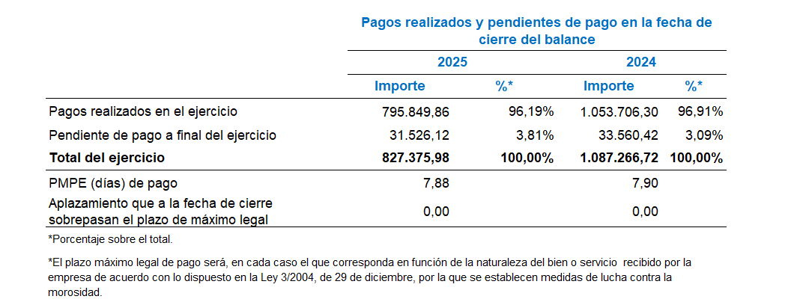

NOTA 21- HECHOS POSTERIORES AL CIERRE.

No se han producido en fechas posteriores al cierre del ejercicio acontecimientos significativos que puedan afectar al contenido de las presentes cuentas anuales.

NOTA 23- CUMPLIMIENTO REQUISITO PARA LA CONSIDERACIÓN DE MEDIO PROPIO.

El artículo 32.2b) de la Ley 9/2017, de 8 de noviembre, de Contratos del Sector Público, por la que se trasponen al ordenamiento jurídico español las Directivas del Parlamento Europeo y del Consejo 2014/23/UE y 2014/24/UE, de 26 de febrero de 2014, establece respecto a los encargos de los poderes adjudicadores a medios propios personificados que para tener la consideración de medio propio es necesario que más del ochenta por ciento de las actividades del ente destinatario del encargo se lleven a cabo en el ejercicio de los cometidos que le han sido confiados por el poder adjudicador que hace el encargo y que lo controla o por otras personas jurídicas controladas del mismo modo por la entidad que hace el encargo. Y a tal efecto, entre otros criterios, que para calcular el ochenta por ciento de las actividades del ente destinatario del encargo se tomaran en consideración el promedio del volumen global de negocios por los servicios prestados al poder adjudicador en relación con la totalidad de los prestados a cualquier entidad, y todo ello referido a los tres ejercicios anteriores al de la formalización del encargo.

FUNCATRA de acuerdo con la normativa vigente actúa en condición de medio propio personificado de la Comunidad Autónoma de Canarias, que controla el 100% de su capital social.

De acuerdo con dicho criterio de promedio del volumen de negocios, se adjunta el siguiente cuadro donde se recoge el importe neto de la cifra de negocios que tienen su origen en el ejercicio de los cometidos que le han sido confiados por el poder o poderes adjudicadores, el importe neto de la cifra de negocios que tienen su origen en el ejercicio de cometidos distintos a los confiados por el poder o poderes adjudicadores que hacen el encargo, y el correspondiente porcentaje para los tres ejercicios anteriores:
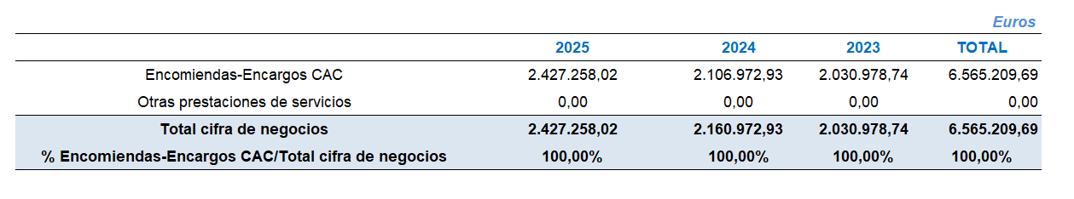

INFORME DE GESTIÓN EJERCICIO 2025

La Fundación Canaria para el Fomento del Trabajo (FUNCATRA), como ente con presupuesto estimativo integrado en los Presupuestos Generales de la Comunidad Autónoma de Canarias, se encuentra sujeta al cumplimiento de los objetivos de estabilidad presupuestaria y sostenibilidad financiera, de conformidad con lo dispuesto en la Ley Orgánica 2/2012, de 27 de abril, de Estabilidad Presupuestaria y Sostenibilidad Financiera, así como en la normativa autonómica de aplicación.

En este sentido, la Fundación, como unidad perteneciente al subsector de Administración regional, ha desarrollado su actividad durante el ejercicio 2025 bajo los principios de estabilidad presupuestaria, sostenibilidad financiera, eficiencia en la asignación y utilización de los recursos públicos y control del gasto.

1. Evolución de la actividad.
El ejercicio 2025 ha estado marcado por la continuidad en la ejecución de las actuaciones vinculadas a su objeto fundacional, desarrolladas a través de encargos, encomiendas de gestión, convenios de colaboración y aportaciones dinerarias, principalmente procedentes del Servicio Canario de Empleo y de la Consejería competente en materia de empleo, tal y como se detalla en la Nota 1.2 de la memoria.

En particular, la actividad se ha centrado en:
- La gestión de programas de formación profesional para el empleo.
- La tramitación y gestión de subvenciones en materia de empleo y formación.
- La ejecución de proyectos financiados con fondos europeos (MRR y FSE+).
- El desarrollo de actuaciones vinculadas al Observatorio Canario del Empleo (OBECAN).
- La prestación de servicios técnicos en materia de políticas activas de empleo.

2. Resultado del ejercicio.
Conforme a la naturaleza jurídica de la entidad y al criterio de imputación de ingresos y gastos, el excedente de la actividad del ejercicio es nulo (0,00 euros), tal y como se recoge en la Nota 3 de la memoria, al reconocerse los ingresos en función de los gastos financiables asociados a las actuaciones ejecutadas.

3. Situación patrimonial y financiera
De acuerdo con el balance a 31 de diciembre de 2025, la situación económico-financiera de la Fundación presenta las siguientes magnitudes relevantes:

- Total activo: 2.988.682,37 euros.
- Patrimonio neto: 244.085,83 euros.
- Fondos propios: 194.035,41 euros (Nota 9).
- Tesorería: 2.217.592,76 euros.

Durante el ejercicio se ha producido una reducción significativa del activo y del activo corriente, en comparación con el ejercicio 2024, motivada principalmente por la ejecución de programas financiados, así como por la disminución de saldos pendientes con Administraciones Públicas.

Por su parte, el pasivo corriente se sitúa en 2.744.596,54 euros, registrando igualmente una reducción muy significativa respecto al ejercicio anterior, destacando la disminución de las deudas con Administraciones Públicas (Nota 10), como consecuencia del avance en la ejecución y justificación de los fondos recibidos.

En relación con los fondos propios, se observa un incremento respecto al ejercicio anterior, lo que contribuye al fortalecimiento de la estructura patrimonial de la Fundación, si bien éste se debe al ajuste de las provisiones.

4. Análisis de la gestión económica
En cuanto a la cuenta de resultados:
- Los ingresos de la actividad propia ascienden a 4.676.391,63 euros (Notas 12 y 15).
- Los gastos de personal se sitúan en 3.892.996,70 euros (Nota 16), reflejando el incremento de la actividad gestionada.
- Los otros gastos de la actividad ascienden a 750.280,98 euros.

La evolución de los gastos pone de manifiesto una adecuada correlación con el volumen de actividad desarrollado durante el ejercicio, manteniéndose el principio de equilibrio presupuestario característico de la entidad.

5. Ejecución presupuestaria
En relación con la ejecución del presupuesto correspondiente al ejercicio 2025, y de acuerdo con lo reflejado en la Nota 15 de la memoria, debe precisarse que el análisis de la ejecución se realiza tomando como referencia la previsión actualizada contenida en la modificación presupuestaria aprobada en el mes de diciembre de 2025, y no exclusivamente el presupuesto inicial del ejercicio.

En este sentido, la Fundación ha llevado a cabo un seguimiento continuo de la ejecución presupuestaria a lo largo del ejercicio, procediendo a la actualización de las previsiones de ingresos y gastos en función de la evolución real de los programas, encargos y convenios en ejecución.

La comparación entre las magnitudes previstas en dicha modificación presupuestaria y la ejecución final pone de manifiesto un elevado grado de ajuste entre ambas, con desviaciones no significativas en las principales partidas, tanto de ingresos como de gastos.

Este hecho evidencia:
- La correcta adaptación de las previsiones a la realidad de ejecución de los programas.
- Un adecuado control y seguimiento de la actividad presupuestaria.

Asimismo, debe tenerse en cuenta que la naturaleza de la Fundación, cuya actividad se basa en la gestión de programas financiados mediante aportaciones, encargos y convenios, implica que la ejecución presupuestaria esté sujeta a la evolución de dichos instrumentos, lo que justifica la necesidad de realizar ajustes a las previsiones iniciales a lo largo del ejercicio.

En consecuencia, puede concluirse que la Fundación ha ejecutado el presupuesto del ejercicio 2025 de manera adecuada, manteniendo un alto grado de correspondencia entre la previsión actualizada y la ejecución real.

6. Estabilidad presupuestaria y sostenibilidad financiera
La Fundación ha cumplido durante el ejercicio 2025 con los principios de estabilidad presupuestaria y sostenibilidad financiera, manteniendo el equilibrio entre ingresos y gastos y una adecuada gestión de los recursos públicos.

Asimismo, se ha mantenido una adecuada situación de liquidez y solvencia a corto plazo, sin que se hayan producido tensiones significativas de tesorería.

7. Aportación para gastos de funcionamiento
Debe destacarse la relevancia de la aportación dineraria para gastos de funcionamiento, concedida por la Administración de la Comunidad Autónoma de Canarias, que, conforme a la Circular 6/2013 de la IGAE, no tiene la consideración de subvención.

Esta aportación permite atender aquellos gastos no imputables a proyectos específicos, tales como desviaciones de ejecución o determinados costes estructurales, resultando esencial para el mantenimiento del equilibrio económico-financiero de la Fundación, dado que la misma no genera recursos propios significativos.

8. Cumplimiento de obligaciones
La Fundación se encuentra al corriente en el cumplimiento de todas sus obligaciones:
- Laborales, con su personal.
- Fiscales, conforme a la normativa tributaria vigente.
- Comerciales, cumpliendo los plazos de pago a proveedores establecidos en la normativa sobre morosidad

9. Riesgos e incertidumbres
La actividad de la Fundación se desarrolla en el marco del sector público autonómico, estando vinculada a la ejecución de encargos, convenios y aportaciones financiadas por la Administración de la Comunidad Autónoma de Canarias.

En este contexto, la principal característica a considerar es que la financiación de la Fundación está mayoritariamente asociada a la existencia y continuidad de los instrumentos de gestión que le son encomendados, así como a los programas financiados con fondos públicos.

No obstante, estas circunstancias forman parte del normal desarrollo de la actividad de la Fundación y se encuentran integradas en sus mecanismos de planificación y gestión, no habiéndose identificado situaciones que comprometan la continuidad de la actividad.

En consecuencia, la Fundación formula sus cuentas anuales bajo el principio de empresa en funcionamiento, tal y como se indica en la Nota 2.3 de la memoria.

10. Perspectivas futuras
La actividad de la Fundación en el corto y medio plazo estará condicionada, fundamentalmente, por la continuidad de los encargos, convenios de colaboración y aportaciones que le sean encomendados por la Administración de la Comunidad Autónoma de Canarias, en el marco de sus competencias.

En este sentido, a la fecha de formulación de las cuentas anuales, se prevé la continuidad de diversas actuaciones en curso, incluyendo aquellas financiadas con fondos europeos, cuya ejecución se extiende hasta el ejercicio 2026, de acuerdo con los plazos establecidos en los correspondientes instrumentos jurídicos.

Asimismo, la programación presupuestaria aprobada para el ejercicio 2026 contempla la continuidad de la actividad en términos similares a los del ejercicio 2025, sin perjuicio de las adaptaciones que puedan derivarse de la evolución de los programas y de las decisiones de planificación adoptadas por la Administración de adscripción.

En consecuencia, no se prevén cambios significativos en la naturaleza de la actividad de la Fundación en el corto plazo, manteniéndose el actual modelo de funcionamiento basado en la gestión de programas públicos en materia de empleo y formación.

FORMULACIÓN DE LAS CUENTAS ANUALES DE ENTIDADES SIN FINES LUCRATIVOS DEL EJERCICIO 2025.

El Patronato de la Fundación Canaria para el Fomento del trabajo con fecha 13 de mayo de 2026, proceden a formular las cuentas anuales de entidades sin fines lucrativos del ejercicio comprendido entre el 1 de enero de 2025 y el 31 de diciembre de 2025, las cuales vienen constituidas por los documentos anexos que preceden a este escrito.

FIRMANTES | FIRMA
Dª. Jéssica del Carmen de León Verdugo Presidenta del Patronato
Dª. María Teresa Ortega Granados
Vicepresidenta del Patronato
Dª. Isabel León Villalobos
Vocal Titular del Gobierno de Canarias
D. José Ramón Rodríguez Albertus
Vocal Titular del Gobierno de Canarias
D. Ángel Salvador Llanos Castro Vocal Titular del Gobierno de Canarias
D. José Cristóbal García García Vocal Titular de la Confederación Canaria de Empresarios (CCE)
Dª. Elena Vela Sánchez
Vocal Titular de la Confederación Provincial de Empresarios de Santa Cruz de Tenerife (CEOE Tenerife)

